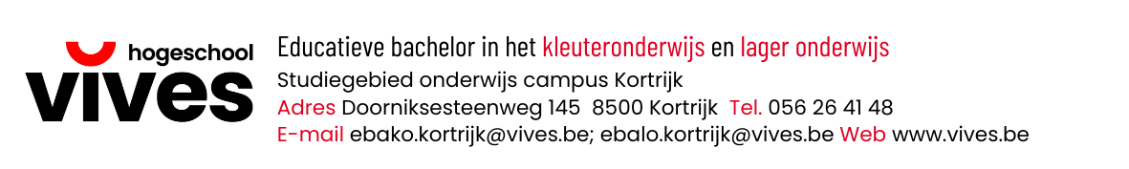

Executieve functies

Hoe kan een leerkracht de executieve functies volgehouden aandacht, doelgericht doorzettingsvermogen en metacognitie bij kinderen in het lager onderwijs stimuleren aan de hand van activiteiten?

Promotor: BACHELORPROEF
Annelore Blondeel aangeboden tot het verkrijgen van de graad
Mentor: van Educatieve Bachelor in het Onderwijs: lager onderwijs
Evie Samoy door Marthe Vanmeerhaeghe

Academiejaar 2022-2023
Copyright by VIVES campus Kortrijk

Zonder voorafgaande schriftelijke toestemming van zowel de promotor(en) als de auteur(s) is overnemen, kopiëren, gebruiken of realiseren van deze uitgave of gedeelten ervan verboden.
Voor aanvragen tot, of informatie i.v.m. het overnemen en/of gebruik en/of realisatie van gedeelten uit deze publicatie, kunt u zich wenden tot VIVES, Doorniksesteenweg 145, 8500 Kortrijk. Telefoonnummer: 056/264148 of via e-mail: sandra.devylder@vives.be.
Voorafgaande schriftelijke toestemming van de promotor(en) is eveneens vereist voor het aanwenden van de in dit afstudeerwerk beschreven (originele) methoden en materiaal en voor de inzending van deze publicatie ter deelname aan wetenschappelijke prijzen of wedstrijden.

Inhoudstafel
1. Inhoudstafel 3
2. Inleiding 7
3. Algemene literatuurstudie 8
3.1. Wat zijn executieve functies? 8
3.1.1. Definitie 8
3.1.2. De elf executieve functies 9
3.1.2.1. Reactie (of respons)-inhibitie 9
3.1.2.1.1. Definitie 9
3.1.2.1.2. Waarom is het belangrijk? 10
3.1.2.2. Werkgeheugen 10
3.1.2.2.1. Definitie 10
3.1.2.2.2. Werking van het werkgeheugen 10
3.1.2.2.3. Waarom is het belangrijk? 11
3.1.2.3. Emotieregulatie 12
3.1.2.3.1. Definitie 12
3.1.2.3.2. Waarom is het belangrijk? 12
3.1.2.4. Volgehouden aandacht 12
3.1.2.4.1. Definitie 12
3.1.2.4.2. Waarom is het belangrijk? 13
3.1.2.5. Taakinitiatie 13
3.1.2.5.1. Definitie 13
3.1.2.5.2. Waarom is het belangrijk? 13
3.1.2.6. Planning/prioritering 13
3.1.2.6.1. Definitie 13
3.1.2.6.2. Waarom is het belangrijk? 14
3.1.2.7. Organisatie 14
3.1.2.7.1. Definitie 14
3.1.2.7.2. Waarom is het belangrijk? 14
3.1.2.8. Timemanagement 14
3.1.2.8.1. Definitie 14
3.1.2.8.2. Waarom is het belangrijk? 14
3.1.2.9. Doelgericht gedrag 15
3.1.2.9.1. Definitie 15
3.1.2.9.2. Waarom is het belangrijk? 15
3.1.2.10. Flexibiliteit 15
3.1.2.10.1. Definitie 15
3.1.2.10.2. Waarom is het belangrijk? 15
3.1.2.11. Metacognitie 16
3.1.2.11.1. Definitie 16
3.1.2.11.2. Waarom is het belangrijk? 16
3.1.3. Hoge EF en lage EF 17
3.1.3.1. Wat is het? 17
3.1.3.2. Aandacht 17
3.1.3.3. Lage EF 17
3.1.3.4. Hoge EF 18
3.1.3.5. Emotieregulatie 18
3.2. Executieve functies in de hersenen 18
3.2.1. Plaats in de hersenen 18
3.2.2. De ontwikkeling van de executieve functies 19
3.3. Hoe kan je executieve functies ondersteunen op school? 20
3.3.1. Zet je EF-bril op in het lager onderwijs 20
3.3.1.1. De drie stappen 20
3.4. Enkele tips en activiteiten 21
3.4.1. Inleiding 21
3.4.2. Tips 21
3.4.3. Activiteiten 24
3.4.3.1. Werkgeheugen 24
3.4.3.2. Plannen 24
3.4.3.3. Metacognitie 25
3.4.3.4. Volgehouden aandacht 25
3.4.3.5. Doelgericht doorzettingsvermogen 25
4. Praktijkanalyse 26
4.1. Kennismaking met de school 26
4.2. EF op schoolniveau 27
4.2.1. Enquête voor leerkrachten 27
4.2.2. Voorkennis van de school over EF 29
4.3. EF op klasniveau 30
4.3.1. Observaties 30
4.3.1.1. 3A 30
4.3.1.2. 3B 31
4.3.1.3. 6A 32
4.3.2. Gesprekken met leerlingen 33
4.3.2.1. Derde leerjaar 33
4.3.2.2. Zesde leerjaar 35
5. Specifieke literatuurstudie 37
5.1. Maak onbewust gedrag bewust 37
5.1.1. Houd de leerlingen een spiegel voor ogen 37
5.1.2. Geef feedback om te groeien 37
5.1.3. Reflecteer samen met de leerlingen 37
5.1.4. EF-groeiactiviteiten: groeien in feedback en reflecteren 38
5.1.4.1. Reflectiedobbelsteen na een opdracht 38
5.1.4.2. Complimentenbal 38
5.2. Volgehouden aandacht 39
5.2.1. Vang, prikkel en krijg de aandacht 39
5.2.2. Richt de aandacht 40
5.2.3. Houd de aandacht vol 40
5.3. Doelgericht doorzettingsvermogen 40
5.3.1. EF versterken in de klas 41
5.3.2. Doelen stellen 41
5.3.3. Growth mindset 42
5.4. Spellen die de EF versterken in de klas 43
5.4.1. Gezelschapsspellen 43
5.4.2. Tussendoortjes 44
6. Onderzoeksvraag 46
7. Beschrijving van de onderzoeksaanpak 47
7.1. Onderzoeksmethodologie 47
7.2. Onderzoeksaanpak 47
7.2.1. Schets ontwerpweken 47
7.2.2. Activiteiten 48
7.2.2.1. Fouten maken mag! 48
7.2.2.2. Het grote EF-schema 51
7.2.2.3. De hoeken der EF 53
7.2.2.4. Iedereen heeft EF-sterren 56
7.2.2.5. Bouw de EF-auto! 58
7.2.2.6. Word een EF-expert! 61
7.2.3. De EF-spelen 63
7.2.3.1. EF in de ruimte 63
7.2.3.2. Het EF-eiland 65
8. Conclusie 69
9. Bibliografie 70
10. Bijlagen 72
I

Inleiding
Deze bachelorproef gaat over de executieve functies bij kinderen in het lager onderwijs. Dit is een term die nog niet bij iedereen even bekend is. Vooral de kinderen zelf zijn zich hier nog zeer weinig van bewust en zijn er dus ook helemaal nog niet mee bezig.
De executieve functies zijn vaardigheden die in de hersenen zitten. De mate waarin jij die vaardigheden beheerst, zal beslissen hoe doelgericht jij werkt. Door het uitvoeren van een literatuurstudie zal ik eerst en vooral mezelf verdiepen in het thema. Zo ga ik op zoek naar verschillende definities van de term executieve functies. Daarnaast is het ook zo dat niet iedere pedagoog het eens is over het aantal executieve functies. Ook dit wordt behandel in de algemene literatuurstudie. Hier zal vooral de focus liggen op de 11 executieve functies van Dawson & Guare. Hierna wordt ook de plaats van de executieve functies in de hersenen weergegeven en behandeld.
Wat verder in de studie ook wordt besproken, is hoe je die executieve functies nu kan inzetten in de klas. Hier worden er enkele tips en activiteiten als voorbeeld opgesomd.
Na het verzamelen van informatie wordt er een praktijkanalyse weergegeven. Hier wordt besproken waar de leerkrachten aan willen werk op het gebied van executieve functies. Dit aan de hand van een enquête die zij afnamen. Uit die enquête blijkt dat de leerkrachten vooral meer willen te weten komen van hoe zij deze functies kunnen inzetten in de klas. De 3 executieve functies waar zij dan ook nog het liefst aan willen werken zijn de volgende: volgehouden aandacht, doelgericht doorzettingsvermogen metacognitie.
Naast de enquête werden er ook observaties en gesprekken met de leerlingen afgenomen. Hierbij wordt vooral de voorkennis en stand van zaken van de kinderen beoordeeld. Op die manier zal geschetst kunnen worden hoever de kinderen al met deze term staan. Zijn er kinderen die de functies kennen of is dit volledig nieuw voor hen?
Door het afnemen van de enquête werd duidelijk dat ik aan de slag wou met 3 focus executieve functies: volgehouden aandacht, doelgericht doorzettingsvermogen en metacognitie. Om kinderen hiermee aan de slag te laten gaan, moeten ze natuurlijk eerst weten wat de EF’s nu precies zijn. Daarom werd een deelvraag gevormd over hoe wij het best kinderen bewust kunnen maken van de eigen executieve functies. Na het zoeken van informatie vond ik ook een heleboel over verschillende spellen die kinderen kunnen spelen om te werken aan hun EF’s. Op die manier werd dan ook de tweede deelvraag gevormd. Hier onderzoek ik welke spellen ingezet kunnen worden om de 3 focus EF’s bij kinderen te stimuleren.
Om deze onderzoeksvragen te beantwoorden, maakte ik een handleiding die bestaat uit 2 delen. Het eerste deel zijn activiteiten. Dit zijn er telkens 2 per graad. Deze activiteiten hebben als doel het bewustmaken van de eigen EF’s bij kinderen in het lager onderwijs. Deze activiteiten werden geëvalueerd en aangepast aan de hand van een onderzoeksaanpak.
Het tweede deel is een spel die leerkrachten kunnen inzetten om de EF’s van de kinderen te stimuleren. Hier is er een spel voor de onderbouw en een spel voor de bovenbouw. Ook dit spel werd geëvalueerd en aangepast.
De onderzoeksaanpak die ik gebruikte om de activiteiten en de spellen te beoordelen was aan de hand van observaties. Ik stelde een observatiefiche op met verschillende doelen die op het einde van de activiteit of het spel volbracht zouden moeten zijn. Aan de hand van die fiche kon ik dan beoordelen waar er nog aanpassingen gemaakt moesten worden. Na deze aanpassingen werd het ontwerp telkens nog eens getest en beoordeeld.
Dit zijn de verschillende aspecten die in deze bachelorproef worden besproken.

Algemene literatuurstudie
In deze algemene literatuurstudie wordt wat meer informatie gegeven over executieve functies aan de hand van een literatuuronderzoek. Dit is een algemene studie en zal dus niet specifiek op één aspect inzoomen, maar het geheel in handen nemen. Eerst bespreken we twee modellen van de verschillende executieve functies en hun definities. Hier vermelden we ook telkens waarom ze nu juist zo belangrijk zijn. Vervolgens ontdekken we hoe het kan ondersteund worden op school. Tot slot geven we nog enkele tips en activiteiten mee rond het omgaan met executieve functies.

Wat zijn executieve functies?
In deze paragraaf wordt besproken wat executieve functies nu precies zijn. Eerst wordt er een definitie gegeven, voor zover dit mogelijk is. Daarna worden de verschillende functies elk eens in de kijker gezet, besproken wat ze nu precies zijn en waarom ze belangrijk zijn.

Definitie
De voorbije jaren werden al een heleboel onderzoeken gedaan naar executieve functies. Bij ieder onderzoek of artikel zal er een verschillende definitie weergegeven worden. Dit komt omdat executieve functies geen vaste definitie heeft. Het wordt op verschillende manieren geïnterpreteerd. Hieronder worden enkele definities weergegeven uit verschillende bronnen.
1 | Executieve functies zijn cognitieve vaardigheden die doelgericht gedrag bewust ondersteunen. (slo, 2021)
2 | Executieve functies is een overkoepelende term voor cognitieve processen die je in staat stellen om jouw gedrag, gedachten en gevoelens zelf te sturen om zo doelgericht en sociaal gedrag in het dagelijkse leven te stellen. (Feryn & Malfait, 2020)
3 | De executieve functies zijn al die regelfuncties van de hersenen die essentieel zijn voor het realiseren van doelgericht en aangepast gedrag. (Dawson & Guare, 2019)
4 | Een parapluterm voor cognitieve functies die je in staat stellen om je gedrag, je gevoelens en je gedachten doelbewust te sturen. (Goossens & Van De Pontseele, 2021)
5 | Executive functions are the cognitive abilities that consciously support goal-directed behaviors. (Ackerman, Debra, Friedman-Krauss, & Allison, 2017)

Wat heel vaak terugkeert bij de verschillende definities is dat de executieve functies cognitieve vaardigheden zijn die zich in de hersenen bevinden. Executieve functies zijn ook belangrijk voor het sturen van het gedrag (en dit doelbewust).
Alle executieve functies hebben functies die controlerend en aansturend zijn (slo, 2021). Deze functies bepalen dan ook de volgende aspecten:
- het doel van een handeling en gedrag,
- het uitschakelen van afleidende factoren,
- het plannen van de volgorde van handelingen,
- het stap voor stap uitvoeren van taken die daarvoor nodig zijn,
- het controleren van het effect,
- het reguleren van emoties, motivatie en alertheid,
- het laten meespelen van ervaringen in het verleden bij de verwachtingen over en beslissingen voor de toekomst.

Deze verschillende vaardigheden kunnen in executieve functies verdeeld worden. Verschillende auteurs probeerden dit te doen. Eén van die auteurs waren Dawson en Guare. Dit model van de elf executieve functies is dan ook een zeer populair model, maar zeker niet het enige. Later zullen we zien dat pedagogen aan de hand van dit model ook andere modellen ontworpen.

De elf executieve functies
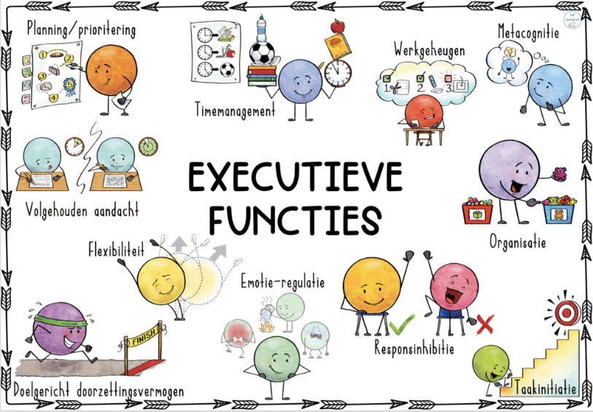
De elf executieve functies volgens Dawson en Guare kunnen geordend worden zoals onderstaande illustratie (Joanne, 2019):
Figuur 3.1: de 11 executieve functies (Joanne, 2019)
Deze illustratie verschijnt helemaal bovenaan wanneer je de executieve functies opzoekt. Hier gaat het over de volgende elf vaardigheden:
- Responsinhibitie
- Werkgeheugen
- Emotieregulatie
- Volgehouden aandacht
- Taakinitiatie
- Planning/prioritering
- Organisatie
- Timemanagement
- Doelgericht doorzettingsvermogen
- Flexibiliteit
- Metacognitie
Hieronder worden de elf executieve functie volgens Dawson en Guare besproken. We geven de definitie en verwoorden daarna waarom ze belangrijk zijn.

Reactie (of respons)-inhibitie

Definitie
Een eerste functie is de reactie-inhibitie of respons-inhibitie zoals te zien is op illustratie 3.1. Volgende definitie kunnen we weergeven voor deze functie:
Reactie-inhibitie (ook wel respons-inhibitie genoemd) is het vermogen om het eigen gedrag, handelingen en gedachten op tijd te stoppen. Het is het vermogen om na te denken voor je iets doet – als het kind erin slaagt de neiging te weerstaan om iets te zeggen of te doen, heeft het de tijd om een oordeel te vormen over een situatie en de invloed daarvan op zijn of haar gedrag. Een jong kind kan al een korte tijd wachten zonder ‘ongeduldig’ te worden. Een adolescent kan een ingreep van een scheidsrechter zonder morren accepteren. (Dawson & Guare, 2019)
Deze functie is ook een basisvaardigheid. Dit wil zeggen dat deze functie het mogelijk maakt dat de meer complexere executieve functies zoals onder andere taakinitiatie zich kunnen ontwikkelen.
Het is dan ook al heel vroeg zichtbaar bij een kind wanneer de functie in ontwikkeling is. De eerste tekenen worden gemiddeld vertoond tussen 6 - 12 maanden (slo, 2021).

Waarom is het belangrijk?
Reactie-inhibitie komt heel vaak voor in het dagelijks leven (slo, 2021). Het is belangrijk om goed na te denken voor het zeggen of doen van iets. Dit kan zijn in sociale situatie, maar ook in het verkeer of voor het beantwoorden van een vraag in de klas.
Wanneer iemand niet leert om gedrag te remmen, zal deze opvliegerig en impulsief zijn. Door het ontwikkelen van deze functie, zal een bepaald gedrag ingehouden kunnen worden. Daarnaast zal onsuccesvol gedrag gestopt kunnen worden, maar kan de afleiding door prikkels ook weerstaan worden. Hierdoor zal de concentratie ook veel hoger zijn, waardoor er een hoger succes ontstaat.
Ook op sociaal vlak is reactie-inhibitie zeker belangrijk. Bij de omgang met anderen zou deze ‘rem’ dan ook zeker goed van pas komen. Het nadenken voor er iets gezegd wordt tegen een ander, zorgt ervoor dat de kans kleiner is dat iemand gekwetst wordt doordat er iets impulsief is gezegd.
Sommige kinderen kunnen ook een overvloed hebben van deze functie (slo, 2021). Zij zullen dan ook heel bang zijn om te falen en alles gaan doordenken. Ze hebben moeite met het wagen van een gok en denken heel lang na voor ze iets zeggen of doen. Dit kan natuurlijk ook veel negatieve gevolgen hebben op gebied van sociale omgang en succes op school.
De ontwikkeling van de reactie-inhibitie is dus zeker belangrijk (slo, 2021). Hoe sneller een kind impulsen kan onderdrukken, hoe groter het voordeel zal zijn op school, bij het maken van vrienden en vooral bij het realiseren van doelen.

Werkgeheugen

Definitie
Het werkgeheugen kunnen we als volgt beschrijven:
Werkgeheugen is het vermogen om informatie in het geheugen vast te houden en te bewerken bij het uitvoeren van (complexe) taken. Daarbij gaat het erom eerder geleerde vaardigheden of ervaringen toe te passen in een actuele of toekomstige situatie. Een jong kind kan aanwijzingen van een of twee stappen onthouden en opvolgen. Een kind in het lager onderwijs onthoudt wat verschillende leraren verwacht. (Dawson & Guare, 2019)
Ook het werkgeheugen is een basisvaardigheid en zorgt ervoor dat complexere functies ontwikkeld kunnen worden (Dawson & Guare, 2019). De eerste signalen van het gebruik van het werkgeheugen worden ook vertoond tussen de eerste 6 – 12 maanden.

Werking van het werkgeheugen
Wanneer we iets willen leren, komt bepaalde informatie door 3 delen van onze hersenen (Hogeschool, 2018):
- Het sensorisch geheugen
- Het werkgeheugen
- Het langetermijngeheugen
Onze zintuigen vangen iets op en sturen prikkels naar ons sensorisch geheugen (Hogeschool, 2018). Uiteraard gebeurt dit voortdurend aangezien onze zintuigen altijd in werking zijn. Daarom wordt informatie waar geen aandacht wordt besteed, niet vastgehouden. Wanneer iemand dus een verhaal aan het lezen is met muziek op de achtergrond, zal die persoon achteraf niet kunnen vertellen welke liedjes op de radio werden gedraaid, maar wel waar het verhaal in het boek over gaat.
Wanneer prikkels wel interessant zijn om vast te houden, worden ze naar het werkgeheugen gestuurd.
In het werkgeheugen of kortetermijngeheugen worden de prikkels die binnenkomen verwerkt zodat het eventueel kan opgeslagen worden in het langetermijngeheugen (Hogeschool, 2018). Dit gebeurt echter niet automatisch. In het werkgeheugen wordt informatie pas vastgehouden wanneer we actief meewerken. Herhaling is hier dus een must. Door herhaling en het verbinden van nieuwe informatie met informatie die al in het langetermijngeheugen zit, kan er nieuwe kennis ontstaan.
Het werkgeheugen heeft maar een beperkte opslag- en verwerkingscapaciteit. Hier spreken we over enkele seconden.
Het langetermijngeheugen heeft, in tegenstelling tot het kortetermijngeheugen, een onbeperkte opslagcapaciteit (Hogeschool, 2018). Het slaat informatie op in de vorm van schema’s. Wanneer er iets geleerd wordt, betekent dat dat schema’s worden geconstrueerd of bestaande schema’s worden uitgebreid. De ontwikkeling van kennis is dan ook een actief en energievragend proces.
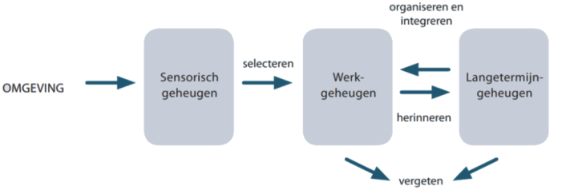
Figuur 3.2: Weg die informatie aflegt voor het opgeslagen wordt in het langetermijngeheugen. (Peeters, 2019)

Waarom is het belangrijk?
Het werkgeheugen filtert welke aspecten op dit moment belangrijk zijn en welke kunnen bewaard worden voor later (slo, 2021). Alles wat niet relevant is, zal het niet opslaan. Op die manier kan informatie dus letterlijk geselecteerd en bewerkt worden.
Daarnaast zorgt het er ook voor dat de informatie in het langetermijngeheugen op het juiste moment weer beschikbaar is. Wanneer er dus een examen wordt gemaakt, zal het werkgeheugen de juiste info weer uit het langetermijngeheugen halen zodat er juist op de vraag kan geantwoord worden.
Wanneer kinderen ouder worden, krijgen ze meer en meer te maken met complexere opdrachten en uitleg, die ze moeten onthouden en uitvoeren (slo, 2021). Het is dus belangrijk dat het werkgeheugen hier mee kan.
Het werkgeheugen draagt ook bij aan de organisatie van kennis en de beschikbaarheid ervan. Het heeft dus zeker een grote impact op het ‘schools’ presteren.
Voor het kortetermijngeheugen kunnen de kinderen wel een houvast vinden in bepaalde trucjes bij het leren. Denk bijvoorbeeld maar aan de liedjes rond het verdubbelen van klinkers. Toch zullen ze uiteindelijk zelfstandig het werkgeheugen moeten kunnen inschakelen en het te leren gebruiken.

Emotieregulatie

Definitie
De emotieregulatie kan met volgende definitie zijn vorm krijgen:
Emotieregulatie is het vermogen om emoties te reguleren om doelen te realiseren, taken te voltooien of gedrag te controleren. Het is het vermogen om emotionele reacties te reguleren met rationele gedachten. Een jong kind dat deze vaardigheid meester is, kan zich binnen korte tijd van een teleurstelling herstellen, of kan bijvoorbeeld speelgoed met een ander delen. Een tiener weet hoe hij zijn zenuwen voor een wedstrijd of een toets moet beheersen om vervolgens goed te presteren. (Dawson & Guare, 2019)

Waarom is het belangrijk?
Het is belangrijk dat een kind leert omgaan met teleurstellingen in zijn leven (slo, 2021). Door ervaringen op te doen met teleurstellingen en daarop te reflecteren, ervaart het kind dat een teleurstelling niet per se een reden is om iets op te geven.
Daarnaast kunnen frustraties, tegenslagen of teleurstellingen juist energie geven om het nog een keer te proberen, zichzelf uit te dagen. Uiteraard moet een kind eerst met zijn emoties kunnen omgaan voor het dit kan doen. Een kind dat een goed ontwikkelde emotieregulatie heeft, kan compromissen sluiten. Het is rustig wanneer bij zowel een overwinning als een verlies bij een spel en bemiddelt tussen ruziënde klasgenootjes.
Een kind dat de emoties niet kan aan- of bijsturen, wordt vaak boos of verdrietig wanneer een ander kind wel succes heeft (slo, 2021). Er ontstaat met andere woorden een vorm van jaloezie. Op die manier wordt het kind dan ook overspoelt met verschillende emoties en kan hierdoor overspoeld worden.
Het kan ook zijn dat een kind de zenuwen niet onder controle kan houden (slo, 2021). Dit heeft vaak ook een invloed op het gedrag. Denk maar aan een black-out tijdens een presentatie of toets. Het is dus juist belangrijk dat een opgroeiend schoolkind de zenuwen de baas kan zijn of worden.
Emoties die niet gereguleerd geraken, gaan op bij een lager schoolkind dan ook vaak gepaard met psychosomatische klachten: buikpijn of spanningshoofdpijn bijvoorbeeld (Vanhecke, 2022).
Daarnaast is het ook zo dat 75% van de psychische problemen op latere leeftijd ontstaan omdat emoties niet goed beheerst worden. Worden gevoelens onderdrukt, dan kunnen problemen als piekeren, eetbuien of gedragsproblemen ontstaan (Vanhecke, 2022).
Om te kunnen reflecteren op het eigen gedrag is het noodzakelijk een kind de emoties kan reguleren (slo, 2021). Op die manier kan vervolgens het gedrag bijgestuurd worden. Zowel volwassen als kinderen die goed zijn in deze vaardigheid zullen zaken in het dagelijks leven makkelijker kunnen verwerken. Daarbij blijven ze ook vaak in emotioneel geladen omstandigheden rustig. Ze kunnen goed om met stress. Kinderen die hun emoties kunnen beheersen, worden niet snel driftig en kunnen goed omgaan met frustraties en teleurstellingen.

Volgehouden aandacht

Definitie
Volgehouden aandacht kunnen we als volgt beschrijven:
Volgehouden aandacht is de vaardigheid om aandacht te blijven schenken aan een situatie of taak, ondanks afleiding, vermoeiend of verveling.
Een voorbeeld voor een jong kind is een karweitje van vijf minuten voltooien, onder enig toezicht. Een tiener kan met korte pauzes een tot twee uur vol aandacht aan zijn huiswerkopdrachten werken. (Dawson & Guare, 2019)

Waarom is het belangrijk?
Wanneer de aandacht op iets kan gericht worden, betekent dat eigenlijk dat een goede omgang is met prikkels én dat de prikkels gereguleerd kunnen worden naar belangrijkheid (slo, 2021). Dus eerst wordt de aandacht gericht op de meest relevante prikkel.
Vooral bij saaie taken is het zeer moeilijk om de aandacht erbij te houden. Kinderen die hier moeite mee hebben zijn te herkennen doordat ze snel afgeleid zijn. Daarnaast zullen ze ook hun werk zo snel mogelijk willen maken waardoor het resultaat meestal niet zo goed is.
Naarmate kinderen ouder worden, wordt meestal ook de concentratieboog langer. Ze zullen zich dus langer kunnen concentreren op een bepaald iets.
Een jong kind kan al een karweitje van vijf minuten voltooien, met de nodige hulp en toezicht. Een tiener kan met korte pauzes en tot twee uur vol aandacht aan zijn huiswerkopdrachten werken (Protocol, 2015).

Taakinitiatie

Definitie
De taakinitiatie kan door volgende definitie verduidelijkt worden:
Taakinitiatie is het vermogen om zonder dralen (op tijd en op efficiënte wijze) met een taak (die als vervelend of saai ervaren wordt) te beginnen.
Een jong kind kan meteen nadat het aanwijzingen heeft gekregen met een karweitje of opdracht beginnen. Een tiener wacht niet tot het laatste moment om te beginnen met een opdracht of taak. (Dawson & Guare, 2019)

Waarom is het belangrijk?
In het dagelijks leven kan het lijken alsof iedere volwassen even goed is in deze executieve functie (slo, 2021). Dit is echter niet zo. Ook volwassenen hebben de neiging om een vervelende taak of karweitje uit te stellen tot het laatste moment en zich daarentegen te focussen op een taak die niet saai of vervelende is.
Van jonge kinderen wordt nog niet verwacht dat ze uit zichzelf met dit soort taken beginnen of ze zullen plannen (slo, 2021). Toch is het goed om kinderen aan te sporen om vervelende of saaie werkjes eerst uit te voeren, ook al zijn ze nog jong. Hier is het wel belangrijk om te realiseren dat het een tijdje kan duren voordat kinderen deze vaardigheid beheersen. Voor het schoolse leren, maar ook in het werken daarna, hebben kinderen en jongvolwassenen deze vaardigheid écht nodig.
Kinderen in de klas die taakinitiatie nog niet genoeg beheersen, kan je herkennen doordat ze bijvoorbeeld een ‘extra’ keer naar het toilet moeten (Jansens-Vermeulen, 2019). Ze hebben geen idee hoe ze aan een taak moeten beginnen en prutsen maar wat met hun spullen.

Planning/prioritering

Definitie
We kunnen de executieve functie planning of prioritering in volgende definitie verklaren:
Planning betreft de vaardigheid om een plan te maken om een doel te bereiken of een taak te voltooien. Het gaat er daarbij ook om dat het kind in staat is beslissingen te nemen over wat belangrijk en niet belangrijk is. Planning is het vermogen om datgene te beheren wat nodig is voor huidige en toekomstige taken.
Een jong kind kan onder enige begeleiding bedenken hoe het een conflict tussen leeftijdsgenootjes kan oplossen. Een tiener kan een plan opstellen om een vakantiebaan te krijgen, of kan een plan voor vandaag maken, waarin het belangrijkste als eerst wordt uitgevoerd. (Dawson & Guare, 2019)
Wat hier opvalt is dat de planning heel dicht bij de taakinitiatie ligt (slo, 2021). Vooral leerlingen moeten hun huiswerk en studeren plannen. Wie geen taakinitiatie bevat zal niet goed kunnen plannen en uitstelgedrag vertonen. Bij een goede planning en taakinitiatie zullen leerlingen hun minder leuke opdrachten vooropplaatsen bij een planning en die dan ook eerst uitvoeren.

Waarom is het belangrijk?
Volwassen plannen in het dagelijks leven voortdurend, zowel op het werk als thuis (slo, 2021). De boodschappen moeten gedaan worden voor het eten klaargemaakt kan worden. Het project op het werk moet af zijn tot een bepaalde deadline. De vraag of iets nu gedaan moet worden of wat langer kan wachten is hierbij belangrijk. Bij jonge kinderen zal het plannen vooral gebeuren door een volwassenen waarbij de kinderen alleen maar doen wat hen gezegd wordt. Maar door het kind juist aan te moedigen om zelf stapjes in een plan te bedenken, ontwikkelt het kind deze vaardigheid.
Dit kan door een kind te leren dat je taken ook in kleinere sub-taken kan verdelen of het leert omgaan met een checklist. Dergelijke hulpmiddelen zorgen ervoor dat het kind ervaart dat iets beter lukt wanneer er een plan werd opgemaakt.
Uiteraard is het ook belangrijk dat er ook effectief gedaan wordt wat er op de planning staat (slo, 2021).
Daarnaast leert het kind ook dat wanneer het een plan heeft, er ook bijgestuurd kan worden als iets niet vlot loopt. Dit levert uiteindelijk tijd, denkruimte en een beter resultaat op.
Als een kind geen plan heeft en dus zonder nadenken ergens impulsief aan begint, kan dit minder efficiënt zijn (slo, 2021). Het is ook moeilijker om het te overzien, bij te sturen en om de gestelde doelen te bereiken.

Organisatie

Definitie
Organisatie wordt gedefinieerd als volgt:
Organisatie is het vermogen om systemen te ontwikkelen en te onderhouden om op de hoogte te blijven van informatie of benodigde materialen. Deze vaardigheid richt zich niet alleen maar activiteiten en verantwoordelijkheden, maar ook op gedachten en ideeën én gevoelens en emoties.
Een jong kind kan, na aansporing, speelgoed op de juiste plaats terugleggen. Een tiener kan benodigdheden voor een sport ordenen en lokaliseren. (Dawson & Guare, 2019)

Waarom is het belangrijk?
Deze vaardigheid ontwikkelt zich naarmate een persoon ouder wordt (slo, 2021). Het organiseren gebeurt steeds zelfstandiger op school, bij een studie en op het werk. Het is belangrijk dat een kind leert om zicht te organiseren. Het voordeel van het houden van een overzicht is dat er betere en snellere beslissingen kunnen genomen worden. Er zullen ook minder of zelfs geen fouten gemaakt worden. Organiseren levert dus een tijdwinst en mogelijk ook een beter resultaat.
Kinderen die organisatie niet goed beheersen, weten niet wanneer ze moeten beginnen en ook niet waarmee. Ze weten geen volgorde aan te brengen en hebben geen overzicht over de weg naar het doel. Je herkent deze kinderen in je klas makkelijk: Hun kastje ziet er vaak uit als een vuilnisbelt (Horeweg, 2023).

Timemanagement

Definitie
Wat timemanagement is, kan afgeleid worden uit volgende definitie:
Timemanagement is de vaardigheid om in te schatten hoeveel tijd er is, hoe die het best wordt ingedeeld en hoe een deadline gehaald kan worden. Het gaat hierbij vooral om het besef dat tijd belangrijk is. Een jong kind kan een korte taak binnen de door een volwassen aangegeven tijdslimiet voltooien. Een tiener kan een schema opstellen om bepaalde deadlines te halen. (Dawson & Guare, 2019)

Waarom is het belangrijk?
Kinderen met een jonge leeftijd hebben vaak nog moeite met het inschatten van de hoeveelheid tijd die ze hebben om een opdracht te maken (slo, 2021). Omgaan met deadlines en de kennis over het best kunnen besteden van tijd ontbreekt. In het begin is het dus vooral de volwassene die de tijd van een kind goed bestuurt. Vanaf het kloklezen beter ontwikkeld bij een kind, zal de verantwoordelijkheid wat meer bij henzelf liggen om hun tijd goed in te delen. Het is dan ook belangrijk dat zij deze vaardigheid goed ontwikkelen.
In het prille begin, worden kinderen vooral aangemoedigd om iets op te ruimen voordat ze iets anders doen (slo, 2021). Een volwassene kan aantonen dat opruimend dan een onderdeel is van het spelen en dat het ook tijd vraagt. Kinderen in de lagere school leren dan om bijvoorbeeld eerst hun huiswerk te maken voor ze gaan sporten. Het is juist in deze tijd, wanneer de verleiding groot is om van taak te wisselen, leren ze om hun tijd goed in te delen.

Doelgericht gedrag

Definitie
De definitie van doelgericht gedrag is de volgende:
Doelgericht gedrag is het vermogen om een doel te formuleren, dat te realiseren en daarbij niet afgeleid of afgeschrikt te worden door teleurgestelde belangen.
Een kind in de lagere school kan doorwerken aan een taak tot de pauze. Een tiener kan gedurende langere tijd geld verdienen en sparen om iets belangrijks te kopen. (Dawson & Guare, 2019)

Waarom is het belangrijk?
Deze vaardigheden wordt het laatst ontwikkeld van alle executieve functies (slo, 2021). Toch kan het wel al vroeger (onbewust) gestimuleerd worden. Iedere keer wanneer een kind wordt aangemoedigd om iets te blijven proberen, wordt het doelgericht gedrag gestimuleerd. Wanneer je weet wat je wilt bereiken en daar alles wil inzetten om het te bereiken, beheers je deze executieve functie zeer goed.
Wanneer een kind deze vaardigheid goed beheerst, is het een goede ondersteuning van de (school)carrière van het kind (slo, 2021). Om dit te kunnen, moet het kind in staat zijn om een doel te formuleren, zich daar op te richten en zich niet te laten afleiden door allerlei verleidingen.
Wanneer het kind de verleidingen niet kan weerstaan, zal slagen op school of in een opleiding een zwaardere taak zijn.

Flexibiliteit

Definitie
Flexibiliteit kan op volgende manier gedefinieerd worden:
Flexibiliteit is de vaardigheid om plannen te herzien als zich belemmeringen of tegenslagen voordoen, zich nieuwe informatie aandient of er fouten gemaakt worden. Het gaat daarbij om aanpassing aan veranderende omstandigheden.
Een jong kind kan zich zonder al te veel problemen aanpassen aan een verandering in plannen. Een tiener accepteert een alternatief, bijvoorbeeld een andere taak als de eerste keus niet mogelijk is. (Dawson & Guare, 2019)

Waarom is het belangrijk?
Wanneer een kind merkt dat een gekozen aanpak niet werkt en hij/zij bedenkt een alternatief, dan is de kans groot dat het verder komt (slo, 2021). Als dingen niet gaan zoals gepland en je in de plaats van te treuren, nieuwe kansen en mogelijkheden gaat bedenken, dan ben je flexibel.
Daarentegen staat een kind met gebrekkige flexibiliteit (slo, 2021). Zij raken ernstig van slag als er onverwachte dingen gebeuren in de groep of omgeving (Horeweg, 2023). Dit komt bijvoorbeeld voor bij kinderen met autisme. Als je niet flexibel kan reageren op veranderende omstandigheden dan kan dat lastig zijn. Niet alleen voor jezelf, maar ook voor de omgeving. Die kan namelijk niet altijd aangepast worden. Daarom is het noodzakelijk dat kinderen leren flexibel te zijn, zowel in gedrag als in hun emoties.

Metacognitie

Definitie
Metacognitie is geen eenvoudige term. Met volgende term kan het wat verduidelijkt worden:
Metacognitie is het vermogen om een stapje terug te doen om jezelf en de situatie te overzien, om te bekijken hoe je een probleem aanpakt. Het gaat daarbij om zelfmonitoring en zelfevaluatie.
Een jong kind kan zijn gedrag veranderen als reactie op de feedback van een volwassene. Een tiener kan zijn prestaties evalueren en deze verbeteren door anderen te observeren die meer ervaring hebben. (Dawson & Guare, 2019)

Waarom is het belangrijk?
Hier gaat het dus vooral over zelfinzicht (slo, 2021). Daarmee wordt het vermogen om het eigen aandeel in gebeurtenissen te zien bedoeld. Deze vaardigheid kent twee aspecten:

Te weten: het vermogen om eigen prestaties te evalueren. Bijvoorbeeld: huiswerktaken, terugblikken op uitgevoerde taken,…

Het vermogen om sociale situaties te beoordelen, zowel het eigen gedrag, als dat van anderen.
Het zal duidelijk zijn dat het eerste aspect zich ook als eerste ontwikkelt (slo, 2021). Het is dus belangrijk dat kinderen in hun ontwikkeling leren te kijken naar hun eigen gedrag en handelen en hierover nadenken. Kinderen leren op die manier reflecteren op hun eigen gedrag en leren hoe ze dit kunnen bijsturen. Dit is ook een aspect van het zelfstandig worden naarmate kinderen ouder worden. Het is namelijk niet de bedoeling dat ouders kinderen blijven corrigeren en zeggen hoe iets moet of niet moet of wat handiger is. Kinderen die hun eigen aandeel in bijvoorbeeld conflicten niet zien of huiswerk nooit controleren, hebben een onvoldoende ontwikkelde metacognitie. Zij zullen het moelijker hebben op school. Niet alleen omdat ze erop worden aangesproken, maar ze zijn vaak ook minder zelfstandig en leren minder.
Dit waren de verschillende executieve functies volgens Dawson en Guare. Zoals besproken, verschillen het aantal EF van onderzoeken tot onderzoeker. Dit gaat zelfs van acht tot drieënveertig (Horeweg, 2023). Hierna wordt een model besproken dat werd opgesteld door Odisee. Enkele executieve functies komen zeker overeen met het model van de elf EF aangezien het toch ook wel deels gebaseerd is op de theorie van Dawson en Guare, toch zijn er hier ook grote verschillen.

Hoge EF en lage EF

Wat is het?
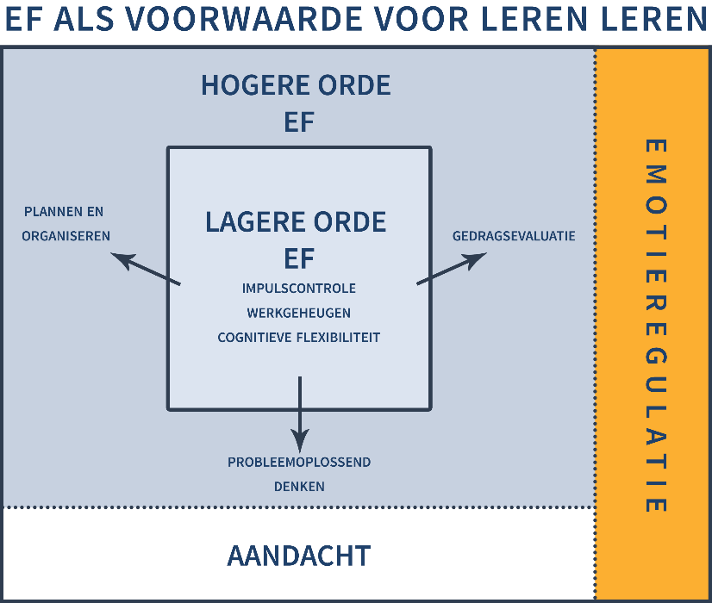
In 2019 kwam Odisee met een project: ‘Zet je EF-bril op‘ in concrete toepassingen voor het lager onderwijs (Feryn & Malfait, 2020). Het doel is het uitdagen, ondersteunen en versterken van de executieve functies (EF) van de lagereschoolkinderen om zo een stevige basis voor leren leren te verzekeren. Het project ‘Zet je EF-bril op voor het lager onderwijs’ baseerde zich op verschillende modellen en bundelde dit in onderstaand schema (figuur 3.3).
Figuur 3.3: Model Odisee 'Zet je EF-bril op voor het lager onderwijs' (Feryn & Malfait, 2020)

Aandacht
Om de verschillende executieve functies volgens dit model uit te leggen, is het belangrijk om eerst even stil te staan bij de basisvoorwaarde ‘aandacht’ (Feryn & Malfait, 2020). Wanneer we bewust stilstaan bij ons eigen denken, ons gedrag en onze gevoelens en dit zelf bewust besturen, dan hebben we aandacht nodig. Het vormt de basis voor een groot deel van ons bewust en denkend handelen. Om executieve functies gericht in te zetten, is er dus aandacht nodig om ons te concentreren, afleidingen te weerstaan, onze aandacht te verplaatsen tussen verschillende taken,…
Aandacht wordt hier gezien als een gegeven apart, terwijl dit bij het vorig model zeker niet het geval was. Daar werd gesproken over volgehouden aandacht als executieve functie op zich. Hier is het eerder een overkoepelde term dat de andere EF beïnvloedt.

Lage EF
De lagere orde executieve functies ontwikkelen zich eerst en blijven gedurende het hele leven een centrale rol spelen (Feryn & Malfait, 2020). Hier behoren volgende functies bij:
- Impulscontrole:
stelt ons enerzijds in staat om (on)gepast gedrag en irrelevante prikkels te onderdrukken, zowel interne prikkels (bv. dagdromen) als externe prikkels (bv. wat jouw buur aan het doen is).
- Werkgeheugen:
stelt ons in staat om informatie vast te houden, terwijl we tegelijkertijd andere handelingen of bewerkingen uitvoeren.
- Cognitieve flexibiliteit:
verwijst naar het zich vlot kunnen aanpassen en wisselen van regels in nieuwe situaties en naar het snel en accuraat wisselen tussen het uitvoeren van twee verschillende taken.
De ontwikkeling start voor het derde jaar (Feryn & Malfait, 2020). Eerst ontwikkelen de impulscontrole en het werkgeheugen zich, dan cognitieve flexibiliteit ne emotieregulatie. Tussen vier- en vijfjarige leeftijd vindt zich een grote sprong plaats. Impulscontrole ontwikkelt zich verder tot in de vroege adolescentie, cognitieve flexibiliteit tot ongeveer twaalf jaar en het werkgeheugen bereikt zijn volwassen niveau in de late adolescentie.

Hoge EF
De hogere orde executieve functies zijn (Feryn & Malfait, 2020):
- Plannen en organiseren:
het vermogen om een plan te bedenken om een doel te bereiken of een taak te voltooien.
- Probleemoplossend denken:
omvat het vermogen om te (h)erkennen dat er problemen bestaan en om tot een plan te kunnen komen om deze problemen op te lossen.
- Gedragsevaluatie:
kijken vanuit vogelperspectief naar ons handelen (bv. Wat zeggen en doen we?).
De hogere orde EF bouwen verder op de lagere orde EF en ontwikkelen zich dus ook later (Feryn & Malfait, 2020). Let op, de ontwikkeling van plannen en organiseren komt pas op gang vanaf acht jaar. Hoe vaak verwachten we dan ook niet dat leerlingen dit al zelfstandig kunnen? Tussen tien en twaalf jaar ontluikt gedragsevaluatie zich, ook al zijn de bouwstenen al vroeger gelegd.

Emotieregulatie
De hogere en lagere orde executieve functies worden ook wel de koude executieve functies genoemd (Feryn & Malfait, 2020). Daarnaast is er ook de warme executieve functies, emotieregulatie, die de koude EF beïnvloedt. Wanneer je gestresseerd of overprikkeld bent, dan kan je moeilijk jouw impulsen remmen of de instructies onthouden. Emotieregulatie houdt dus is dat je je emoties kent en dat je strategieën hebt om er op een positieve manier mee om te gaan.
Bij dit model worden maar zeven effectieve EF besproken. Dit is bijna de helft van het model van Dawson en Guare, een groot verschil dus. De vraag is nu natuurlijk: ‘Welk model is juist?’ Deze vraag is jammer genoeg niet zo eenvoudig te beantwoorden. Dit hangt namelijk vooral af van de persoonlijke mening en interpretatie.

Executieve functies in de hersenen
Zoals besproken bij de definitie van executieve functies zijn het cognitieve processen. Dit wil uiteraard zeggen dat ze te maken hebben met de hersenen. In dit deel bespreken we de verschillende executieve functies en waar ze zich precies bevinden in de hersenen en hoe ze ontwikkeld worden.

Plaats in de hersenen
De executieve functies komen in verschillende delen van de hersenen voor, mede doordat het zo een ruim begrip is. Het gaat niet alleen over cognitieve processen, maar ook over het controleren van emoties. Deze twee aspecten ontwikkelen zich dan ook niet altijd in hetzelfde hersengebied. Toch wordt er gezegd dat de meeste executieve functies ontwikkeld worden door de frontale en prefrontale cortex (Huijgen, Schinkel, Keizer, & Vos, 2020). Uiteraard heeft iedere functie een eigen tempo van ontwikkelen. Sommigen ontwikkelen zich zelfs nog steeds wanneer iemand al volwassen is.
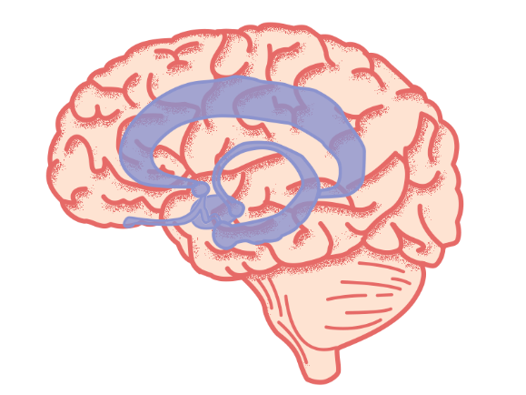
De emoties worden dan weer gereguleerd in verschillende hersenengebied. Dit is een deel in de prefrontale cortex zoals bij de executieve functies, maar ook in het limbisch systeem (Brain and development lab, 2019). Onder dit gebeid behoort ook de amygdala, de hippocampus, de nucleus accumbens, en enkele delen van de frontale cortex. Het limbisch systeem zit diep in de hersenen (figuur 3.4).
Figuur 3.4: het limbisch systeem
Het limbisch systeem bestaat dus uit verschillende delen. De hippocampus zal ook een rol spelen bij de executieve functies, namelijk het werkgeheugen. De hippocampus zorgt ervoor dat informatie uit het werkgeheugen omgezet wordt naar het lange termijngeheugen (Huijgen, Schinkel, Keizer, & Vos, 2020).
Wat we dus kunnen concluderen is dat de executieve functies vooral in de prefrontale cortex en het limbisch systeem ontwikkelen, maar zoals daarnet vermeld, heeft niet iedere functie dezelfde manier van ontwikkelen. Sommige functies hebben meer tijd nodig dan anderen.

De ontwikkeling van de executieve functies
De executieve functies zijn bij kinderen nog volop in ontwikkeling. Zo werd er de afgelopen twintig jaar al heel wat onderzoek gedaan naar deze functies, mede door de nieuwe technologieën, zoals fMRI. Hierdoor is het dan ook steeds duidelijker geworden dat niet alle executieve functies op dezelfde manier ontwikkelen. Zo begint de ontwikkeling van de inhibitie al vrij vroeg (Smidts, 2017), namelijk al in het derde levensjaar. Toch begint de groei van een complexe vaardigheid als plannen pas later, rond het achtste levensjaar.
Ook is het verloop van de ontwikkelingslijnen verschillend: sommige functies ontwikkelen zich sneller dan andere functies en ook lijkt er sprake van groeispurten op verschillende leeftijden (Smidts, 2017). De groei van de executieve functies heeft dan ook te maken met de manier waarop de hersenen ontwikkelen. Zo heeft onderzoek aangetoond dat het ongeveer 23 jaar duurt voor de frontale cortex is volgroeid.
Het tempo van ontwikkelen hangt natuurlijk ook af van kind tot kind. Er zijn in een klas altijd sterk ontwikkelde kinderen en kinderen die meer tijd nodig hebben om zich volledig te ontwikkelen. Wanneer een leerling dan ook moeite heeft met de executieve functies, kan het zijn dat sommigen nog onvoldoende ontwikkeld zijn (Smidts, 2017).
De ontwikkeling van de executieve functies volgens leeftijd (Smidts, 2017):
0-3 jaar | Emotieregulatie (non-verbaal) en werkgeheugen.
3-6 jaar | Emotieregulatie (verbaal), flexibiliteit en werkgeheugen.
6-9 jaar | Timemanagement, planning en emotieregulatie.
9-13 jaar | Planning en metacognitie.
13 jaar en ouder | Verfijning en samenwerking tussen functies.

Hoe kan je executieve functies ondersteunen op school?
Kennis over de executieve functies is slechts een deel van het geheel. Het is natuurlijk ook belangrijk om te weten hoe je nu precies kinderen kan ondersteunen in het gebruiken en versterken van de functies. Ook hier zijn er verschillende visies met een verschillende aanpak. In het volgend onderdeel worden deze verschillende aanpakken besproken.

Zet je EF-bril op in het lager onderwijs
Volgens Odisee en de auteurs uit ‘Groeien in executieve functies. Hoe? Zo!’ zijn er enkele stappen om leerlingen in het lager onderwijs te ondersteunen (Feryn & Malfait, 2020). In het boek staan zij dan ook stil bij zes EF-focussen zoals besproken in 3.2.
De stappen die hier zullen uitgelegd worden, duren een viertal weken per executieve functie die je centraal zet. Binnen die weken ga je begeleidingstechnieken oefenen om te groeien in een EF-ondersteunende leerkrachtstijl, daag je de leerlingen uit met EF-groei-activiteiten en ga je aan de slag met tips om de klasorganisatie EF-vriendelijker te maken.

De drie stappen

Een eerste stap is het bewust worden van het eigen executieve functioneren (Feryn & Malfait, 2020). Hierbij is het belangrijk om inzicht te krijgen in de terminologie en het eigen executief functioneren. Om dit te ontdekken, kunnen er enkele vragen gesteld worden aan zichzelf. Hoe handel jij bij uitdagingen, nieuwe situaties? Hoe jij handelde tijdens de lockdown zit waarschijnlijk nog fris in het geheugen. De coronacrisis is dan eigenlijk ook een mooi voorbeeld van het belang van executieve functies, zowel voor de volwassenen als voor kinderen. Denk maar aan het integreren van een job in het huishouden, opvoeden van de kinderen, in contact blijven met dierbaren. Deze aspecten daagden je uit om de executieve functies te gebruiken. Je zal ook wel ervaren hebben dat stress een invloed had op het inzetten van jouw werkgeheugen, cognitieve flexibiliteit en niet altijd in de positieve zin.
Wanneer je zelf bewust bent van je eigen EF, is het eenvoudiger om voorbeelden uit het eigen leven te geven aan de kinderen in de klas. Hier is het belangrijk om ook luidop te verwoorden wat je doet, welke EF je inzet en wat je helpt als het moeilijk loopt of wat er juist voor zorgt dat je je niet laat afleiden (Feryn & Malfait, 2020).
Door het inzetten van spiegelspraak en door het geven van feedback op hun groei, inspanning en strategie en door het samen reflecteren, maak je de leerlingen bewust van hun onbewust handelen (Feryn & Malfait, 2020). Dit wordt uitgevoerd in stap 2. Door het doorbreken, laat je de kinderen stilstaan bij de automatische handelingen. Ze staan stil bij hun gedrag, gevoelens en gedachten. Zo kunnen ze dan ook groeien in het bewust sturen van deze drie aspecten. Een mooie starterstechniek hierbij is het inzetten van spiegelspraak. Hierbij houd je de leerling als het ware een spiegel voor, waarbij je verwoordt wat je de leerling ziet doen. Het kan ook op verschillende manieren ingezet worden: om gewest gedrag te laten toenemen en om ongewenst gedrag te sturen richting het gewenst gedrag.
Na deze twee stappen, richt je je verder op de groeiprocessen, zowel bij de leerkracht als bij de leerlingen (Feryn & Malfait, 2020). Hier is het belangrijk te reflecteren over de noden van de leerlingen en de leerkracht. Je vraagt je af bij welke EF kinderen extra oefening bij nodig hebben. Op basis van deze reflectie kies je dan een nieuwe EF-focus die het klasgebeuren en de leerkrachtstijl onder de loep neemt.

Enkele tips en activiteiten

Inleiding
Tot slot geven we nog enkele tips en activiteiten die kunnen toegepast worden tijdens de lessen of in het klasgebeuren.

Tips
- Tip 1: neem jouw klasinrichting kritisch onder de loep.
Dit kan aan de hand van enkele vragen die je jezelf kan stellen over de klas (Feryn & Malfait, 2020):
 | Kan je alles wat je nodig hebt om de les te kunnen volgen goed zien? Is het bord, de dagplanning, de klok of een ander didactische hulmiddel zichtbaar en leesbaar?
 | Hangen de materialen die minder functioneel zijn en afleiden, achteraan of aan de zijkant van het klaslokaal?
 | Kunnen de leerlingen de materialen die ze regelmatig nodig hebben (werkboek, papier, potloden,…) makkelijk nemen?
 | Heeft iedere leerling een logische looproute om naar buiten te gaan, materialen te nemen of stoort hij hierbij anderen?
 | Waardoor kan je op deze plaats in de klas makkelijker afgeleid worden? Kan je hier iets aan veranderen?
 | Komen de kleuren van de activiteiten van de dagplanning overeen met de kleuren van de bijbehorende mappen? Is dit mogelijk, wenselijk?
 | Geef ik het goede voorbeeld door een opgeruimd bureau en klaslokaal te demonstreren?
 | Is er een hoek waar de leerlingen tot rust kunnen komen als ze overprikkeld zijn? Zo ja, kan je in de rusthoek ook echt tot rust komen, of word je er te veel afgeleid door de andere leerlingen, looproutes, andere materialen?

- Tip 2: Ondersteun de leerlingen om negatieve gedachten om te buigen.
Negatieve gedachten ombuigen naar helpende gedachten, vraagt heel wat cognitieve flexibiliteit van de leerlingen: je verwacht dat ze stilstaan bij de gedachte, de tijd nemen om vanuit een ander perspectief naar zichzelf of een gebeurtenis te kijken en reacties vanuit een positiever kader kunnen bedenken (Feryn & Malfait, 2020). Toch is dit niet altijd zo. Om dit te stimuleren, kan je enkele hulpvragen stellen:
  - Hoe kan je anders naar deze situatie kijken?
  - Welke verschillende reacties zijn er mogelijk?
  - Hoe zou je beste vriend hiernaar kijken of hierop reageren?
  - Wie is jouw idool? Hoe zou die hiermee omgaan?

- Tip 3: de EF-slimme klas
Het inrichten van een klas is zeer belangrijk voor de kinderen. Door een klas EF-slim te maken, kan het executief functioneren positief ontwikkeld worden (Copper-Kahn & Foster, 2013). Er zijn dan ook vier doelen die de focus vormen: klascultuur, planning, klasroutines en inrichting van de klas. Door te werken aan deze vier doelen, kunnen de executieve functies van de kinderen verbeterd worden. Hoe kan je deze doelen nu bereiken? Volgende informatie kan je daarbij helpen.
- Klascultuur:
Deze term kan zeer klein lijken, maar is in realiteit net zo belangrijk voor leren en presteren als licht bij het lezen (Copper-Kahn & Foster, 2013). Hier gaat het vooral om keuzes. Je kan kiezen om je klas in te richten zo dat iedereen zich welkom voelt, of alleen enkelen. Je kan een ruimte ontwikkelen waarbinnen elke student zich prettig voelt en zelfs enthousiast is om te leren, of je kunt de cognitieve deur naar leren dicht houden. Klascultuur wordt gevormd met volgende drie elementen:
- Mogelijkheden om veilig te oefenen en fouten te maken:
Hier kunnen we een vergelijking maken met het opwarmen van een sportwedstrijd (Cooper-Kahn & Dietzel, 2011). Sommige kinderen warmen op door te werpen, anderen door te oefenen met de knuppels en weer anderen gooien de bal over. Er is geen competitie of scores die worden bijgehouden, maar toch wil iedereen het even goed doen. Er is alleen maar oefenen en leren, individueel en in groep. In een EF-slimme klas zou dit voorkomen als het concept dat leerlingen feedback krijgen zonder cijfers. Zo durven ze eerder nieuwe dingen uit te proberen, met hun vaardigheden te experimenteren, buiten kaders te denken en grotere cognitieve risico’s nemen. Bovendien verbeteren de toenemende automatismen het werkgeheugen.
- Beoordeling die rekening houdt met oefening en prestatie:
Net bespraken we dat cijfers niet altijd de oplossing zijn om kinderen goed te onderwijzen. Hoe moeten we de kinderen dan beoordelen? Dit kan via rubrieken (Copper-Kahn & Foster, 2013). Dit is een sterke manier van feedback die de executieve functies versterkt en zowel formele als informele beoordeling helder vastlegt.
Rubrieken zijn een vorm van beoordelingsschema’s voor opdrachten en werkstukken waarbij de vaardigheden elk afzonderlijk beoordeeld worden. Belangrijk is om hier geen punten of scores te gebruiken. Gebruik dit pas wanneer leerlingen hun uiteindelijke prestatie of eindproduct toewerken.
- Feedback die… onevenwichtig is:
Er zijn verschillende manieren van feedback geven. De volgende drie tips worden dan ook sterk aangeraden bij het geven van feedback (Copper-Kahn & Foster, 2013):
- Geef enkel positieve feedback.
Het geeft erkenning van de eigen krachten, doordat er specifiek wordt uitgelegd wat goed is aan een werk.
- Probeer vier-op-éénfeedback.
Hier worden er vier positieve commentaren tegenover één kritisch commentaar gegeven. Het gaat hier ook om de kracht van specifieke positieve feedback om verandering te bewerkstelligen.
- Neem voldoende rubrieken met weggevers op.
Maak de eerste opgaven gemakkelijk, zodat elke leerling het kan. Bedenk wat voor effect dit kan hebben op leerlingen met weinig zelfvertrouwen. Ze scoren bij het begin al punten, wat voor zelfvertrouwen en vermindering van angst zorgt, waardoor er meer ruimte in het werkgeheugen vrijkomt.
Naast de klascultuur is het ook heel belangrijk om goed te plannen. Daarom is het tweede aspect ook planning. Waarom dit nu juist zo belangrijk is, lees je hieronder.
- Planning:
Bij het plannen van lessen is het belangrijk om rekening te houden met de inhoud in combinatie met de werkvormen (Copper-Kahn & Foster, 2013). Wanneer we kiezen om met concrete of bekende inhouden te werken, kunnen we moeilijkere werkvormen gebruiken. Toch kunnen we ook moeilijke inhouden combineren met moeilijke werkvormen. Toch is het belangrijk om hier duidelijk te zijn over wat voor cognitieve en executieve uitdagingen we aanbieden.
Ook kunnen we ervan uitgaan dat inleverdata die ver weg liggen, vaak niet door de leerlingen worden onthouden (Copper-Kahn & Foster, 2013). Daarom is het relevant om manieren te bedenken om de data zichtbaar te houden en projecten op te delen in kleinere stukken, tot de leerlingen zelf langetermijndoelen kunnen bijhouden.
- Klasroutines:
In een EF-slimmeklas is het de bedoeling dat er verschillende routines bij alle organisaties gebruikt worden om de moeilijkste executieve functies te beheersen: plannen, taakinitiatie, volhouden, gedragsevaluatie en afmaken van taken (Copper-Kahn & Foster, 2013). Deze elementen worden dan ook verdeeld onder enkele categorieën:
- Inlooproutines:
Hier gaat het over de vraag: ‘Hoe kom ik de klas binnen?’ (Copper-Kahn & Foster, 2013). Als leerkrachten hun verwachtingen duidelijk maken, krijgen ze wat ze willen: leerlingen die opgewekt de klas binnen komen en effectiever en minder afgeleid aan hun werk beginnen.
Er is niet één manier om deze routines in te stellen. Dit kan heel persoonlijk zijn en hangt af van leerkracht tot leerkracht.
- Overgangsroutines:
Overgangen zijn moeilijk. Ze zijn voor iedereen moeilijk omdat ze ons evenwicht, onze energie en aandacht verstoren (Copper-Kahn & Foster, 2013). De kinderen gaan van een bekend milieu naar een nieuwe. Om deze overgang goed te laten verlopen, kan je enkele afsluitroutines voor gebruiken.
Bijvoorbeeld het bieden van een geheugensteuntje. De kinderen nog eens herinneren aan de tijd die ze nog hebben om een taak af te werken. Daarnaast kan je ook zorgen voor een goede overgang tussen activiteiten zoals het materiaal opbergen, of op een bepaalde plaats gaan staan waardoor leerlingen gewaarschuwd worden dat er een verandering gaat beginnen.
- Instructieroutines:
De volgende routines worden niet gebruikt bij het begin en einde van de schooldag of de les, maar gaan over de les zelf (Copper-Kahn & Foster, 2013). Om de executieve functies te optimaliseren, moet een les uit volgende elementen bestaan.
- Opwarmen:
Hier ga je de kinderen warm maken voor het lesonderwerp. Dit kan door een kort spel. Het zorgt voor oefening, focus, voorspelbaarheid en succes voor alle leerlingen. Ze helpen bij een soepele overgang.
- Terug-en vooruitblikken:
Na het opwarmen volgt het terug-en vooruitblikken. Hier worden de belangrijke onderwerpen uit de vorige les kort besproken en verbonden met de onderwerpen van de huidige les. Je herinnert de leerling aan de vorige stof waardoor de stof uit het langetermijngeheugen weer toegankelijk worden.
- Nieuwe stof:
Het leren van nieuwe stof is de grootste uitdaging in het onderwijs. Het is belangrijk om het georganiseerd te houden. Geef de informatie ook in handelbare brokken, afhankelijk van de leeftijd van de kinderen. Geef tot slot ook voldoende mogelijkheid voor reflecties en bespreking.
- Toepassing:
Dit kan heel eenvoudig via een discussie, een werkblad, een tekening of een grafiek. We spreken over een goede toepassing wanneer de leerling zijn begrip diepgaander onderzoekt, bekijkt wat er eventueel verkeerd begrepen is en vragen stelt bij belangrijke aspecten van de nieuwe stof.
- Nabespreken:
Om het leren goed te ondersteunen en te verstevigen, eindigt elke les met een nabespreking. Dit kan via een discussie, een toepassing of een oefening.
- Routines voor projecten en leren voor een toets
Projecten kunnen het best geïntroduceerd worden met behulp van een gedetailleerd en overzichtelijk werkblad, waarin de belangrijkste stappen staan (Copper-Kahn & Foster, 2013). Wat ook zeker interessant is, is het gebruik van afvinkhokjes. Zo kunnen de leerlingen hun voortgang bijhouden. Er is echter een smalle grens tussen details waar kinderen echt mee aan de slag kunnen en details die hen overdonderen waardoor ze de weg kwijtraken. Probeer je te beperken tot max. vijf elementen op de pagina’s.
- Inrichting van de klas:
Wanneer leerlingen de klas binnenlopen, geven de tafels en de stoelen de eerste aanwijzing over het werk van die dag. Het materiaal zo schikken dat het zowel instructie als oefening optimaliseert, is een meerwaarde (Copper-Kahn & Foster, 2013). De doelbewust inrichting van een klas is erop gericht om hun aandacht en productiviteit te stimuleren. Als je de executieve functies in de kijker wil zetten, zorg je er best voor dat het meubilair en de ruimte het soort instructies en het werk van die dag weerspiegelen. Zo pas je ook de verwachtingen aan.
Met deze 3 tips kan je alvast aan de slag om jouw klas eens kritisch onder de loep te nemen en EF-vriendelijk te maken waar nodig. Dit zowel op klasniveau als op leerlingniveau.

Activiteiten
Naast deze tips geven wij ook graag enkele specifieke activiteiten die je kan uitvoeren in de klas. Deze zijn telkens gebaseerd op een specifieke executieve functie waarrond kan gewerkt worden.

Werkgeheugen
Om het werkgeheugen te trainen, kan je enkele activiteiten aanbieden aan de leerlingen. Hieronder geven we zo’n activiteit (Van der Donk, Tjeenk-Klalff, & Hiemstra-Beernink, 2015).
Juf/meester: ‘Ik ga nu telkens een paar woorden opnoemen. Als ik klaar ben met het opnoemen, dan mag jij ze eerst herhalen. Na het herhalen ga jij met diezelfde woorden een kort verhaaltje maken. Zullen we het eens proberen?’
- Voetbal – Jeroen - jas
- Fluit – gymzaal – basketbal – sportschoen
- Potlood – schrift – liniaal – rekenen – agenda

Plannen
Ook bij plannen kan je eventueel volgende activiteit uitvoeren (Van der Donk, Tjeenk-Klalff, & Hiemstra-Beernink, 2015)r:
Juf/meester: ‘Je ziet hier een doolhof waar allemaal schatten in verborgen liggen. De bedoeling is dat jij met alle schatten de uitgang vindt. Hier heb je een stappenplan om de goede weg te vinden, maar de volgorde van de stappen klopt niet helemaal. Zet de stappen in de goede volgorde door er een nummer voor te zetten. Zorg ervoor dat de ‘Te snel-breinbandiet’ niet langskomt! Denk van tevoren goed na hoe je het gaat aanpakken voordat je aan het doolhof begint!’

Metacognitie
Om de kinderen te helpen bij het reflecteren over anderen en zichzelf, kan je volgende activiteit gebruiken op het einde van de week (Van der Donk, Tjeenk-Klalff, & Hiemstra-Beernink, 2015):
Je legt een spinner in het midden van een rad dat verdeeld is in 6 vakken. In deze vakken schrijf je telkens een vraag:
- Wat wil jij graag bereiken? Hoe krijg je dat voor elkaar?
- Waar word jij heel blij van?
- Wat zou jij kunnen doen om een begin te maken in de goede richting?
- Stel dat je kan toveren, wat zou dan anders gaan?
- Wat heb jij geleerd deze week?
- Wie kan jou het beste helpen? Hoe wil jij hulp ontvangen?
Laat enkele kinderen draaien aan de spinner en bespreek de vraag klassikaal. Laat de kinderen luisteren naar elkaar.

Volgehouden aandacht
Als activiteit om aan de aandacht te werken, kan je volgend tussendoortje uitvoeren (Van der Donk, Tjeenk-Klalff, & Hiemstra-Beernink, 2015). Deze activiteit heet ‘Raak iets aan’. De kinderen staan recht achter hun stoel. Jij noemt een kleur en het lichaamsdeel waarmee ze het moeten aanraken.
Bijvoorbeeld: ‘Raak iets aan met je neus dat rood is.’
De kinderen moeten goed opletten en luisteren naar het kleur en het lichaamsdeel om vervolgens snel terug te keren naar hun plaats. Wie hier niet aandachtig is, zal het spel niet goed kunnen spelen.

Doelgericht doorzettingsvermogen
Juf/meester: Pak pen en papier bij de hand. Bij deze oefening is het belangrijk dat je denkt dat alles mogelijk. Zelfs als je weet dat dit niet mogelijk is. Het gaat om het proces. Ga ergens zitten waar je niet gestoord word. Blijf daar net zo lang zitten totdat je alles voor jezelf hebt opgeschreven. Laat de standaardnorm los en geef antwoord op de volgende vragen:
- Hoe ziet jouw ideale leven eruit?
- Wat zou je doen als geld geen rol speelde?
- Wat zou je doen als je wist dat je niet kon falen?
Het ontwikkelen van mentale kracht begint met bewustwording. Door jezelf vragen te stellen krijg je meer zelfinzicht en dat gaat je helpen om je gedachten beter te leren kennen (Seijdel, 2019).

Praktijkanalyse
Voor mijn praktijkanalyse deed ik 2 dagen observaties in 3 verschillende klassen. Daarnaast voerde ik ook een enquête uit voor de leerkrachten aangezien ik mijn ontwerp zal uitvoeren in 12 verschillende klassen. Tot slot hield ik tijdens de observatiedagen ook gesprekken met de kinderen tijdens de pauzes. In volgend hoofdstuk worden de resultaten van deze onderzoeken weergegeven.

Kennismaking met de school
Voor we de resultaten van de praktijkanalyse bespreken, maken we even kennis met de school en waar die voor staat.
Naam | De Regenboog
Plaats | Zwevezele
Aantal klassen en leerlingen | 12 klassen, 235 leerlingen
Contactpersoon | Evie Samoy
Visie | De school legt de klemtoon op groeien. Ze willen dit in verbondenheid met elkaar, respectvol en zorgzaam realiseren.  Er zijn dan ook drie scholen die behoren tot hetzelfde team dat constant met elkaar samenwerkt.
Behoeftes rond executieve functies | De kinderen op de hoogte brengen van wat executieve functies zijn en hoe ze die kunnen verbeteren in de klas.
Dit is een school met enkele klassen met leerlingen in het lager onderwijs. Dit zijn veel leerlingen voor enkel het lager onderwijs. De school is dus wat grootschaliger met 2 klassen in ieder leerjaar. Het team bestaat ook uit 21 leden (medewerkers inbegrepen). Het kleuteronderwijs zit in een ander gebouw niet ver van het gebouw van lager onderwijs.
Het gebouw waar ik observeerde is een volledig nieuw gebouw. Dit is ook waar de school voor staat. Ze staan heel erg open voor nieuwe uitdagingen. Ze zijn niet bang om mee te evolueren. Dit merk je aan de digitalisering die aanwezig is in de klassen. Zo heeft iedere klas een digitaal bord en computer die de kinderen mogen gebruiken. De klas 6A heeft ook een eigen kast met laptops en alle leerlingen hebben een account op Bingel. Presentaties worden zelf door de kinderen via Powerpoint gemaakt zonder veel hulp van de leerkracht.
Om een modern en hedendaags onderwijs te kunnen bieden, blijven de leerkrachten en medewerkers leerinhouden aanpassen op maat van de kinderen. Er wordt geleefd voor de christelijke waarden en bijgeschoold om het schoolwerkplan modern te houden. De Regenboog heeft dan ook een pedagogisch project met volgende quote:
‘Een kind op onze Regenboogschool is geen vat om te vullen, maar een vuur om aan te wakkeren!’
Het pedagogisch project van de lagere school De Regenboog:
- De lagere school begeleidt kinderen in het ontdekken en ontwikkelen van kennis, vaardigheden en attitudes.
- De school straalt openheid uit net zoals een regenboog. Die boog wijst ook op onze verbondenheid met alle betrokkenen die mee school maken. Die boog bezit een spectrum aan kleuren: iedereen mag uniek zijn.
- De naam van de school herinnert aan het verhaal van Noah (Gen. 6-9). De regenboog is er het – ontwapenend – teken van verbondenheid en de wil telkens een nieuwe start te maken.
- De christelijke inspiratie van de school roept op om aan ieder kind telkens een nieuwe kans te bieden en een eigen kleurenpalet te ontwikkelen.
- Leerlingen worden aangemoedigd om in zichzelf te geloven en vertrouwen te hebben in anderen. Ze willen hen ook weerbaar maken.
- De aanpak is zacht als het kan, kordaat als het moet.
In deze praktijkanalyse zullen wij eerst de executieve functies bekijken op schoolniveau. Daarna gaan we specifieker gaan kijken op klasniveau.

EF op schoolniveau
Om te schetsen wat de school nu al weet en doet rond executieve functies, heb ik een enquête opgesteld voor de leerkrachten. Daarnaast heb ik ook tijdens mijn observatiedagen met sommige leerkrachten spontane gesprekken gevoerd over de executieve functies.

Enquête voor leerkrachten
Naast de bovenstaande aspecten heb ik ook een enquête naar 12 leerkrachten gestuurd. Een versie van de lege enquête bevindt zich in bijlage (bijlage 1). Hier kreeg ik 8 antwoorden op. Deze antwoorden zal ik hieronder meegeven. Op die manier kreeg ik een beter beeld van wat de leerkrachten al weten en doen. En vooral: wat ze verwachten van executieve functies.
De eerste vraag was natuurlijk of de leerkrachten al van executieve functies hebben gehoord en of ze weten wat ze zijn. Hier heeft 85,7% aangegeven dat ze weten wat de functies zijn en er ook dus al van hebben gehoord. Dit heb ik duidelijk ook gemerkt bij de observatiedagen. De leerkrachten wisten goed wie ik was en wat ik kwam doen op hun school. Wanneer ik dan ook sprak over executieve functies, vielen zij niet uit de lucht.
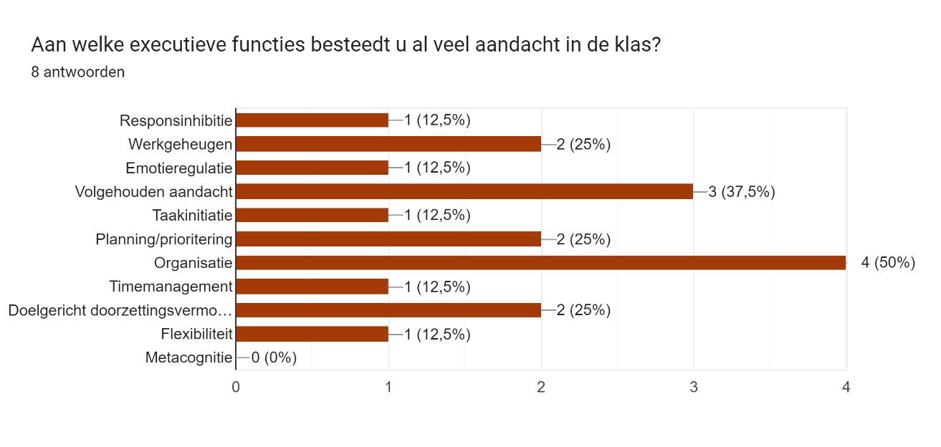
Daarna vroeg ik aan welke executieve functies al aandacht worden besteed. Daar kwam volgend schema naar boven:
Figuur 4.1: tabel 1 enquête
Je kan dus duidelijk zien dat er veel wordt gewerkt aan organisatie. Dit merkte vooral door bijvoorbeeld de banken die moesten netjes liggen, de opmerkingen die leerkrachten gaven op leerlingen die niet netjes schreven, de rijen die mooi en in stilte gevormd moesten worden, … Ook de planning en volgehouden aandacht kwam tijdens de observatiedagen zeker naar boven. Allereerst is de agenda een zeer belangrijke planningstool. Het wordt dagelijks gebruikt en vooral jongere kinderen krijgen heel veel sturing op gebied van planning. De volgehouden aandacht komt vooral naar boven wanneer de leerkracht de kinderen opmerkingen geven om op te letten en stil te zijn.
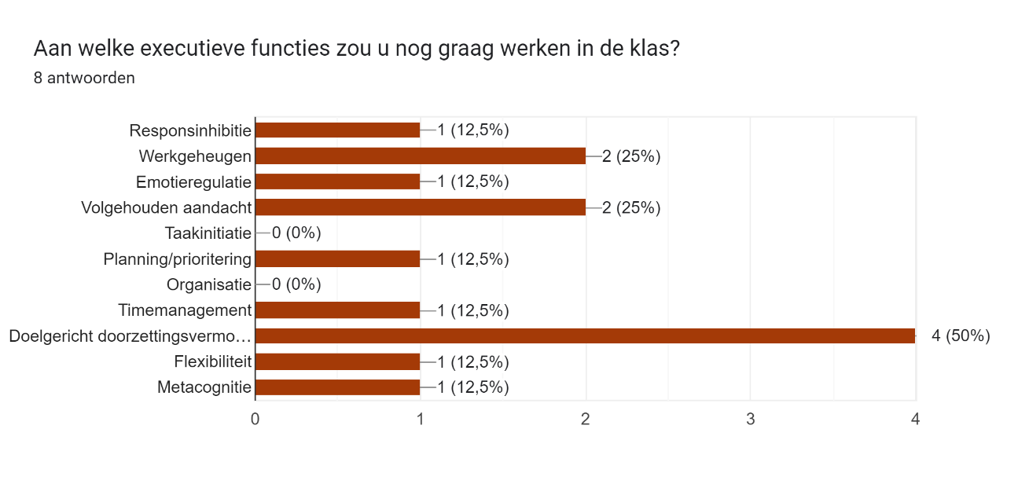
Als volgt kwam de volgende vraag:
Figuur 4.2: tabel 2 enquête
Hier komt het doelgericht doorzettingsvermogen mooi naar boven. Op de tweede plaats staan dan het werkgeheugen en de volgehouden aandacht. Dit zijn vooral functies die minder goed te integreren zijn in de lessen, maar hier kan zeker aan gewerkt worden aan de hand van activiteiten of didactisch materiaal.
Ik vroeg ook eens aan de leerkrachten wat ze nu precies van het onderwerp executieve functies vonden. Hier is duidelijk dat de leerkrachten zeer geboeid zijn door de functies. Ze vinden het interessant om bij stil te staan aangezien kinderen ze natuurlijk nodig hebben om goed zelfstandig te kunnen functioneren.
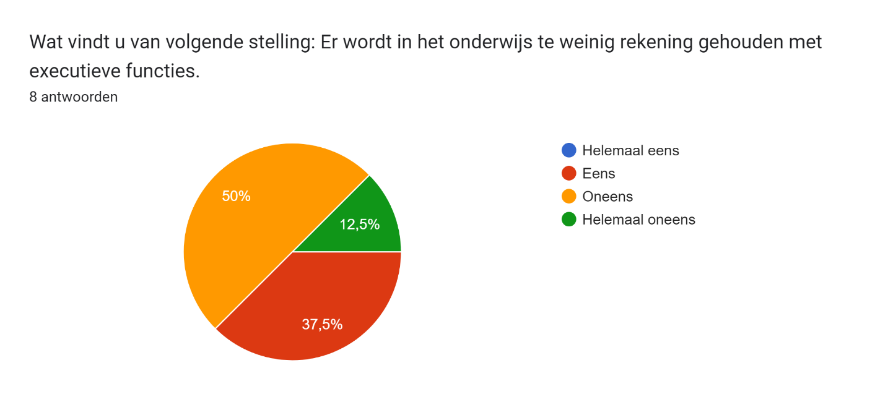
Na deze vraag gaf ik enkele stellingen. Dit waren de volgende:
Figuur 4.3: schijfdiagram 1 enquête
Figuur 4.4: schijfdiagram 1 enquête
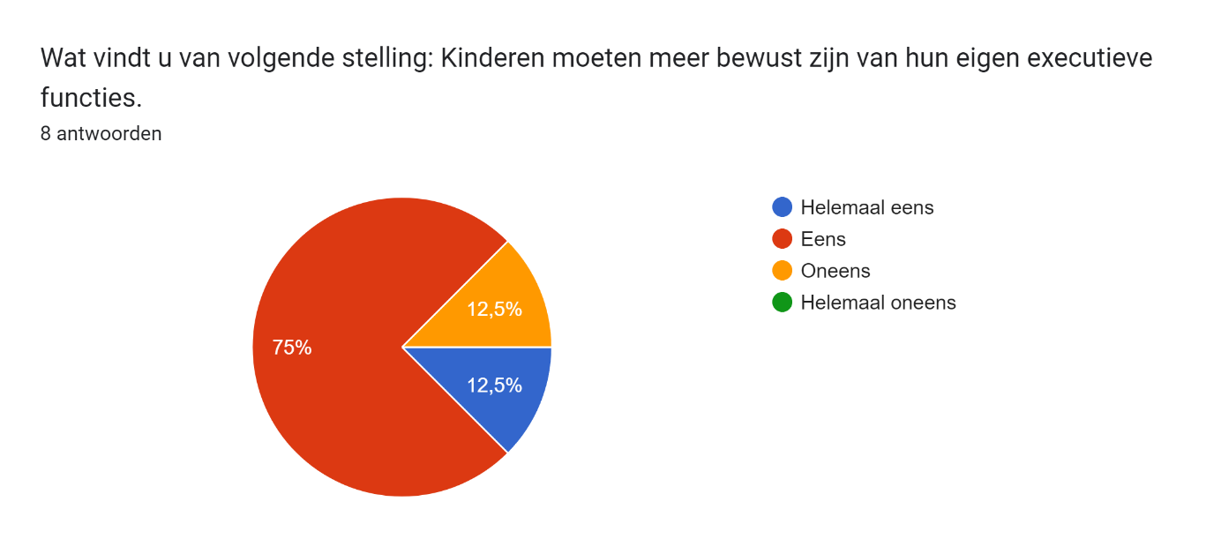
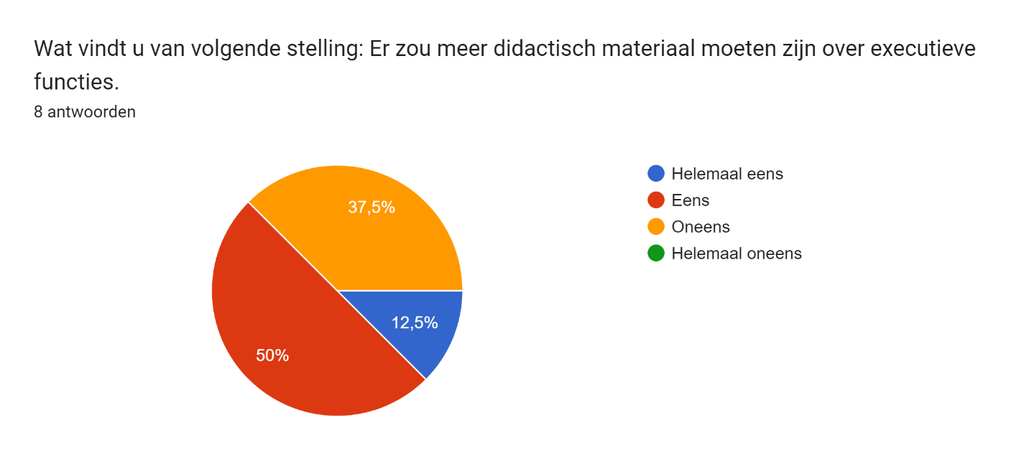
Figuur 4.5: schijfdiagram 3 enquête
Figuur 4.4: schijfdiagram 2 enquête
Hier merk je dat de leerkrachten dus wel vinden dat de leerlingen zich nog te onbewust zijn van de executieve functies (figuur 4.5). Dit kwam ook heel mooi naar boven bij de gesprekken met de leerlingen. Niemand wist wat de executieve functies waren en je merkte dat veel kinderen nooit echt bewust hadden nagedacht over mijn vragen. Toch vinden de leerkrachten niet dat er in het onderwijs te weinig rekening mee wordt gehouden aangezien er wel aan enkele executieve functies al aandacht wordt besteed zoals hierboven al vermeld (figuur 4.3). Ook didactisch materiaal rond de executieve functies is zeker welkom volgens 5 van de 8 leerkrachten.
Als laatste stelde ik ook de vraag wat de leerkrachten nu graag nog meer te weten willen komen over de executieve functies. Hier antwoordden 5 van de 8 leerkrachten dat ze graag nog meer tips zouden meekrijgen over hoe je nu de executieve functies kan verbeteren.

Voorkennis van de school over EF
Tijdens de observatiedagen werd al snel duidelijk dat de leerkrachten zeker goed waren gebriefd over waarover ik kwam observeren. De meeste leerkrachten wisten dan ook waarover ik sprak en vielen niet uit de lucht bij de term executieve functies. Toch bleek dan uit de enquête dat er ook leerkrachten waren die deze term nog niet kenden. De ene leerkracht had dan ook al meer opzoekwerk gedaan dan de ander.
Ondanks het feit dat de meeste leerkrachten op de hoogte waren van de executieve functies, merkte ik dat er nog niet veel actie is ondernomen rond deze functies. Zo mocht ik in enkele kasten snuffelen in de verschillende klassen. Hier was nog nergens materiaal aanwezig waar er rond executieve functies werd gewerkt. Wanneer ik mijn observatie vertelde aan de leerkrachten, bevestigden zij dat er inderdaad op school geen materiaal is rond EF.
Ik merkte dus meer en meer dat het hier vooral nog gaat over de onbewuste vorm van executieve functies. Zowel de leerkrachten als de leerlingen staan er nog niet genoeg bij stil om er ook echt al mee aan de slag te gaan. Zo worden er ook nooit activiteiten of gesprekken rond EF gegeven in de klassen. Het zal dus mijn taak zijn om de leerlingen bewust te maken van hun eigen executieve functies.

EF op klasniveau

Observaties
Voor de praktijkanalyse ben ik ook 3 verschillende klassen gaan observeren. Dit waren twee klassen in het derde leerjaar en een klas in het zesde leerjaar. Dit vond ik zeker en vast zeer interessant aangezien hier een groot leeftijdsverschil is. Om efficiënt te kunnen observeren, heb ik gebruik gemaakt van twee observatiewijzers (bijlage 2 en 3). Ik las de wijzers op voorhand goed door zodat ik wist waarop ik moest letten. Daarna spreidde ik ze open op de tafel waar ik aan zat. Zo kon ik snel nog eens terugkijken. In het begint begon de observatie redelijk klassikaal, maar al snel kon ik er interessant leerlingen uithalen en heb ik ook hen specifieker kunnen observeren. De observaties worden hieronder per klas besproken.

3A
Het derde leerjaar is een klas van 16 leerlingen. Er is een zithoek en computer aanwezig in de klas. Ze zitten in eilandjes per 6 of 4. Er wordt gewerkt met een digitaal bord. Aan de schrijfborden hangen enkele tips voor tijdens de les, maar ook het dagschema.
Over het algemeen kwam klas 3A vrolijk en rustig binnen. Eén leerling kwam zelf al huppelend binnen. Ze halen hun gerei uit en nemen plaats. Sommige leerlingen hadden hier zeker wat meer tijd voor nodig dan anderen en deden het ook iets uitbundiger, terwijl ik merkte dat toch al een goed aantal leerlingen rustig op hun stoel zat. De kinderen gingen goed om met mijn komst. Ze keken niet de hele tijd achterom en kwamen me ook geen vragen stellen. Op dit gebied is de groep dus zeker flexibel. Voor de les begon, werd er eerst wat verteld over de dood van een konijn van een van de leerlingen. Er werd heel goed naar elkaar geluisterd. De kinderen die rond de leerling in kwestie zaten, toonden duidelijk medeleven. Er werd over haar rug gewreven en er werden medelevende blikken gegeven. Ook stelden de kinderen enkele vragen. Hierbij bleef het stil en lieten de kinderen elkaar uitspreken. Hier gaat het duidelijk over emotieregulatie. De kinderen uiten hun emoties en zijn niet bang om te tonen dat ze verdrietig zijn of er voor elkaar zijn als dit nodig is. Die gevoelens werden dan ook benoemd en heel kort besproken bij het sterfgeval.
De eerste les die de kinderen kregen, was godsdienst. Hiervoor kwam een godsdienstleerkracht lesgeven terwijl de effectieve juf een vergadering had. Het lesonderwerp was hier de Goede Week en Pasen. Tijdens deze les werd het Bijbelverhaal van de dood van Jezus verteld. Dit was een verhaal dat toch wel een 25 à 30 minuten duurde. In het begin waren de kinderen dan ook heel aandachtig. Ze zaten stil en konden hun aandacht goed bij de juf houden, ook al zijn er heel wat dingen die hen kon afleiden. Bijvoorbeeld: alle kinderen hebben een placemat op hun bank waarvan de hoekjes toch wel wat beginnen te krullen. Wat me hier opviel is dat geen enkele leerling aan de hoekjes zitten te prutsen. Het lukt hen allemaal om er af te blijven en goed te blijven opletten. Daarnaast werd er ook gerend in de gang door leerlingen van een andere klas. Dit stoorde de kinderen absoluut niet, ook al was het geluid toch wel redelijk luid. De volgehouden aandacht was op dit punt dus zeker goed.
Toch nam deze aandacht na 15 à 20 minuten af. Het verhaal was nog steeds bezig en ik merkte dat de groep wat onrustiger werd. Sommige leerlingen begonnen meer met hun buur te fluisteren dan in het begin van het verhaal. Sommigen kijken wat rond of vinden toch iets om mee te prutsen. Hier merk je duidelijk dat de kinderen uit het derde leerjaar nog niet zo lang volledig gefocust kunnen blijven. Ook bij deze klasgroep merkte ik dit. Vooral wanneer de juf een vraag stelde op het einde van het verhaal over iets wat duidelijk werd gezegd tijdens het verhaal, kwam dit naar boven. De helft van de kinderen stak hun hand in de lucht. Natuurlijk zal dit niet alleen aan het feit liggen dat leerlingen het antwoord niet weten, maar toch zag ik dat veel kinderen een indruk gaven dat ze het antwoord niet wisten. Ze ontweken de blik van de juf en prutsten wat met iets op hun bank.
Na het verhaal komt er een uitleg over een oefening. De juf geeft de instructie, maar al snel merkt ze dat niet iedereen heeft opgelet en niet weet wat ze moeten doen. De juf vraagt nog eens wat de bedoeling is. Twee leerlingen stoppen de hand in de lucht. Het werkgeheugen van de kinderen kan dus zeker nog versterkt worden. Door het lange luisteren zijn ze niet aandachtig meer en vergeten ze zeer snel wat ze moeten doen. De oefening verloopt vlot, maar al snel merk ik dat één leerling nogal vergeetachtig is. E. vergeet opnieuw na herhaling wat hij moet doen. Hij wil markeerstift gebruiken om de oefening te maken, maar de juf zegt dat hij moet werken met kleurpotlood. Na enkele minuten zit E. weer met een markeerstift in de handen waarbij de juf weer moet zeggen dat hij met kleurpotlood moet werken.
Na de les godsdienst kwam de effectieve juf terug. Eerst werden de huiswerkmappen opgehaald. K. vergat voor de tweede keer zijn huiswerk te maken. De juf keek hem streng aan benoemde wat hij die avond nog allemaal zal moeten doen. Ze hielp hier dus onbewust met de planning van de leerling.
Daarna begint de volgende les. Tijdens deze les moet de juf ook twee keer op de houding van R. spreken. Hij zat op zijn geplooide been in plaats van beide benen onder de bank te houden. E. en K. werken niet zo netjes volgens de juf. Bij hen is organisatie dus zeker nog moeilijk.
Bij het zelfstandig werk na een lange instructie weten alle kinderen wat ze moeten doen en gaan ze aan de slag. Er zijn verbetersleutels aanwezig. De kinderen moeten zelf hun fouten verbeteren. Hier wordt gewerkt aan de metacognitie. In de klas zijn ook hoofdtelefoons aanwezig die sommige kinderen opzetten om zich beter te concentreren. Wie klaar was, mocht op Bingel werken op de computer. Hiervoor moeten de kinderen een timer zetten. Hier wordt dus gewerkt aan timemanagement aangezien de kinderen rekening moeten houden met de tijd om te weten wanneer ze een oefening af moeten hebben. Na deze les ging de bel voor de pauze. De kinderen lieten alles liggen en gingen rustig naar buiten.

3B
Klas 3B is een klas van 16 kinderen. Ze zitten opnieuw in eilandjes, maar hier zitten ze per 4. Er zijn dus 4 groepjes van 4.
Bij het binnenkomen, wandelden de kinderen rustig. Ze zetten hun boekentas aan de kant en haalden hun gerei uit. Dit is duidelijk een routine aangezien de kinderen perfect wisten wat ze moesten doen. Toch kunnen enkele kinderen het niet laten om te komen vragen wie ik ben. De juf komt binnen en iedereen werd stil. Het huiswerk werd opgehaald. C. is een tweede keer niet in orde. De lesonderwerpen van de dag werden besproken. Daarbij werd ook nog eens de voorkennis opgefrist bij lessen die volgen op een les die de kinderen reeds al kregen.
De eerste les van die dag is godsdienst. Deze klas leerde al over de betekenis van Pasen. Hierbij werden de dagen voor Pasen nog eens herhaald en genoteerd op het bord. Hier werden de kinderen ook aangemoedigd door de juf om te antwoorden waarna er meer kinderen de hand in de lucht stoppen. Doorheen de les bleef iedereen mooi op de stoel zitten. Er waren geen kinderen die een foute houding aannemen. De inhibitie in deze klas is dus in het algemeen iets beter dan klas 3A.
Midden in de les vond G. een los blad in zijn werkboek van godsdienst. De juf ging naar hem en vroeg hem om het weg te stoppen in de boekentas. G. liep naar zijn boekentas en stopte het blad zomaar los in zijn boekentas. Hier gaat het dus over de organisatie.
Na het herhalen, startte het maken van de oefeningen. Een groepje jongens achteraan in de klas vergat om de zinnen nog eens te controleren. Ze hadden op dat moment dus nog niet zo goed de metacognitie onder de knie. Ze waren blij dat hun oefening klaar was en begonnen maar wat te praten zonder te controleren. Ik wees hen hierop. Daarna vonden ze de fout.
Verder in de les zocht de juf naar een antwoord op haar vraag. Veel kinderen staken de hand in de lucht. Er werd vaak een fout antwoord gegeven, maar de kinderen gaven niet op en bleven proberen om het juiste antwoord te geven, ook al gaven ze net een fout antwoord. Dit is duidelijk doorzettingsvermogen. De kinderen zitten niet in met hun fout en proberen het gewoon nog eens omdat ze echt het juiste antwoord willen vinden en geven.
Als oefening moesten de kinderen ook een tekst lezen. De juf leest de tekst niet zelf, maar laat enkele kinderen aan het woord. De kinderen die niet lazen, luisterden hier heel aandachtig en volgden de tekst mee. Ik zag zelfs enkele leerlinge een lat nemen om de tekst beter te kunnen meevolgen. De aandacht lag hier duidelijk mooi bij de tekst. Ik zag ook geen enkele leerling prutsen met iets.
Bij sommige kinderen ging het lezen nog niet zo vlot, maar toch bleven ze lezen en doorzetten tot de juf iemand anders aanduidde.
Het samenvatten van de tekst was nog moeilijk voor hen. Dit heeft vooral te maken met aandacht en werkgeheugen. De kinderen vergaten snel wat er in de tekst staat. Dit kan omdat ze niet gefocust waren of zich juist te veel focusten op het lezen dat ze niet wisten wat ze nu precies aan het lezen waren.
Na de les godsdienst werd een toets gemaakt van taal. De leerlingen moesten mappen zetten van de juf. Dit omdat ze beter geconcentreerd zijn en niet zouden afkijken. Wie klaar was met de toets, hield zich in stilte bezig en bleef zo stil mogelijk. Wanneer een volledige eilandje klaar was met de toets, mochten de mappen pas weg. Zo was zeker niemand afgeleid. Sommige kinderen gebruikten ook een hoofdtelefoon om geluiden te dimmen zodat ze zich beter konden concentreren.
Na de speeltijd kwam de les over de vierhoeken. Dit was niet nieuw voor de kinderen. Ze herhaalden de verschillende figuren en de kenmerken van die figuren. Daarna werden enkele oefeningen klassikaal gemaakt. De kinderen deden goed hun best en werkten goed mee. Leerlingen die hun hand niet in de lucht staken, werden ook soms bewust aangeduid. Na de instructie en de oefeningen mochten de kinderen een apart blad met oefeningen maken per 3 of 4.
Dit verliep niet in elk groepje even vlot. Zo was een groepje waarbij iemand over een andere leerling kwam vertellen bij de juf. De jongen in kwestie wou niet meewerken. De juf vertelde hem dat hij beter zijn best moet doen waardoor de jongen boos naar de juf keek. Na deze opmerking wou hij opnieuw even niet helpen in het groepje terwijl de andere twee leerlingen verder werkten. S. heeft duidelijk moeite met de emotieregulatie. Hij voelde zich boos en uitte dit te hevig waardoor kinderen gekwetst werden.
In het algemeen zijn de twee klassen van het derde leerjaar redelijk gelijk. De leerlingen uit klas 3A hebben misschien nog iets meer moeite met de inhibitie. Ze kunnen moeilijk stilzitten en praten iets meer tussendoor. Toch merk ik dat de samenwerking in deze klas dan weer iets vlotter verliep dan die in klas 3B. De kinderen werkten rustig en vertelde eerlijk hun mening zonder heftig te reageren.
Het is duidelijk dat de twee klassen nog moeilijkheden hebben met planning. Deze kinderen zijn uiteraard nog jong om volledig alleen al een planning op te maken en zich hieraan te houden. Ook de metacognitie is vaak nog moeilijk. Leerlingen zijn blij dat ze een oefening of toets afhebben en dienen vaak in zonder nadenken.

6A
Deze klas bestaat uit 22 leerlingen. De leerlingen zitten in een u met daarin nog 4 banken. In de klas hangen veel posters rond verschillende vakken. Ook de klasregels zijn aanwezig. De dagplanning hangt achteraan in de klas.
De klas is bij het binnenkomen rumoerig. Groepjes praten tegen elkaar. Sommigen hebben ook lang nodig om te gaan zitten. Veel van hen blijft rechtstaan of zelfs spelen. Pas wanneer de juf hen zegt dat ze moesten gaan zitten en stil zijn, werden de gesprekken gestopt. Er werden nog kort klassikaal enkele dingen besproken. Hier merkte ik direct dat kinderen veel mondiger zijn dan in het derde leerjaar. Er werd ook heel vaak iets gezegd zonder dat de vinger werd opgestoken. Hierop reageerde de juf dan streng dat ze hun hand in de lucht moesten stoppen. De inhibitie bij deze kinderen is dus zeker nog niet volledig ontwikkeld of is juist afgenomen door ouder te worden. Ze zoeken duidelijk meer de grenzen op.
De eerste les na de middag was een les wero rond de middeleeuwen. Bij het lezen van informatieve teksten zijn de kinderen wel zeer stil. Ze volgen de teksten goed mee. Na het lezen gaat het navertellen of beantwoorden zeer vlot vergeleken met het derde leerjaar. De belangrijkste dingen werden gefluoresceerd in de tekst. Dit gebeurde klassikaal.
Tijdens de les is het wel zeer duidelijk dat de inhibitie bij de kinderen moeilijk is. Ze kunnen niet zo lang stilzitten en prutsen vaak met spullen. Zo schommelt A. bijvoorbeeld met zijn stoel en loopt L. af en toe door de klas. Ook is het voor hen zeer verleidelijk om tussendoor te praten. Daardoor moet juf hen er soms op wijzen om weer stil te worden.
Eén leerling uit de klas had heel veel moeite om te onthouden wat hij moest markeren. Hierdoor keek hij telkens bij zijn buur, maar dat vond ze niet leuk waardoor ze telkens op hem reageerde. M. werd hierdoor kwaad. Op die manier stoorden ze ook de les. Wat ik hier dus merkte is dat het werkgeheugen en de emotieregulatie bij M. nog niet voldoende is ontwikkeld. Hij werd ook doorheen de volgende lessen vaak kwaad en uitte dit waardoor hij de les stoorde. Zo was er na de speeltijd ook een ruzie ontstaan die klassikaal moest besproken worden.
Nadat M. terug niet mee is in de les, zoekt hij opnieuw naar een oplossing. L., die twee plaatsen verder zit, geeft de bundel aan M. zodat hij kan in de tekst kan markeren. L. is hierbij zeer rustig en komt heel volwassen over. Hij heeft ook doorheen de hele les een verzorgde houding en spreekt niet wanneer hij zijn hand niet opsteekt.
Bij het houden van boekpromoties, geeft W. een zeer goede bespreking. Hij kent heel veel tekst uit het hoofd en kijkt de kinderen vaak aan. Na zijn spreekbeurt wordt hij beoordeeld door de klas. Hier gaat het over metacognitie. De kinderen geven elkaar punten en feedback. Hier gaat W. heel goed mee om.
Daarna geven nog vier leerlingen een boekpromotie. Bij de ene leerling is de PowerPoint zeer onverzorgd en staat er niet veel tekst in. Hij spreekt ook stil en weet niet goed wat hij moet zeggen. Bij het beoordelen, durven de kinderen niet echt de slechtste punten te geven, dus geven ze een redelijk hoog cijfer. Hier houden ze rekening met de gevoelens van de leerling.
Dit is ook een verschil met het derde leerjaar. De leerlingen in het zesde leerjaar voelen meer de groepsdruk en willen erbij horen waardoor ze niet altijd durven zeggen wat ze echt denken.

Gesprekken met leerlingen
Om te zien hoever de kinderen staan met de executieve functies, hield ik telkens een gesprek met 3 leerlingen. Met hen besprak ik dan sommige functies aan de hand van een concrete situatie. Ik vroeg dan hoe zij zouden reageren of handelen in die bepaalde situatie aan de hand van een interviewleidraad (bijlage 4).

Derde leerjaar
Als eerste heb ik N. enkele vragen gesteld. Als eerste gaf ik een situatie rond het werkgeheugen. Daarbij gebruikte ik het studeren. N. gaf aan dat ze gemakkelijk instructies in de klas kan onthouden, maar dat ze veel moeite heeft met het studeren. Soms duurt het lang voor ze iets op langere termijn kan onthouden. Zo is herhaling ook vaak nodig bij haar. Ze gaf aan dat ze hier hulp krijgt van haar mama. Ze oefenen thuis vaak oefeningen die haar mama opmaakt. Ze vertelde ook dat ze stopte met dansen na een situatie rond prioriteit. School gaat dus zeker voor bij haar. Het samenwerken met anderen in de klas verloopt ook vlot volgens haar. Ze kan gemakkelijk haar mening geven en vertelde met wie ze allemaal goed en graag samenwerkte.
Bij het maken van huiswerk maakt zij eerst de opdrachten bij vakken die ze niet graag doet. Dit toont een goede taakinitiatie. Ze gaf ook aan dat ze dit bewust doet omdat ze dan de leuke opdrachten als laatste kan houden.
Na N. kwam E. aan de beurt. Met hem had ik het eerst over de planning. Ik vroeg of hij vaak zijn agenda gebruikte en hoe hij dat dan doet. Dit om een zicht te krijgen van de executieve functie planning. Hij vertelde dat hij telkens zijn agenda na school uithaalde en toonde aan zijn ouders. Hierdoor is hij nog niks tot weinig vergeten. Toch heeft E. nog wat moeite met organisatie. Hij gaf aan dat zijn bank niet altijd even netjes ligt en dat hij moeite heeft met mooi schrijven. Timemanagement verloopt voor E. vlotter. Hij gaf aan dat het niet zo moeilijk is voor hem om op het einde van de les klaar te zijn met oefeningen. Hij vertelde ook kort welke oefeningen hij afgelopen dagen al heeft afgewerkt. Prioritering is voor E. dan wel weer moeilijker. Hij vertelde dat hij aan zwemmen doet. Toen ik hem vroeg of hij zou thuis blijven, mocht hij te veel huiswerk hebben, zei hij dat hij eerst zou gaan zwemmen en daarna zijn huiswerk zou maken.
Als laatste leerling uit 3A, heb ik ook nog K. enkele vragen gesteld. Zo ben ik te weten gekomen dat K. verblijft bij de grootouders. Zij helpen hem dan ook veel bij het bijhouden van zijn agenda, aangezien K. dit niet alleen kan. Hij weet op zich wel dat hij huiswerk heeft, zei hij, maar heeft niet altijd de motivatie om hieraan te beginnen. Daarom moet zijn grootmoeder hem heel erg aansporen om zijn huiswerk te maken, anders zou hij zijn huiswerk nooit maken. De ontwikkeling van de taakinitiatie en planning is dus zeker nog niet voldoende bij hem. K. vertelde ook dat hij niet zo netjes kan schrijven en dat zijn bank ook niet altijd netjes ligt. Organisatie is dus ook nog moeilijk voor hem. De prioriteit ligt voor K. niet bij huiswerk. Hij doet liever andere dingen. Wanneer hij weg moet terwijl hij nog huiswerk heeft, houdt hij geen rekening met zijn huiswerk. Dan maakt hij het erna of helemaal niet, gaf hij aan.
De eerste leerling uit 3B waar ik een gesprek mee had, was J. Eerst hadden we het over organisatie. Ik vroeg haar of het goed lukt om haar bank en werkboeken proper te houden. Zij zei dat heel graag alles netjes en op orde heeft en daar dus goed op let. Daarna gaf ze aan dat ze nog wat moeite heeft met timemanagement. Vooral bij cijferen heeft ze veel tijd nodig om de oefeningen af te krijgen aangezien ze hier moeite mee heeft. Tafels aan de andere kant lukken zeer vlot bij haar. Het werkgeheugen van J. werkt dus zeker goed op dit vlak. Bij thuiskomt zal zij eerst te taken maken die ze niet zo leuk vindt. Daarna pas de taken die ze wel leuk vindt. Ze gaf hierbij aan dat die taken dan al achter de rug zijn en dat ze er niet meer aan moet denken. J. kan ook flexibel omgaan met veranderingen in de dag planning. Dat is geen probleem voor haar. Tot slot zal zij altijd haar oefeningen die ze maakte controleren. Soms vindt ze dan fouten, maar toch vertelde ze dat ze het dan moeilijk vindt om haar fouten alleen op te lossen. Dan schakelt ze de hulp in van de juf.
E. is de klasgenoot van J. en kreeg dus situaties rond dezelfde executieve functies. E. werkt graag netjes, maar gaf aan dat het hem niet stoort wanneer anderen niet netjes werken. Ook wanneer zijn eigen bank niet helemaal correct ligt, zal hij dit niet erg vinden, maar het zal niet gebeuren dat zijn bank volledig overhoop ligt. Of het lukt om zijn oefeningen op tijd af te krijgen, hangt voor E. eigenlijk af van welk vak het precies is. Hij vertelde me dat hij moeite heeft voor taal, maar een krak is in rekenen. Bij taal kan het dus gebeuren dat hij soms niet helemaal klaar is met het maken van oefeningen. De volgorde waarbij hij taken maakt, loopt een beetje door elkaar. Hij zal niet bewust aan de ene taak beginnen. Wanneer hij even vast zit met de ene taak, begint hij aan de andere en dan wisselt hij terug. Toch is hij wel altijd in orde met zijn huiswerk. Ook E. kan zich flexibel aanpassen aan een verandering in de klas. Bij de laatste situatie vertelde E. dat hij soms wel en soms niet zijn antwoorden controleert. De metacognitie kan dus zeker nog beter ontwikkeld worden.
Als laatste stelde ik ook enkele vragen aan S. Qua organisatie gaf zij aan dat het haar ook niet zo veel uitmaakte of haar bank proper lag of niet. Zo zal ze bijvoorbeeld niet helemaal en gefocust opruimen voor de speeltijd omdat ze dan heel graag wil gaan spelen. Lezen is voor haar heel moeilijk. Daar heeft ze dus veel tijd voor nodig en heeft niet altijd alles op tijd gelezen. Bij de situatie rond de taakinitiatie vertelde ze dat ze de taken die ze het minst leuk vindt, als laatste houdt, maar dan lukt het haar wel om al de taken af te hebben. De verandering van een dagplanning is geen probleem voor haar. Hier gaat ze flexibel mee om. Bij het controleren van antwoorden gaat ze meer kijken naar het feit of alles is ingevuld en dus niet per se naar wat ze antwoordde. De metacognitie kan dus zeker ook nog beter.

Zesde leerjaar
Ook in 6A ondervraagde ik enkele leerlingen. Dit waren er in totaal 6 uit eenzelfde klas. Bij het ondervragen werd al snel duidelijk dat geen enkele leerling al had gehoord van executieve functies.
Als eerst stelde ik enkele vragen aan M. Bij een situatie rond planning vertelde hij me dat hij bij de logopedie gaat. Daar maken ze samen zijn huiswerk en plannen schoolwerk samen in. Mocht hij dit niet bij de logopedie kunnen doen, zou hij dit niet alleen kunnen volgens hem. Hij vertelde ook dat hij niet zelf zal beginnen aan huiswerk. Hij heeft hier echt iemand nodig die hem motiveert. Taakinitiatie is voor hem dus nog moeilijk. Toch vertelde hij me ook dat hij onlangs SO kreeg op school en hem dit enorm interesseerde. Hij had dan ook goede punten op de toetsen hiervoor. Het werkgeheugen van M. is wel goed ontwikkeld volgens hem. Hij speelt toneel en heeft daarbij geen moeite om de teksten in te studeren. Daarnaast doet hij ook aan paardrijden. Zijn hobby’s krijgen wel voorrang op zijn schoolwerk. Hij zal dus school geen prioriteit geven op iets anders.
Na M. stelde ik A. dezelfde vragen met dezelfde situaties. Hij maakt zijn eigen planning in de agenda en heeft hier geen hulp bij nodig, ook niet van zijn ouders. Hij vertelde dat hij over het volledig jaar ongeveer 2 keer niet in orde was met huiswerk. Hij werkt heel graag samen met W. omdat hij ook een rustige en goede werker is. Hierbij heeft hij geen problemen om zijn mening te uiten. Dit doet hij op een rustige manier zodat hij anderen niet kwetst. Het studeren gaat vlot bij A. Zo sprak hij over de woordjes Frans die eigenlijk heel vlot studeren bij hem. Zijn werkgeheugen werkt dus zeker goed. Tot slot vertelde hij ook dat school absoluut voorgaat op hobby’s zoals de Chiro. Hij gaf aan dat hij al enkele keren thuisbleef om te werken voor school in plaats van naar de Chiro te gaan.
Ik stelde ook S. nog deze vragen. Zij gaf aan dat het gebruiken van de agenda niet moeilijk is voor haar. Het lukt haar om haar planning ook te volgen en doet extra werk wanneer ze vroeger klaar is dan verwacht. Ze werkt het liefst samen met haar vriendinnen omdat ze haar goed motiveren om aan de opdracht te werken. Daarbij gaat ze ook niet snel in de aanval gaan, maar haar mening rustig brengen. Toch is het onthouden van instructies nog moeilijk. Zo vertelde ze dat het voor haar gemakkelijker is wanneer de juf de verschillende stappen van iets op het bord noteert, anders vergeet ze snel wat ze moet doen. Hobby’s komen voor S. op de eerste plaats. Ze zal haar huiswerk pas na de hobby’s maken, mocht dit nog niet klaar zijn.
Daarna was L-M. aan de beurt. Ik stelde hem eerst enkele vragen rond organisatie. Hij gaf aan dat zijn bank niet extreem netjes ligt, maar dat dat hem ook niet stoort. Hij is dus netjes, maar stoort er zich niet aan wanneer zijn bank eens niet ordelijk ligt. Daarnaast heeft L-M. last met oefeningen op tijd klaar te hebben. Dit heeft vooral te maken met de concentratie. In de klas zoekt hij heel vaak zijn vrienden op waarna ze dan non-verbaal met elkaar communiceren, ook al zitten ze aan de andere kant van de klas. Met zijn taken is hij altijd in orde, ook de taken die hij niet zo leuk vindt. Op school heeft hij geen moeite met een verandering in de dagplanning, toch heeft hij aan dat hij zich daar thuis wel eens aan kan storen. Tot slot geeft L-M. ook aan dat hij zijn fouten wel snel begrijpt en ze daarna goed kan verbeteren. Hier gaat het dus over de metacognitie die wel goed zit.
Na L-M. kwam L. aan de beurt. Zij gaf aan dat ze het heel erg leuk vindt wanneer haar bank netjes en ordelijk ligt. Ook thuis heeft ze graag een nette kamer en ruimt ze vaak op. Ze is dus zeker goed georganiseerd. Met oefeningen is zij op het einde van de les altijd klaar. Het lukt haar goed de aandacht op de opdrachten te leggen en niet afgeleid te zijn door anderen. Bij het maken van taken wisselt ze af. Ze zal niet altijd eerst de taken maken die ze niet leuk vindt. Toch is ze wel altijd in orde en is haar huiswerk af. Het flexibel omgaan met een verandering is voor L. geen probleem. Wanneer ze een fout ziet die ze niet begrijpt, schakelt ze de hulp in van de leerkracht. Ook gaf ze aan dat ze soms geen zin heeft om een oefening te verbeteren en dat ze daardoor ook naar de juf gaat.
Tot slot stelde ik ook nog vragen aan M. Zij gaf mee dat haar bank heel rommelig ligt en dat ze moeite heeft met alles ordelijk te houden. De organisatie kan dus zeker nog beter bij haar. Ook volgehouden aandacht en timemanagement is moeilijk voor haar. Ze is op het einde van de les niet klaar met oefeningen omdat ze zich niet altijd even goed kan concentreren. Taken maakt zij ook afwisselend en niet bewust met een bepaalde volgorde. Het flexibel omgaan met een verandering is dan wel weer moeilijk voor haar. Zij doet graag de muzische vakken. Wanneer deze dan wegvallen omdat nog een andere les moet afgewerkt worden, vindt ze het moeilijk om dit te accepteren. Tot slot lukt het haar wel goed om haar fouten te controleren en verbeteren. Ze gaf wel aan dat ze moeite heeft met het ontvangen van slechte feedback.

Specifieke literatuurstudie
Nu de onderzoeksvraag is gevormd, kan ik specifieker te werk gaan. Aan de hand van mijn onderzoeksvraag kan ik informatie gaan opzoeken die mij inspiratie kan bieden voor het maken van een ontwerp om een antwoord op mijn onderzoeksvraag te ontdekken.
Eerst zullen we bespreken hoe je kinderen nu precies bewust kan laten stilstaan bij hun eigen executieve functies. Daarna zullen de executieve functies volgehouden aandacht, doelgericht doorzettingsvermogen en metacognitie nog meer onder de loep genomen worden. Ook zullen we bespreken hoe we deze functies nu precies kunnen versterken bij kinderen in het lager onderwijs.

Maak onbewust gedrag bewust
Om kinderen te helpen bij het versterken van executieve functies is het belangrijk om hen eerst bewust te maken van hun eigen executieve functies. Kinderen staan er niet altijd bij stil dat ze wippen op hun stoel, of hun gefluister storend is voor anderen (Malfait, 2020). Daarom is het belangrijk om hen hierover te laten nadenken. Dit kan op verschillende manieren. Hieronder worden enkele suggesties gegeven die kunnen toegepast worden in de klas.

Houd de leerlingen een spiegel voor ogen
De meest directe manier om onbewust gedrag bewust te maken, is het benoemen van het (on)gewenste gedrag dat je ziet bij een leerling. Dit wordt ook wel spiegelspraak genoemd (Malfait, 2020). Je houdt de leerling als het ware een spiegel voor, waarbij je verwoordt wat je de leerling ziet doen. Door hun eigen gedrag ‘ondertiteld’ terug te krijgen, handelen ze niet meer op de automatische piloot en worden ze wakker geschud. Zo kun je stilstaan bij de verschillende executieve functies, maar geven ze je ook vooral een eerste stap richting metacognitie: zich bewust zijn van hun gedrag.

Geef feedback om te groeien
Door goede feedback te geven aan de kinderen maak je kinderen duidelijk waar ze nu staan en waar het hoort te zijn. Daarvoor moet je weten waar de leerling nu staat in zijn leerproces en waar je wilt dat hij op termijn staat (Malfait, 2020). Je vangt hierdoor de aandacht van de leerling: je maakt hem bewust van zijn eigen gedrag en geeft richting aan hoe hij verder kan groeien. Maar hoe moet je nu precies goede feedback geven? Jouw feedback wordt sterker als je inzet op drie pijlers: groei, inzet en strategie.
- Groei:
‘Je bent écht beter geworden, weet je nog dat het vorige week veel lastiger was? Misschien kun je nu…’ Dit is een voorbeeld van feedback gericht op groei. Door je op groei te richten, kun je antwoord bieden op volgende vragen: Waar sta je nu al tegenover vroeger, dus welke sprong heb je al gemaakt (feedback)? Waar ga je heen, welk leerdoel wil je bereiken (feed-up)? Welke stap moet je nog nemen richting het leerdoel, het gewenste gedrag (feedforward)?
- Inzet:
Het is belangrijk om ook de inspanning van de kinderen te erkennen en te benoemen: ‘Knap dat je bij de tekst van begrijpend lezen, de tekst opnieuw las toen je het antwoord op de vraag niet wist.’
- Strategie:
Door de vraag te stellen hoe kinderen iets hebben aangepakt, kom je meer te weten over de strategie die werd ingezet. Bijvoorbeeld: Wat motiveerde jou om de tekst te lezen? Welk persoonlijk leesdoel stelde je voorop?

Reflecteer samen met de leerlingen
Een andere mogelijkheid om onbewust gedrag bewust te maken en de leerlingen meer zelf te laten nadenken over hun gedrag, is door samen met de leerlingen te reflecteren over hun leerproces (Malfait, 2020). Stimuleer hen om bewust na te denken over hun eigen handelen, hun sterktes en zwaktes. De executieve functie die hier dan zeker sterk naar boven komt is de metacognitie. Je vraag de kinderen om vanuit een vogelperspectief objectief na te denken over het gedrag of de situatie.
Bij jonge kinderen is dit niet altijd evident aangezien de metacognitie nog volop in ontwikkeling is (Malfait, 2020). Toch is dit zeker geen reden om het niet te doen. Wat je hier kan doen is gebruikmaken van spiegelkracht (Herrewijn & Monfils, 2020). Dit is een term uit de Breinhelden, een boek waar gericht wordt gefocust op het werken aan executieve functies op een speelse manier. De spiegelkracht staat dan ook voor de metacognitie. Wanneer het woord spiegelkracht wordt gezegd, vormen de kinderen een handspiegeltje met hun handen. Dan kunnen volgende woorden uitgesproken: ‘Spiegeltje, spiegeltje vertel me gauw, hoe deed ik mijn werk nou?’ Hierna wordt er gereflecteerd over het leerproces van de kinderen.
Nog een toepassing voor in de klas is het gebruiken van een stappenplan om over een EF te reflecteren (figuur 5.1). Het kan helpen om specifieke situaties te bespreken en er even een vergrootglas op te plaatsen (Malfait, 2020). Zo maak je de leerlingen bewust van hun gedrag en breng je hen mogelijks andere strategieën onder ogen waarmee ze aan de slag kunnen.
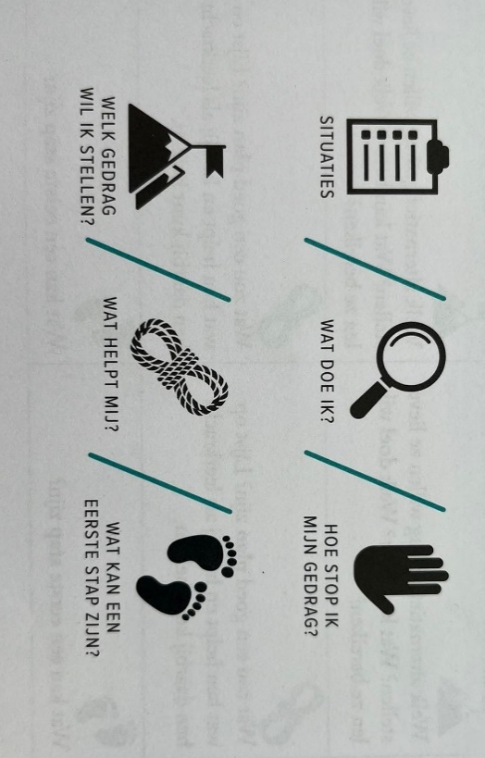
Figuur 5.1: stappenplan reflectie op EF

EF-groeiactiviteiten: groeien in feedback en reflecteren
Om echt te groeien in feedback en reflecteren kan je ook interactieve activiteiten uitvoeren met de kinderen. Hieronder bespreken we alvast twee toepassingen voor in de klas (Malfait, 2020).

Reflectiedobbelsteen na een opdracht
Aanpak: je kunt deze activiteit klassikaal of in duo uitvoeren om te groeien in het reflecteren op een lesactiviteit. Jij of een leerling gooit met de dobbelsteen. Stel de leerling(en) de vraag die overeenkomt met het aantal gegooide ogen:
- Wat ging er goed?
- Wat vond je moeilijk?
- Hoe heb je een probleem opgelost? Wat was je plan?
- Hoe kun je het nog oplossen? Bedenk een ander plan.
- Wie of wat heeft je geholpen?
- Hoe wil je nog beter worden en wat kan een eerste stap zijn?

Complimentenbal
Aanpak: je vertelt aan de leerlingen dat ze vanaf nu iedere morgen voorzichtig hun schoolbank openen omdat er een verassing in kan zitten. Iedere dag zit er in de schoolbank van één kind een complimentenbal, zodat ze groeien in het geven en ontvangen van complimenten.
Natuurlijk is het een geheim wie de bal heeft. Je kan alleen te weten komen wie de bal heeft door goed op te letten.
De kinderen met de bal geven dan dus de hele dag groeigerichte complimenten: Wat doet de leerling goed? Waarvoor doet iemand echt zijn best? Waarin is iemand echt aan het groeien? Wat vind je een goed plan? Waar kun je best nog iets van leren?

Volgehouden aandacht
Ondertussen werd al besproken wat de volgehouden aandacht nu precies is en waarom het belangrijk is (zie 3.1.4.2.). In dit hoofdstuk zal besproken worden hoe we de volgehouden aandacht nu kunnen versterken bij leerlingen. Welke theorie zit hierachter en hoe kunnen we die toepassen in de praktijk?
De aandacht wordt gestuurd door interne factoren, het vermogen van het kind om de aandacht te richten, en externe factoren, stimuli uit de omgeving (Malfait, 2020). Het sturen van de eigen aandacht is bij kinderen in het lager onderwijs nog volop in ontwikkeling: de selectieve en volgehouden aandacht bereiken pas het volwassen niveau rond de leeftijd van elf à dertien jaar.

Vang, prikkel en krijg de aandacht
Vooral bij nieuwe leerstof is het zeer belangrijk om de aandacht van iedere leerling opnieuw te activeren. Sommige leerlingen doen dit vanzelf omdat ze goed willen opletten of omdat ze het intrinsiek interessant vinden (Malfait, 2020). Voor andere leerlingen is die externe sturing door jou als leerkracht nodig. Alleen als je de aandacht hebt van alle leerlingen, weet je dat iedereen het gehoord heeft, weet wat te doen en aan de slag kan.
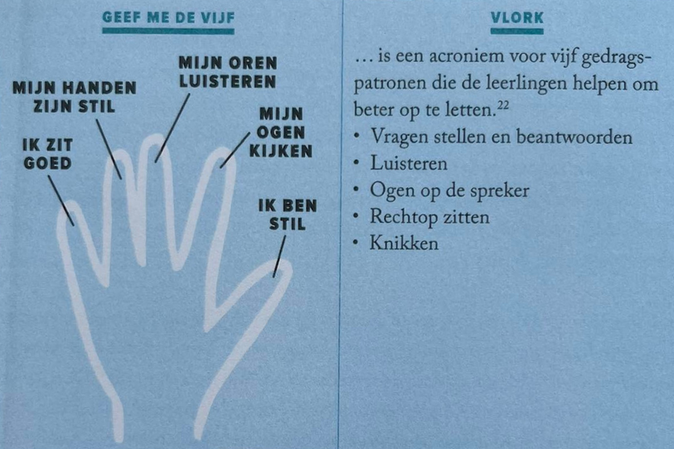
Om de focus van de kinderen weer op de leerkracht ter richten, kan je enkele ‘trucjes toepassen’ (Malfait, 2020). Eén van die trucjes is ‘Geef me de vijf’ (figuur 6.2). Hierbij stopt de leerkracht de hand in de lucht en zegt niks. De kinderen moeten dan stil zijn en hun aandacht richten bij de leerkracht.
Ook vlork is hier een voorbeeld van (figuur 6.2). Dit kan bij het begin van het schooljaar geïntroduceerd worden. De kinderen weten op die manier waar de letters in vlork voor staan. Wanneer de leerkracht het woord dan gebruiken, worden de kinderen eraan herinnerd om aandachtig te zijn.
Figuur 5.2: tips aandacht krijgen
Deze ‘trucjes’ zijn vooral handig bij bijvoorbeeld een groepswerk. Zo hoef je niet boven de kinderen uit te roepen en kan je dus je stem sparen. Wat ook bij een groepswerk of een lossere les (zoals beeld) kan werken om de aandacht te krijgen, is aan de hand van klappen (observatie, 2022). Jij klapt een melodie en de kinderen moeten het afmaken. Het is een leuke manier voor de kinderen en het is ook heel duidelijk voor hen.
Soms is het ook lastig om als leerkracht de aandacht te behouden. Daarvoor kun je ook enkele tips toepassen (klasse, 2016):
- Geef leerlingen strategische plaatsen in de klas: haal babbelaars uit elkaar en plaats de ‘clowns’ van de klas op de hoeken. In een computerklas geef je vaste plaatsen.
- Wees consequent: hou je aan de gemaakte afspraken.
- Organiseer je les goed. Geef eerst instructies en zet de leerlingen dan pas aan het werk. Computers of tablets laat je pas opstarten zodra leerlingen weten wat er van hen wordt verwacht.
- ICT-lessen lopen vaker in het honderd door allerlei technische problemen. Schakel een computervaardige leerling in om medeleerlingen op weg te helpen.
- Pas je werkvormen aan de klasgroep aan. Vang hun aandacht met een interessant lesbegin. Maak ze nieuwsgierig.
Natuurlijk mogen we ook nog steeds het opwekken van de nieuwsgierigheid, het aansluiten bij de leefwereld en de interesses van de leerlingen niet vergeten tijdens het geven van de lessen. Deze elementen zorgen er ook voor dat kinderen aandachtig zijn tijdens de les.

Richt de aandacht
Zodra je de aandacht hebt van alle leerlingen, kan je die aandacht verplaatsen naar datgene wat je hen wilt leren. Kinderen weten echter niet altijd wat het belangrijkste is. Het is dan aan jou als leerkracht om hen te wijzen naar het juiste pad. Door dit te doen, vergroot je hun waarneming en bepaal je mee in wat ze later zullen onthouden (Malfait, 2020). Je kan in de praktijk gaan op verschillende speelse manieren:
- Wek de nieuwsgierigheid op. Maak het spannend.
- Leg verbanden met hun leefwereld, hun interesses.
- Beklemtoon de essentie door je taalgebruik en eventuele visuele aspecten.
- Beperk afleidingen.
Om de aandacht te richten, kom je dus logischerwijze uit bij doelgericht werken (Malfait, 2020). Het bepalen van de doelen gebeurt door jou, de leerlingen of beiden. Verwoord dan ook het doel van je les of wat je met de leerlingen wilt bereiken. Dit kan je eventueel visualiseren bij de dagplanning. Bij het opstellen van doelen kan je ook gebruikmaken van SMART.

Houd de aandacht vol
Wees realistisch in hoelang je een volle aandachtspanne van de leerlingen kunt verwachten. Hoe jonger de leeftijd, hoe korter de aandachtspanne. Hoe groter de interesse en de intrinsieke motivatie, hoe langer de aandachtspanne (Malfait, 2020).
Ook hier zijn er enkele tips die je kan toepassen in de praktijk (Malfait, 2020):
- Visualiseer de inzet aan de hand van de inzetmeter.
- Visualiseer de tijd waarin je verwacht dat de aandacht minimaal volgehouden wordt. Bepaal de begin- en eindtijd.
- Splits grote taken op in deeltaken en vergeet niet te pauzeren.
- Zorg dat het einde van de activiteiten steeds in zicht is. Verduidelijk wanneer de leerlingen klaar zijn met hun werk. Visualiseer dit met afvinklijstjes, duid op het bord aan welke oefeningen al klaar zijn en wat er nog moet gebeuren of wanneer er een pauze gepland wordt.

Doelgericht doorzettingsvermogen
Zoals besproken in de algemene literatuurstudie is het doelgericht doorzettingsvermogen één van de 11 executieve functies (Dawson & Guare, 2019). Wie een goed doorzettingsvermogen heeft, zal niet opgeven wanneer het even moeilijk wordt bij bijvoorbeeld het maken van een moeilijke oefening. Deze leerlingen zullen het nog eens proberen en daarna pas de hulp van de juf of meester inschakelen. Ze geven niet op.

EF versterken in de klas
Om het doelgericht doorzettingsvermogen te stimuleren in de klas zijn er ook enkele aspecten die je kan doen (Jansen-Vermeulen, 2020):
- Een leerling iets in het vooruitzicht stellen wanneer het doel is behaald, bijvoorbeeld het kijken van een schooltv-filmpje of iets langer buiten spelen.
- Een leerling iets meer tijd geven om de taak te voltooien, wanneer je ziet dat hij of zij het bijna af heeft. Op die manier biedt je een succeservaring waardoor de leerling doelgerichter gaat werken.
- De leerling herinneren aan het doel, bijvoorbeeld met een post-it in de lade.
- Het grote doel opdelen in kleine stappen, waardoor allemaal kleine succeservaringen leiden tot een grote succeservaring.
- Het kind aanmoedigen en complimenten geven.
Nog een mooie manier om doelgericht doorzettingsvermogen te trainen is Kids Skills (Jansen-Vermeulen, 2020). Hierbij stel je met de leerlingen een doel, waarbij de leerling verwoordt wat hij of zij kan wanneer hij of zij dit doel heeft behaald. Ook kiest het kind een mascotte (totem-figuur) en supporters. Voor oudere kinderen is deze methodiek in een ander vorm gegoten dat beter bij hun leeftijd past. Voor hen heet het Mission Possible.
Naast deze voorbeelden hebben we ook nog de Doorzetkracht. Dit is het doelgerichte doorzettingsvermogen volgens de Breinhelden (Herrewijn & Monfils, 2020). Deze kracht wordt afgebeeld met een opgebolde bicep. Ook hier worden enkele tips gegeven die je kan toepassen in de klas:
- Geef complimenten en benoem Doorzetkracht: ‘Dit gaan we onthouden voor een volgende keer als het lastig is.’
- Laat de leerlingen duidelijk benoemen wanneer de activiteit helemaal klaar is.
- Zet een beloningssysteem in. Beloon eventueel voor elke deelstap.
- Praat regelmatig over situaties waarin doorgezet moet worden. Vertel dat ook volwassenen hier regelmatig mee te maken krijgen, door voorbeelden van jezelf en anderen te noemen en te vertellen wat je zelf deed om je Doorzetkracht aan te wenden.
- Gebruik Doorzettaal en inspirerende verhalen van anderen, bijvoorbeeld bekende mensen.
Naast deze tips zijn er ook enkele gerichte vragen die je kan stellen aan de leerlingen om hen te laten nadenken over hun eigen doorzettingsvermogen:
- ‘Denk eens goed na, wat deed je de vorige keer toen iets lastig was?’
- ‘Wat kun je tegen jezelf zeggen als goede oppepper om weer verder te gaan?’
- ‘Kun je je voorstellen hoe het eruitziet als je je doel behaald hebt? Ja? Mooi! Hou dat beeld voor ogen.’
- ‘Welke tussenstappen kunnen we bedenken, zodat we stapje voor stapje kunnen doorzetten?’
Dit zijn allerlei verschillende manier om in de klas te werken aan het doorzettingsvermogen. Naast deze tips kan je ook werken aan een growth mindset. Hieronder bespreken we wat dit precies is.

Doelen stellen
Om de kinderen een hogere doorzettingsvermogen te laten ontwikkelen, is het belangrijk om goede doelen te stellen (Moraine, 2013). Volgende stappen kunnen je hier bij helpen:
- Bepaal welke stappen je moet zetten en zet ze in een logische volgorde.
  - Wat doe je van nature het eerst, in het midden of het laatst?
  - Zorg voor aanvullende activiteiten.
- Zet de stappen om in lijstjes, checklists en regels.
  - Welk gereedschap heb ik nodig, welke spullen?
  - Hoeveel tijd heb ik nodig?
  - Wat heb ik nodig wat ideeën betreft?
  - Welke stappen moet ik volgen om het doel te bereiken?
  - Heb ik hulp nodig van iemand anders?
- Wat kan je verhinderen om je doel te stellen en te bereiken?
  - uitstelgedrag
  - gebrek aan overtuiging dat het doel bereikt moet worden
  - gebrek aan toewijding om te slagen
  - desinteresse
  - rebellie
  - angst en/of bezorgdheid
  - gebrek aan vaardigheden
  - gebrek aan noodzakelijke steun

Growth mindset
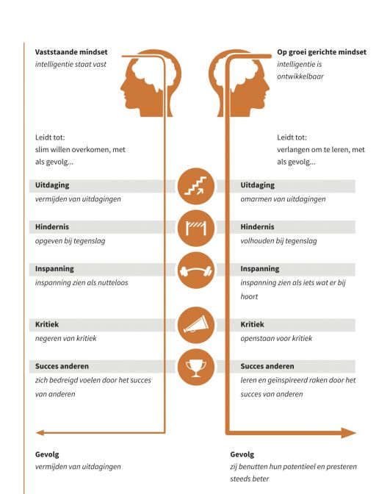
De visie die je hebt als leerkracht op de mogelijkheid van het ontwikkelen van kwaliteiten, heeft gevolgen voor het leerproces van de leerlingen (Kerpel, 2014). Er zijn hier twee overtuigingen volgens Carol Dweck (figuur 5.3).
Figuur 5.3: the fixed and growth mindset (Kerpel, 2014)
Als eerste hebben we de vaststaande mindset (of fixed mindset). Iemand met deze mindset gaat ervan uit dat intelligentie vast staat (Kerpel, 2014). Dit zorgt ervoor dat je graag slim wil over komen. Uitdagingen worden vermeden aangezien je dan fouten kan maken. Er wordt steeds bevestiging van intelligentie, persoonlijkheid of karakter gezocht. Het draait alleen om succes hebben, slim overkomen, geaccepteerd worden en je als een winnaar voelen. De grote angst is falen, dom overkomen, afgewezen worden. Iemand met een fixed mindset gedraagt zich defensief bij belemmeringen en geeft het al gauw op.
Daar tegenover staat dan de op groei gerichte mindset (Kerpel, 2014). Mensen zijn verschillend als het gaat om talent, interesse en temperament, maar iedereen is in staat om te veranderen door te leren en ervaringen op te doen. Iemand met deze mindset gaat er van uit dat je jouw basiskwaliteiten kunt ontwikkelen door er moeite voor te doen. Intelligentie is te ontwikkelen. Dit zorgt ervoor dat je graag wil leren. Denk je dan dat je een Einstein wordt? Nee, maar je gelooft wel dat de ware potentie van de mens onbekend is en dat het niet te voorspellen is wat je kan bereiken door jarenlang te werken en te oefenen.
In het onderwijs is het dan ook zeker belangrijk om met een growth mindset te kijken naar de leerlingen en hen zelf ook met deze mindset naar hun schoolprestaties te laten kijken. Leerkrachten kunnen hun leerlingen beter leren om te houden van uitdagingen, nieuwsgierig te zijn naar fouten, te genieten van inspanning en te blijven leren (Kerpel, 2014). Dan zijn ze onafhankelijk van beloningen en kunnen ze hun eigen zelfvertrouwen versterken en herstellen.
Wie een growth mindset heeft, zal dan zeker ook een beter doorzettingsvermogen hebben. Je bent niet bang om de uitdaging aan te gaan en bent gedreven om de taak af te maken en je doel te bereiken.

Spellen die de EF versterken in de klas
Om de EF te oefenen, zijn er enkele spelletjes die hiervoor gebruikt kunnen worden (Herrewijn & Monfils, 2020). Dit kan op momenten waar kinderen tijd over hebben of als tussendoortje.

Gezelschapsspellen
Hieronder vind je enkele gezelschapsspellen die je kan inzetten in de klas. Dit kan wanneer kinderen bijvoorbeeld vroeger klaar zijn en tijd over hebben, maar je kan hier ook een activiteit van maken. Wat zeer interessant zou zijn, is de spellen introduceren aan de hand van een hoekenwerk. Zo kunnen de kinderen eens alle spelletjes uitproberen. Hieronder vind je een viertal spellen die je kan gebruiken:
Get Packing  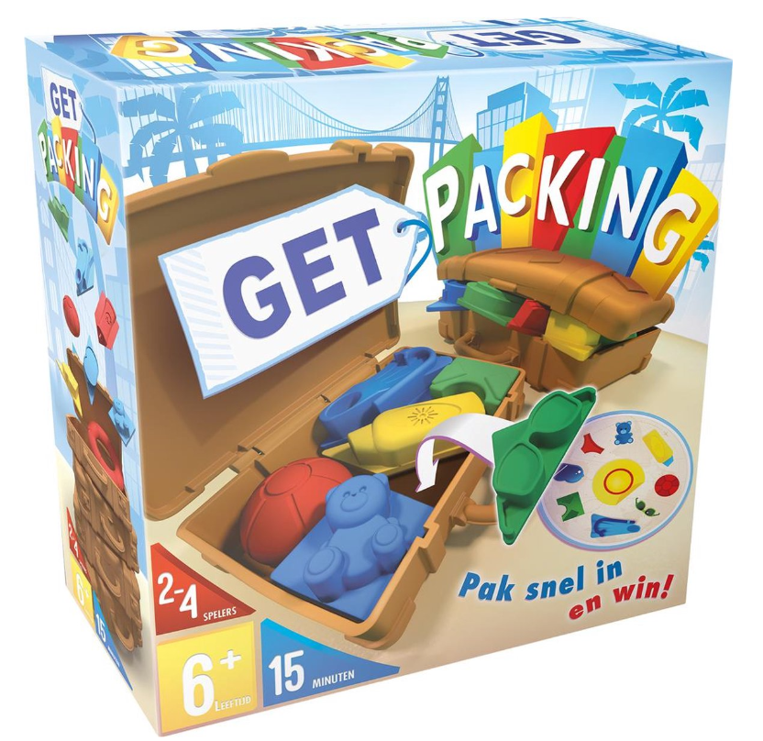 | Pak jouw koffertje in met vakantiespullen. Het moet precies passen, zodat de koffer dicht kan en dat is nog niet zo makkelijk. Gebruik je Doorzetkracht als je koffer toch niet dicht blijkt te kunnen en gebruik je Spiegelkracht om te kijken hoe je jouw koffer de volgende keer anders moet pakken. Houd je Aandachtkracht goed vast, want voor je het weet, heeft je tegenspeler zijn koffer eerder ingepakt dan jij.
Praatprikkels  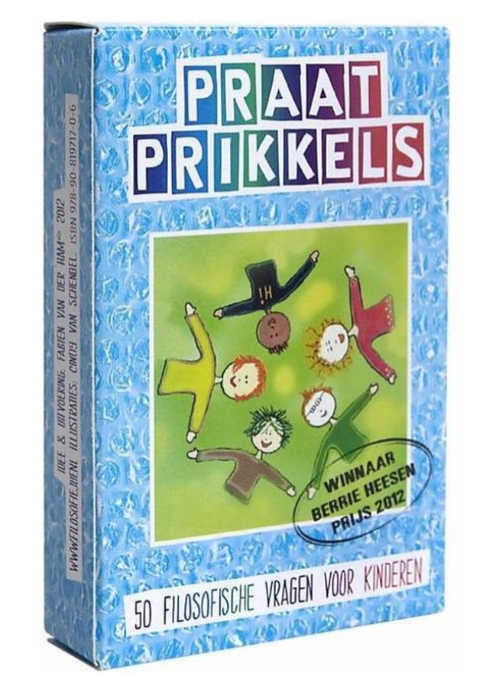 | Bij dit spel staan vijftig filosofische vragen centraal, waarbij leerlingen na moeten denken over zaken als gevoelens en hoe andere mensen zich voelen bij bepaalde situaties (Gevoelskracht en Buigkracht). Reflecteer met hen op zaken die ze voor lief namen of waarover ze nooit echt nagedacht hebben (Spiegelkracht).
Ticket to Ride  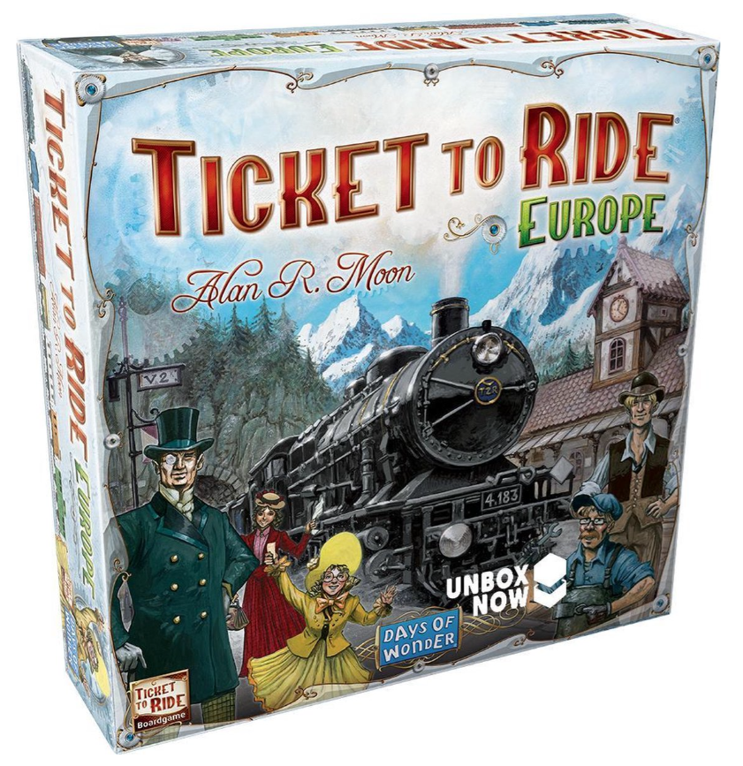 | In dit spel moet je routes aanleggen van stad naar stad. Kies zelf of je voor een lange route met meer punten kiest of voor een korte route met minder punten. Plankracht is hierbij heel belangrijk. Sommige routes duren lang om aan te leggen, dus zet ook je Doorzetkracht in.
Vlotte Geesten  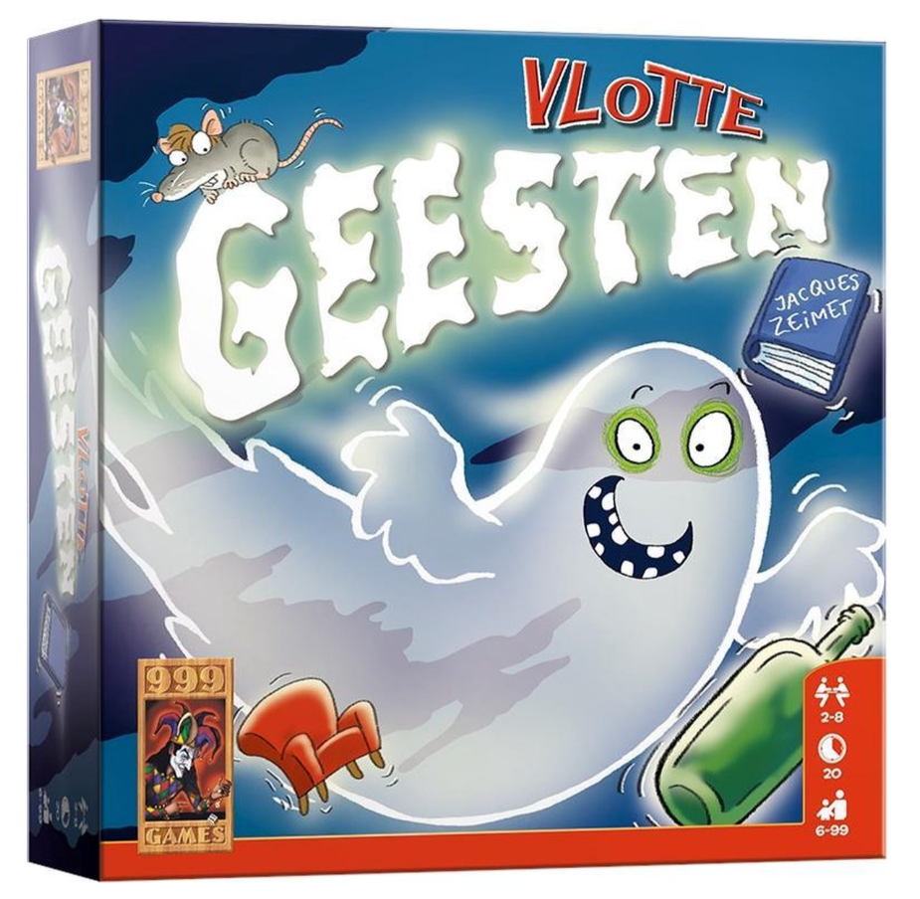 | In dit spel is het de bedoeling om rekening te houden met de kleuren en voorwerpen op kaartjes die telkens omgedraaid worden. Op die kaartjes is er telkens een voorwerp met een kleur dat niet aanwezig is. Het is dan de bedoeling om zo snel mogelijk dit voorwerp van tafel te stelen. Bij dit spel is de aandacht enorm belangrijk. Je moet gefocust zijn om de voorwerpen en kleuren goed te kunnen bekijken en zo door te hebben wat er ontbreekt.

Aangezien er vier spelletjes zijn, kan je vier eilandjes maken met de banken van de kinderen. Zo zijn er vier groepjes gevormd. Laat de kinderen het spel een tiental minuten spelen en schuif de spelletjes dan door.
Wanneer hier niet genoeg tijd voor is, kan je de kinderen ook expert maken van een bepaald spel. Ze spelen dan maar 1 spel, maar geven daarna een korte uitleg aan de klasgenoten over hoe het spel verliep.
Na het spelen van de spelletjes kan je enkele gerichte vragen stellen om de kinderen bewust te maken van de EF’s die ze hier nodig hadden:
- Wat had je allemaal nodig om te spelen?
- Had je alleen materiaal nodig dat je kan vastnemen?
- Waar moest je goed op letten tijdens het spel?
- Welke EF’s heb je dan vooral gebruikt?
- Weet je nog een voorbeeld van wanneer je een EF hebt ingezet?

Tussendoortjes
Deze tussendoortjes kan je tussen de lessen door gebruiken, of als inleiding of slot van een les gebruiken. Kinderen die de EF’s kennen, zullen snel kunnen zeggen met welke EF ze bezig zijn. Het zijn ook spelletjes waarmee een leerkracht juist de EF’s kan introduceren. Deze spelletjes zijn voor de kinderen vanzelfsprekend. Door gerichte vragen te stellen, kan je de kinderen bewust maken van de EF’s en het feit dat ze dit eigenlijk meer gebruiken dan ze denken. Enkele gerichte vragen kunnen zijn:
- Heb je materiaal nodig om dit spel te spelen? Wat hebben we eigenlijk wel nodig?
- Waarom lukte dit bij de ene goed en de andere minder goed?
- Zou je kunnen oefenen om beter te worden in dit spel?

Galgje | Dit is een kort tussendoortje waarbij er een woord geraden moet worden. De spelers zeggen telkens een letter. Wanneer die letter in het woord zit, wordt die op de juiste plaats geschreven. Zit de letter niet in het woord, dan wordt er een deel van een galg getekend. De spelers moeten het woord raden voor de galg getekend is. Bij dit spel is aandacht zeer belangrijk. De spelers moeten goed luisteren naar de letters die al gezegd zijn zodat ze niet nog eens een letter herhalen en een deel van de galg wordt bijgetekend.  Daarnaast komt ook metacognitie hier aan bod. De spelers moeten leren uit hun fouten om een juiste letter te kunnen vinden.
Telefoontje | Voor dit spel wordt er een kring gevormd. De spelers geven elkaar handjes. Eén speler verlaat de ruimte. Er wordt afgesproken wie er naar wie belt. Om het telefoontje te plegen, moeten de spelers kneepjes in elkaars handen geven. De speler die weg is geweest, komt terug en moet zoeken waar de kneepjes plaatsvinden om het telefoontje te voorkomen.  Bij dit tussendoortje is aandacht een must. Wanneer iemand niet oplet, zal het spel niet goed gespeeld kunnen worden.
Ik ga op reis en ik neem mee | Alle kinderen zitten in een kring. Een van de spelers begint het spel door te zeggen: "Ik ga op reis en ik neem .... mee", en vervolgens noemt hij een voorwerp dat hij mee op reis zou nemen, bijvoorbeeld een zonnebril. De speler links van hem neemt het over en wil bijvoorbeeld een knuffel meenemen. Hij zegt dan: "Ik ga op reis en ik neem mee: een zonnebril en een knuffel". De speler links van hem gaat verder en wil bijvoorbeeld een koffer nemen. Hij zegt: "Ik ga op reis en ik neem mee: een zonnebril, een knuffel en een koffer".  Als iedereen in de kring is geweest, kun je verder met de eerste speler. Het spel zal steeds moeilijker worden omdat de kinderen een steeds groter aantal voorwerpen moeten onthouden.  Ook hier is aandacht zeer belangrijk. Wie niet oplet, zal niet weten welke voorwerpen hij of zij moet zeggen. Daarnaast wordt ook het werkgeheugen getraind.

Onderzoeksvraag
Uit deze praktijkanalyse heb ik zeker heel wat informatie kunnen halen over de voorkennis van de leerkrachten en de leerlingen. Uit de enquête kwam mooi naar boven dat de leerkrachten graag meer willen weten over hoe ze de executieve functies kunnen inzetten in de lessen. Daarbij kwamen vooral de EF volgehouden aandacht en doelgericht doorzettingsvermogen naar boven. Wanneer we dan terugkijken naar de gegevens bij de vraag ‘Aan welke EF besteedt u al veel aandacht?’ kan je zien dat metacognitie door geen enkele leerkracht wordt gebruikt in de klas. Dit vond ik zeer interessant. Dit zou zo kunnen zijn door twee redenen:
- Leerkrachten zijn nog niet genoeg op de hoogt van wat metacognitie precies is.
- Leerkrachten weten wat de term betekent, maar weten niet hoe ze dit kunnen inzetten in de klas.
Het is dus belangrijk dat eerst en vooral de leerkracht en de leerlingen zich bewust zijn van een EF zoals besproken in de specifieke literatuurstudie. Maak het onbewust bewust. Om aan de EF’s te kunnen werken, moeten we ze dus eerst bewust maken. Op die manier heb ik dan dus ook mijn eerste deelvraag gevormd:
- Hoe kan je kinderen in het lager onderwijs bewust maken van de eigen executieve functies?
Om een antwoord te vinden op deze vraag, ging ik op zoek op het internet en in verschillende boeken. Hierbij focuste ik me vooral op de drie gekozen EF’s: volgehouden aandacht, doelgericht doorzettingsvermogen en metacognitie. Ik ging op zoek naar enkele activiteiten en tips die leerkrachten kunnen toepassen in de klas en bundelde dit samen in de specifieke literatuurstudie. Later zal ik deze info kunnen gebruiken om activiteiten te maken waarbij de kinderen zich bewust worden van de eigen executieve functies.
Zo was mijn eerste deelvraag en een plan om hier antwoord op te krijgen gevormd. Toch merkte ik dat ik ook heel veel info terugvond over spelletjes die kinderen kunnen spelen om aan hun EF’s te werken. Ook dit leek me heel interessant. De kinderen spelen een spel, iets wat heel gewoon is, maar zijn tegelijkertijd ook bezig met het verbeteren van hun EF’s. Ook deze info bundelde ik samen in de specifieke literatuurlijst. Met deze info in het achterhoofd kon ik dan ook mijn tweede deelvraag vormen:
- Op welke manier kunnen spellen ingezet worden om de executieve functies volgehouden aandacht, doelgericht doorzettingsvermogen en metacognitie bij kinderen in het lager onderwijs te stimuleren?
Ook hier blijven de 3 focus EF’s gelden.
Nu mijn deelvragen gevormd zijn, kan ik een onderzoeksvraag opstellen om het geheel te schetsen. Daarom stelde ik volgende onderzoeksvraag op:
Hoe kan een leerkracht de executieve functies volgehouden aandacht, doelgericht doorzettingsvermogen en metacognitie bij kinderen in het lager onderwijs stimuleren aan de hand van activiteiten?

Beschrijving van de onderzoeksaanpak
Hieronder wordt omgeschreven hoe de ontwerpweken in elkaar zaten. Allereerst zal ik mijn onderzoeksmethodologie omschrijven, hoe ik de ontwerpen zal evalueren volgens de onderzoeksvragen en bijvragen. Daarna zal ik mijn onderzoeksaanpak van de ontwerpen omschrijven. Ik zal het ontwerp kaderen en linken aan de literatuurstudie en praktijkanalyse. Hier worden ook de verschillende aanpassingen van de ontwerpen besproken.

Onderzoeksmethodologie
Om de testen te evalueren, zal ik gebruikmaken van een observatiefiche die ik zelf opstel (zie bijlage 5). Hierin worden bepaalde doelen omschreven die ik op het einde van iedere activiteit zal beoordelen. Dit doe ik voor zowel de eerste ontwerpweek als de tweede ontwerpweek. Aangezien de activiteiten in alle leerjaren gegeven worden, zijn dit dus doelstellingen voor leerlingen van het eerste tot en met het zesde leerjaar.
In de fiche kan je zien dat er telkens een afvinkvakje geplaatst is. Wanneer ik merk dat het doel is bereikt, kan ik deze aanvinken. Daarnaast is er ook nog plaats voor notities. Op die manier kan ik ook tijdens de activiteiten een vinkje zetten of iets noteren. De doelstellingen voor ontwerpweek 1 zijn de volgende:
- Op het einde van de les weten de kinderen wat EF's zijn door ze nog eens te verwoorden.
- De kinderen weten wat de 3 uitgekozen EF's zijn (aandacht, doorzetten en metacognitie).
- De kinderen denken na over de eigen EF's en geven situaties uit hun eigen leven.
- De kinderen benoemen de EF's correct bij een bepaalde situatie.
- De kinderen reflecteren over de activiteiten door te zeggen wat goed lukte en wat minder goed.
- De kinderen verwoorden dat de EF's eigenlijk veel voorkomen, maar dat ze hier niet over nadenken.
- De kinderen verwoorden wanneer ze hun EF's nodig hebben.
- De kinderen verwoorden welke EF's ze goed kunnen en welke minder goed en waarom.
Aan de hand van deze doelstellingen kan ik zien wat en waar er aanpassingen gemaakt moeten worden. In de tweede ontwerpweek geef ik de kinderen een spel rond EF’s dat ze kunnen spelen. Hiervoor stelde ik volgende doelstellingen op om te observeren:
- Op het einde van de les weten de kinderen wat EF's zijn door ze nog eens te verwoorden.
- De kinderen weten wat de 3 uitgekozen EF's zijn (aandacht, doorzetten en metacognitie).
- De kinderen denken na over de eigen EF's en geven situaties uit hun eigen leven.
- De kinderen benoemen de EF's correct bij een bepaalde situatie.
- De kinderen reflecteren over het spel door te zeggen wat goed lukte en wat minder goed.
- De kinderen denken na over hoe ze hun EF's kunnen bijsturen aan de hand van trucjes.
- De kinderen verwoorden wanneer ze hun EF's nodig hebben.
- De kinderen verwoorden welke EF's ze goed kunnen en welke minder goed en waarom.
Nadat iedere klas een activiteit kreeg en de fiches zijn ingevuld, kan ik nadenken over bepaalde aanpassingen die gemaakt moeten worden. Na de aanpassingen kunnen de fiches nog eens ingevuld worden om te zien of de tweede keer de doelstellingen wel allemaal behaald zijn.

Onderzoeksaanpak

Schets ontwerpweken
Als ontwerp heb ik, aan de hand van de onderzoeksvraag, een handleiding voor leerkrachten gemaakt over hoe zij kunnen werken aan de executieve functies volgehouden aandacht, doelgericht doorzettingsvermogen en metacognitie. Allereerst geef ik enkele activiteiten mee die de kinderen bewust maken van hun eigen EF’s. Daarna werkte ik twee spellen uit (onderbouw en bovenbouw) die de leerkrachten de kinderen kunnen laten spelen om de 3 focus EF’s te stimuleren.
In de eerste week ga ik aan de slag met het testen van de activiteiten. Hiervoor heb ik telkens 2 activiteiten per graad voorzien. Het ontwerp wordt telkens getest in 12 klassen. Ieder leerjaar heeft dus een A-klas en een B-klas. 1 activiteit werd telkens in de A-klassen gegeven. Bijvoorbeeld: activiteit 1 van de eerste graad werd gegeven in 1A en 2A. Activiteit 2 van de eerste graad dan in 1B en 2B. Zo verliep dit ook bij de andere graden. Na het uittesten in de ene klas, kon de activiteit aangepast worden waar nodig en nog eens uitgetest worden in de andere klas. Hieronder worden de activiteiten geschetst en geëvalueerd.
Tijdens de tweede week werden dan de spellen uitgetest. Ik maakte een spel voor de onderbouw en een spel voor de bovenbouw. Ieder spel werd dus 6 keer gespeeld. Na het spel te spelen in 3 verschillende klassen, konden aanpassingen uitgevoerd worden om het dan nog eens uit te testen in de 3 andere overgebleven klassen. Ook deze schets en evaluatie wordt hieronder weergegeven.

Activiteiten
Om te werken aan de eerste deelvraag, maakte ik enkele activiteiten om uit te voeren in de klassen. Dit waren activiteiten gericht op het bewust maken van de EF’s bij de kinderen. Hieronder worden de activiteiten besproken.

Fouten maken mag!
- Omschrijving van het ontwerp
Doelen:
- De kinderen verwoorden wat executieve functies zijn.
- De kinderen ontdekken hun eigen executieve functies.
- De kinderen worden zich bewust van hun eigen executieve functies.
- De kinderen benoemen de executieve functies correct.
Doelgroep:
De eerste graad.
Materiaal:
- 'Het meisje dat nooit fouten maakte’ van Mark Pett en Gary Rubinstein
- De personages
- De uitspraken van personages
- Dobbelsteen
Verloop:
Inleiding:
Neem plaats in de zithoek. Wanneer deze niet aanwezig is, kan je vooraan zitten om het boek voor te stellen. Je toont het boek aan de kinderen. Samen bespreek je de kaft . Vertel kort waar het verhaal over zou gaan. Daarna lees je het voor. Bespreek het verhaal samen na het lezen. Doe dit aan de hand van enkele gerichte vragen:
- Zou dit verhaal echt zijn volgens jullie? Waarom wel/niet?
- Kan het dat iemand nooit fouten maakt?
- Maken jullie soms eens een fout? Kan je een voorbeeld geven?
- Wat heb je geleerd uit die fouten?
Samen ontdek je dat je zonder fouten niet kan groeien in het leven. Op die manier geef je de kinderen ook het onderwerp mee: executieve functies. Aan de hand van het verhaal en de voorbeelden van hun fouten, leg je de kinderen uit dat er processen zijn in onze hersenen die ervoor zorgen dat we leren uit onze fouten en er minder en minder maken, naarmate we ouder worden.
Kern:
Geef de kinderen mee dat jullie vandaag 3 verschillende executieve functies zullen bespreken. Wat deze 3 zijn, leg je uit aan de hand van enkele personages:
- Rik De Doorzetter
- Lien Aanwezig
- Pablo Van der Spiegel
Deze drie kinderen hebben elk een eigen specialiteit. Rik is een doorzetter, hij geeft nooit op. Lien is altijd aandachtig tijdens de les en is niet snel afgeleid. Pablo die kijkt graag naar zichzelf. Hij wil altijd weten wat hij goed deed en wat hij minder goed deed, want alleen zo kan je beter worden volgens hem.
Stel de personages voor aan de kinderen op deze manier. Je kan ze in het midden van de kring leggen. Vraag wat de kinderen vinden van de personages en laat hen even vrij vertellen. Hier kan je ook nog eens verwijzen naar het boek. Isabella is helemaal niet zoals Pablo aangezien zij niet moet nadenken over zichzelf omdat ze geen fouten maakt. Je kan de kinderen eventueel vragen of zij denken of deze twee personages vrienden zouden zijn.
Haal de kaartjes erbij. Laat telkens een leerling een kaartje nemen. Lees het voor en leg het bij het juiste personage. Zo krijgen de leerlingen specifieke situaties van in de klas. Hier kan je vrij laten vertellen over eigen situaties.
Tot slot kan je de leerlingen laten rechtstaan. Ze starten in het midden. Er wordt een personage genoemd. Vinden de leerlingen dat ze zoals het personage zijn (en dus de EF goed beheersen), gaan ze rechts gaan staan. Heeft deze EF nog meer oefening nodig, dan gaan ze links gaan staan. Bespreek ook telkens waarom. Hier kan je eventueel ook uitbreiden door bepaalde vakken te bespreken:
- in de les wiskunde
- in de les taal
- bij het knutselen
- bij het sporten
Mocht er hier geen plaats genoeg voor zijn, kan je ook de kring rondgaan en de leerlingen een personage laten kiezen waar zij het meest op lijken.
Slot:
Om af te sluiten kan je nog een reflectiespel spelen met de kinderen over hun EF. Jij of een leerling gooit met een dobbelsteen. Stel de leerling(en) de vraag die overeenkomt met het aantal gegooide ogen:
- Welke EF kan jij het best?
- Aan welke EF zal je nog moeten werken?
- Hoe zou je meer zoals Rik kunnen zijn?
- Hoe zou je meer zoals Lien kunnen zijn?
- Hoe zou je meer zoals Pablo kunnen zijn?
- In welke lessen kan je beter op je EF letten? Hoe zal je dat doen?
- Link met literatuurstudies en praktijkanalyse
Uit de enquête kwamen drie EF’s duidelijk naar voren: volgehouden aandacht, doelgericht doorzettingsvermogen en metacognitie. Aan de hand van de personages heb ik hiermee rekening gehouden. De drie EF’s werden duidelijk verwoord aan de kinderen. Door voldoende voorbeelden te geven, zullen ze eenvoudiger kunnen nadenken over hun eigen EF’s.
Bij deze activiteit heb ik gewerkt met de 11 EF’s van Dawson en Guare zoals omschreven in de algemene literatuurstudie (zie 3.1.2.). Daarnaast maakte ik ook gebruik van de benamingen voor de 11 EF’s volgens de breinhelden. Hier spreken ze over spiegelkracht. Omdat metacognitie een zeer moeilijke benaming is voor de eerste graad, gebruikte ik hier het woord ‘spiegelen’. Bij dit woord maakte ik ook van mijn hand een spiegel. Daardoor wisten de kinderen meteen dat je hierbij naar jezelf gaat kijken.
Daarnaast is stap 2 bij ‘Zet je EF-bril op in het lager onderwijs’ (Feryn & Malfait, 2020) de kinderen bewust laten worden van de eigen EF’s. Aan de hand van het verhaal kan hier vlot op ingespeeld worden. Het verhaal gaat over fouten maken. Dit is iets wat de kinderen dagelijks doen, maar niet bij stilstaan. Aan de hand van het boek worden ze zich hier bewust van. Op basis hiervan kan je hier dieper op ingaan door gerichte vragen te stellen over leren uit je eigen fouten. Zo leren de kinderen wat metacognitie of spiegelen is.
In de specifieke literatuurstudie vond ik de activiteit ‘reflectiedobbelsteen’. Dit vond ik een zeer interessante activiteit. Daarom heb ik deze gebruikt als slot bij de activiteit. Op die manier denken de kinderen nog eens na over hoe ze op hun eigen EF’s kunnen letten.
- Evaluatie en onderzoeksmethode
Ik voerde deze activiteit de eerste keer uit in klas 2A. De kinderen waren tijdens het verhaal heel betrokken. Na het verhaal konden ze vlot op de vragen antwoorden. Ze verwoorden dat Isabella in het verhaal niet echt gelukkig was tot ze een fout maakte. Ik vroeg hen of fouten maken goed was en waarom. Ze konden vlot verwoorden dat je door fouten te maken, leert uit je fouten en kan groeien. Daarna gaven enkele kinderen vlot een eigen voorbeeld van wanneer zij al eens leerden uit hun fouten. Op die manier ging ik over naar de EF’s. Ik vertelde hen dat wij hulpmiddelen hebben in ons hoofd die ervoor zorgen dat wij het goed kunnen doen in de klas. Eén daarvan is kijken naar je eigen fouten. Zo ging ik over naar de personages. Ik overlegde één per één de personages waarbij de kinderen altijd inspraak kregen. Ze gaven goede voorbeelden van eigen situaties wanneer ze waren zoals Rik, Lien of Pablo. De juf volgde mee en kon telkens bevestigen wat de kinderen vertelden. Het aangeven op wie jij het meest lijkt, verliep ook zeer vlot. De kinderen dachten goed na over zichzelf en wisten goed waar de personages voor staan. Dit werd ook duidelijk bij het lezen van de kaartjes. De kinderen konden heel goed zeggen bij wie de uitspraak hoorde.
Na deze activiteit kon ik alle doelstellingen afvinken. Ik noteerde dat het gebruiken van personages een heel goede manier is voor het bewust maken van de EF’s. De kinderen kregen hulp van de visuele ondersteuning en konden op die manier de EF’s goed kaderen. Zo merkte ik dat het visueel maken in de eerste graad dus zeker een must is.
- Aanpassingen
Bij deze activiteit maakte ik dan ook weinig aanpassingen. Ik gaf in de handleiding wel de tip mee om de prenten doorheen het jaar aan het bord te hangen. Op die manier kan er tijdens de lessen verwezen worden naar de personages en worden de kinderen zich nog meer bewust van hun eigen gedrag. Wanneer dit gedrag negatief is en er verwezen wordt naar een personage, kan er op die manier aan de EF gewerkt worden. Hetzelfde geldt natuurlijk ook bij positief gedrag.
- Evaluatie na 2de test
Doordat hier weinig aanpassingen zijn gemaakt, is er geen groot verschil tussen de 1ste en de 2de test. De kinderen bleven geboeid door de personages. Ik liet na de activiteit dan ook de personages achter bij de leerkracht. Deze werden later opgehangen in de klas.
De kinderen dachten tijdens het kringgesprek echt na en oordeelden over hun eigen EF’s en zijn ze zich hier zeker meer bewust van geworden. Ze konden vlot aantonen met wie zij zich het meest konden vergelijken en waarom. Wanneer we bespraken wanneer de kinderen soms eens iets meer als Rik, Lien of Pablo moeten zijn, verwoordden de kinderen echt wanneer ze op een bepaalde EF moeten letten. Later in de klas kunnen ze dit dan toepassen. Wanneer de leerkracht genoeg spreekt op een bepaald gedrag dat gelinkt is aan een bepaald personage, zal dat gedrag van de kinderen positief worden en worden de EF’s verbeterd.

Het grote EF-schema
- Omschrijving van het ontwerp
Doelen:
- De kinderen verwoorden wat executieve functies zijn.
- De kinderen ontdekken hun eigen executieve functies.
- De kinderen worden zich bewust van hun eigen executieve functies.
- De kinderen benoemen de executieve functies correct.
Doelgroep:
De eerste graad.
Materiaal:
- Prenten bordschema
- Afbeelding EF
Verloop:
Inleiding:
Speel het spel 'Ik ga op reis en ik neem mee' met de kinderen. Dit kan eventueel in een kring. Na het spel stel je enkele gerichte vragen:
- Heb je materiaal nodig om dit spel te spelen? Wat hebben we eigenlijk wel nodig? (onze hersenen)
- Waarom lukte dit bij de ene goed en de andere minder goed?
- Zou je kunnen oefenen om beter te worden in dit spel?
Vertel zo de kinderen over de executieve functies of de EF's. Dit zijn dingen die wij goed kunnen of juist minder goed kunnen in de hersenen die ervoor zorgen dat zij het goed of minder goed doen op school. Vandaag worden er 3 besproken: aandachtig zijn, doorzetten en spiegelen.
Kern:
Maar wat zijn deze 3 executieve functies nu? Hang de afbeelding uit bijlage 13 aan het bord. Je kan eventueel de kinderen verzamelen rond de afbeelding. Laat hen op zoek gaan naar de 3 functies. Bespreek ze één per één. Dit kan aan de hand van de prenten die bij de functies staan. Laat hen vertellen wat ze zien. Schrijf telkens de functies op het bord terwijl je uitlegt wat de functie precies inhoudt:
- Metacognitie: 'Bij metacognitie ga je eigenlijk een spiegel voor jezelf houden. Je gaat kijken hoe je het hebt gedaan. Dit kan op het einde van een les, of wanneer je iets af hebt. Je gaat nadenken wat je goed hebt gedaan, wat minder goed ging en hoe je het de volgende keer beter kan doen.'
- Volgehouden aandacht: 'Kan jij de hele les gefocust blijven? Zonder te babbelen of te prutsen met je spullen? Dan wil dat zeggen dat jij deze EF goed beheerst.'
- Doelgericht doorzettingsvermogen: 'Hier gaat het over het feit dat jij goed weet wat je wil bereiken en dat niets je kan tegenhouden om dit te bereiken. Wanneer het even moeilijk wordt, geef je niet op. Je vraagt hulp en gaat hiermee aan de slag.'
Bij metacognitie kan je de functie meer visueel maken door de kinderen een spiegel te laten maken met hun hand. Geef mee dat ze zo de functie kunnen onthouden. Ze gebruiken de spiegel om te kijken wat ze goed deden en wat de volgende keer beter kan.
Vul ook het bordschema aan met de prent van de spiegel. Zo herhalen de kinderen de functies nog eens. Vraag als volgt een concrete situatie aan de kinderen. Laat ze nadenken over wanneer zij moeten reflecteren en waarom het belangrijk is. Dit kan je eventueel ook bij de functies opschrijven.
Hang ook bij de volgehouden aandacht en het doelgericht doorzettingsvermogen de juiste prenten bij de geschreven functies. Ook hier kan je de kinderen een situatie laten vertellen.
Bij de aandacht kan je een vizier maken met je handen als visueel gegeven voor de kinderen. Je legt de focus op iets. Bij het doorzettingsvermogen kunnen de kinderen hun spierballen eens tonen. Zo tonen ze dat ze zullen doorzetten en niet opgeven.
Nu de kinderen meer weten wat deze 3 functies inhouden, kan je met hen in gesprek. Dit kan eventueel in een zithoek. Stel de kinderen enkele vragen om na te denken over deze EF:
- Welke EF kan jij al het beste? Waarom vind je dat?
- Welke EF vind jij nog moeilijk? Waarom?
- Hoe zouden we de metacognitie kunnen verbeteren?
- Wat zou je helpen om meer aandachtig te zijn in de les?
- Hoe zouden we het doorzettingsvermogen kunnen verbeteren?
Slot:
Om de activiteit af te sluiten, kan je de kring nog eens afgaan en luisteren wat de kinderen zullen onthouden uit deze activiteit.
- Link met literatuurstudies en praktijkanalyse
Opnieuw werden hier de drie focus EF’s uitgekozen en gebruikt bij de activiteit. Ook werd er gewerkt met de theorie rond de 11 EF’s. Om deze uit te leggen wordt er tijdens de activiteit gebruik gemaakt van een afbeelding. Dit is figuur 3.1 van Joanne die ook in de literatuurstudie omschreven staat.
Ook hier wordt er gewerkt aan stap 2 van ‘Zet je EF-bril op in het lager onderwijs’. Bij het gesprek met de kinderen rond de 3 EF’s wordt hun automatische piloot doorbroken en gaan ze echt nadenken over hun eigen gedachten, gevoelens en gedrag.
Daarnaast worden hier opnieuw aspecten uit de breinhelden gebruikt. Bij het bordschema worden de 3 EF’s uitgebeeld. Voor metacognitie wordt er van je hand een spiegel gemaakt. Aandacht wordt uitgebeeld als een vizier. De focus wordt op iets gelegd. Doorzetten wordt uitgebeeld als het tonen van je biceps. Je toont je kracht en zet door.
Bij de specifieke literatuurlijst worden ook tips meegegeven voor kinderen die moeite hebben met het doorzettingsvermogen (zie 6.3.1.). Deze tips kunnen meegegeven worden na het gesprek wanneer kinderen zelf aangeven wanneer ze het moeilijk hebben. Zo weten ze ook hoe ze dit specifiek kunnen aanpakken.
- Evaluatie en onderzoeksmethode
Door het spel ‘Ik ga op reis en ik neem mee’ te spelen en daarna te bespreken werd duidelijk het automatisme gebroken en worden de kinderen gestimuleerd om verder te denken. Zo verwoordden ze dat aandacht heel belangrijk is bij dit spel. Wanneer ik vertelde wat EF’s zijn, waren de kinderen ook goed mee. Door het woord executieve functies ook korter te maken en EF’s te gebruiken, konden zij dit gemakkelijker verwoorden. Met de afbeelding aan het bord van de EF’s kregen de kinderen visuele ondersteuning en konden ze gemakkelijker verwoorden wat de EF’s waren. Aan de hand van de afbeelding doen ze dit dan ook volledig zelf. Hierdoor begrepen ze goed wat de EF’s waren. Bij het bespreken kwamen de voorbeelden en situaties dan ook vanzelf. De kinderen konden mooie ervaringen vertellen van wanneer zijn hun 3 EF’s gebruikten. Daarna werd besproken welke EF zij goed konden. Dit konden de kinderen goed verwoorden. De juf luisterde mee en gaf dan ook vaak bevestiging.
- Aanpassingen
De activiteit verliep zeer vlot. Door de afbeeldingen wisten de kinderen goed wat de EF’s waren. Hier maakte ik dus maar een kleine aanpassing. Ik gaf dan ook in de handleiding de tip om de kinderen in een halve cirkel rond het bord te verzamelen. Zo wordt het ‘saaie’ lesgeven wat verbroken en zijn de kinderen aandachtiger. Het opstellen van een bordschema blijkt dus een goede werkvorm te zijn om kinderen bewust te maken van hun EF’s.
- Evaluatie na 2de test
Door gebruik te maken van de halve cirkel zijn de kinderen nog meer betrokken. Het normale lesgeven wordt doorbroken en dit vinden de kinderen spannend. Toch was het voor hen ‘lang’ rechtstaan, dus is het misschien nog beter wanneer de kinderen op de grond mogen zitten. Wat de leerkracht ook kan doen, is een groot karton voorzien en zo met de kinderen het bordschema opbouwen. Op die manier kunnen ze ook in de zithoek blijven zitten.
De inleiding van de activiteit zorgde er meteen voor dat de kinderen zich bewust werden van het onbewuste. Het vanzelfsprekende werd doorbroken aan de hand van de gerichte vragen. De kinderen konden goed verwoorden dat ze aandacht nodig hadden om het spel te spelen en wat er gebeurt wanneer je niet aandachtig bent. Dit deed zich voor in allebei de klassen. Door het bespreken de focus EF’s aan de hand van de prenten, wisten de kinderen goed wat een bepaalde EF was en konden ze eigen situaties verwoorden in de klas. Al snel konden ze beslissen hoe ver zij staan met deze EF. Ze zijn zich hier dus zeker bewust van geworden.

De hoeken der EF
- Omschrijving van het ontwerp
Doelen:
- De kinderen verwoorden wat executieve functies zijn.
- De kinderen ontdekken hun eigen executieve functies.
- De kinderen worden zich bewust van hun eigen executieve functies.
- De kinderen benoemen de executieve functies correct.
- De kinderen werken goed samen.
Doelgroep:
De tweede graad.
Materiaal:
- Kistje
- Spel 'Vlotte Geesten'
- Bijlagen
- Koptelefoon
Verloop:
Inleiding:
Zet een kistje vooraan met daarin het spel ‘Vlotte geesten’. De kinderen moeten aan de hand van ja-neevragen ontdekken wat er in het kistje zit. Wanneer het spel uit de kist kan, vraag je wie het spel kent. Laat een leerling vertellen hoe het spel werkt, of leg het spel zelf uit wanneer niemand het spel kent. Daarna stel je enkele gerichte vragen om bij het onderwerp uit te komen:
- Welke vaardigheden moet je zeker hebben om het spel goed te kunnen spelen? (snel zijn, goed opletten,...)
- Kan je dit spel goed spelen wanneer je bijvoorbeeld afgeleid bent of vergeet wat je moet doen? (neen)
- 'Dit spel is dus eigenlijk niet zomaar een spel. Je hebt je hersenen nodig om het te kunnen spelen. Daar zullen wij het over hebben. Over verschillende vaardigheden in de hersenen die wij nodig hebben om spellen zoals dit goed te kunnen spelen, maar vooral ook om het goed te doen op school. Die vaardigheden noemen wij de executieve functies.’
Kern:
Wat de executieve functies nu precies zijn, leren de kinderen aan de hand van een hoekenwerk met 4 hoeken:
- Hoek 1: de kinderen ontdekken alle executieve functies aan de hand van een opdrachtblad en infobladen over de executieve functies.
- Hoek 2: de kinderen krijgen enkele vragen om eens goed over na te denken.
- Hoek 3: hier krijgen de kinderen een opdracht om hun aandacht te testen. Daarna volgt een reflectie.
- Hoek 4: hier krijgen de kinderen enkele uitspraken rond doorzettingsvermogen. Het is aan hen om te bepalen bij wie die uitspraak het best past en waarom.
Geef de kinderen bij iedere hoek 5 minuten de tijd om hun opdracht te maken. Hier kan je opnieuw een timer op het bord zetten om hen te helpen bij het timemanagement. Telkens na 5 minuten schuiven ze dan door naar de volgende hoek. Wanneer iedereen alle hoeken heeft gehad, kan je ze even kort overlopen. Bij hoek 1 kan je dan de opdracht verbeteren zodat de kinderen alle EF’s ontdekken. Bij de andere hoeken kan je een mondelinge reflectie houden door enkele vragen te stellen:
- Wat ben je te weten gekomen over de EF?
- Welke EF past bij jou het best? Waarom?
- Bij welke EF zal je nog hulp nodig hebben? Hoe kan je hieraan werken?
Slot:
Ruim de hoeken samen met de kinderen op. Hierna kan je nog eens kort reflecteren over de EF:
- Hoe zou je nog beter kunnen reflecteren over jouw werk?
- Wat zou je helpen om meer aandachtig te zijn in de les?
- Hoe zouden we het doorzettingsvermogen kunnen verbeteren?
- Link met literatuurstudies en praktijkanalyse
Ook hier wordt er vooral gewerkt rond de 3 EF’s waar de leerkrachten aangaven dat ze hieraan willen werken in de klas via de enquête. Er wordt ook weer met de 11 EF’s gewerkt.
Het spel ‘Vlotte geesten’ is een spel waar je alle 3 de EF’s nodig hebt, vooral aandacht. Het is een populair spel dat veel kinderen kennen. Dit wordt ook besproken in het laatste deel van de specifieke literatuurstudie (zie 6.4.). De kinderen nemen dit spel vanzelfsprekend, maar denken vaak niet na over wat er in de hersenen gebeurt. Door gerichte vragen te stellen, kan je het automatisme doorbreken en opnieuw stap 2 van ‘Zet je EF-bril op in het lager onderwijs’ voltooien.
Door te starten met het spel, prikkel je meteen de aandacht van de leerlingen waardoor ze allemaal aandachtig zijn. In de specifieke literatuurstudie wordt besproken dat dit heel belangrijk is om de volgehouden aandacht te hebben. Daarna ga je de aandacht richten op EF’s door hen situaties te geven die zij herkennen, die in hun leefwereld voorkomen. Op die manier krijgen de kinderen de essentie door en zullen ze zich hierop focussen.
Na de uitleg wordt er overgegaan naar een hoekenwerk. Dit is een werkvorm waar kinderen zelf aan de slag kunnen. Ook dit zorgt ervoor dat de aandacht volgehouden wordt. Wanneer de hoeken niet te lang duren, zullen zij doorheen de les heel gefocust blijven op het doel van de les: de EF’s leren kennen.
- Evaluatie en onderzoeksmethode
De opdracht waar de kinderen alle EF’s leren kennen verliep nog stroef. De uitleg bevatte soms moeilijke woorden waardoor de kinderen moeite hadden om de opdracht op tijd uit te voeren en dus niet alle EF’s konden ontdekken. De andere 3 hoeken met de opdrachten rond de 3 focus EF’s verliepen echter wel vlot. Op die manier kenden de leerlingen deze 3 al beter. Toch vergaten ze soms bij het doorschuiven wat metacognitie alweer was aangezien dit een moeilijk woord is.
Het nadenken over de eigen EF’s verliep wel vlot. De kinderen konden al goed aantonen welke EF ze beter konden of aan welke ze nog moeten werken. Bij het reflecteren van de hoeken kwamen goede situaties en voorbeelden naar boven van de kinderen aangezien ze al goed wisten wat de EF’s inhielden.
Het timemanagement was nog moeilijk voor de kinderen aangezien er geen timer zichtbaar was. Ook nam het doorschuiven zelf toch wel wat tijd in beslag.
- Aanpassingen
In de hoeken waren er soms enkele onduidelijkheden, daarom maakte ik hier toch wel enkele aanpassingen. Bij de eerste hoek maakte ik de infofiches eenvoudiger om te lezen. De functies werden in eigen woorden en op kinderniveau uitgelegd. Daarnaast zorgde ik ook voor visuele ondersteuning door er telkens een afbeelding bij te plaatsen. Bij de opdrachtfiches gaf ik nog eens de uitleg van de functie. Op die manier konden ze die nog eens gemakkelijk lezen bij het doorschuiven. Daarnaast verving ik ook moeilijke woorden zoals feedback en beoordelen door eenvoudigere woorden zodat de kinderen de opdrachten zo zelfstandig mogelijk kunnen uitvoeren.
In de handleiding gaf ik ook mee dat er eventueel als uitbreiding eens gespeeld kan worden met ‘Vlotte geesten’. Ten slotte gaf ik nog de tip mee om in plaats van de leerlingen te laten doorschuiven, ook de fiches kunnen doorgeschoven worden. Dit zorgt ervoor dat alles vlotter verloopt.
- Evaluatie na 2de test
De infofiches in hoek 1 waren deze keer voor de kinderen veel gemakkelijker te begrijpen. Ik merkte dat ze de opdracht die erbij hoorde veel sneller konden oplossen waardoor ze ook de opdracht afkregen binnen de tijd.
Daarnaast kreeg ik ook veel minder de vraag wat metacognitie was door de uitleg die er nu bijstaat. Ook moeilijke woorden moesten niet uitgelegd worden doordat deze eenvoudiger werden genoteerd op de opdrachtfiches.
Ik liet ook deze keer de fiches doorschuiven in plaats van de kinderen. Dit verliep heel erg vlot. De rust in de klas werd ook bewaard doordat de kinderen niet door elkaar liepen.
Bij het hoekenwerk leren de kinderen de EF’s kennen op eigen initiatief. Na de aanpassingen werd het duidelijk dat ze door de opdrachten goed gingen nadenken over hun EF’s. Een reflectie na de hoeken is hier dan wel heel belangrijk. Door de reflectie worden de kinderen nog eens aangezet tot nadenken over de eigen EF’s en verwoorden ze dit nog eens. Toch merkte ik dat deze bewustwording sterker was na de aanpassing van de hoeken.

Iedereen heeft EF-sterren
- Omschrijving van het ontwerp
Doelen:
- De kinderen verwoorden wat executieve functies zijn.
- De kinderen ontdekken hun eigen executieve functies.
- De kinderen worden zich bewust van hun eigen executieve functies.
- De kinderen benoemen de executieve functies correct.
Doelgroep:
De tweede graad.
Materiaal:
- Sterren
- Afbeelding EF
- Strookjes EF
- Bal
Verloop:
Inleiding:
Speel het spel telefoontje. De kinderen zit in een kring. 1 leerling gaat naar buiten terwijl de anderen afspreekt wie er naar wie belt. Wanneer de ene leerling terug is , moet die proberen de lijn van de telefoon te vinden, aangezien het telefoontje wordt doorgegeven aan de hand van kneepjes. De kinderen moeten dus heel aandachtig zijn. Na het spel kan je aan de hand van gerichte vragen de kinderen hierbij laten stilstaan:
- Waar moet je op letten bij dit spel?
- Kan je dit doen terwijl je aan het babbelen bent?
- ...
Vertel dat onze hersenen ervoor zorgen dat wij ons goed kunnen concentreren. Zo kan je al aangeven dat volgehouden aandacht één van de executieve functies is en dat dit vaardigheden zijn in onze hersenen die ervoor zorgen dat wij spelletjes zoals telefoontje goed kunnen spelen.
Kern:
De executieve functies kan je bespreken aan de hand van een afbeelding. Ga eventueel in de zithoek zitten om de afbeelding beter te kunnen bekijken. Sta stil bij de 3 gekozen EF's (aandacht, doorzettingsvermogen en metacognitie). Laat de kinderen bekijken wat de prenten bij de EF tonen.
Hiernaast krijgen de kinderen ook drie sterren. Leg de strookjes met EF op de grond in het midden van de kring. Laat de kinderen hun ster bij de EF leggen waar zij volgens hen het best over beschikken. Verzamel de kinderen daarna rond de sterren en bespreek wie er waar een ster legde en waarom. Laat de kinderen zoveel mogelijk zelf vertellen. Hier kan je eventueel ook doorvragen om de kinderen echt bewust te maken van de eigen EF.
Je kan ook enkele situaties gebruiken om stil te staan bij een EF:
- Lien is bijna klaar met haar taak, maar ziet dat ze nog maar een paar minuten heeft. Ze werkt snel door want wil absoluut haar taak af hebben. Ze geeft niet op.
- Karen ziet dat ze veel foutjes maakte op haar toets. Ze bekijkt haar fouten en verbetert ze. Daarna denkt ze na over hoe ze de volgende keer minder fouten kan maken.
- Mo luistert heel goed naar de meester. Hij vindt de les heel interessant en kan dan ook thuis precies vertellen wat hij heeft geleerd. Hij antwoorde ook veel in de les omdat hij het antwoord wist.
Wanneer er tijd over is, kan je gebruik maken van de complimentenbal (zoals bij de derde graad). Rol de bal telkens naar elkaar en geef er een complimentje bij. Wie al een complimentje kreeg, kan geen tweede krijgen zodat iedereen een complimentje krijgt.
Slot:
Om af te sluiten kan je de kinderen nu zelf eens situaties laten bedenken bij de drie EF. Ze vertellen dan over welke EF ze het hebben en hoe ze dit kunnen weten. Hier kunnen ze eventueel ook de bal gebruiken als praatstok. Wie de bal heeft, mag spreken, de anderen luisteren.
- Link met literatuurstudies en praktijkanalyse
Net zoals alle activiteiten werk ik hier opnieuw met de 11 EF’s om de kinderen zich hier bewust van te maken. Dit doe ik aan de hand van een afbeelding (figuur 3.1).
Ook wordt er opnieuw gewerkt aan stap 2 van ‘Zet je EF-bril in het lager onderwijs’. Het spel telefoontje is een spel dat veel kinderen kennen, maar vaak staan ze niet stil bij het feit dat er veel aandacht nodig is bij dit spel. Door gerichte vragen wordt de automatische piloot doorbroken en zet dit hen aan het denken over hun gedrag.
Daarnaast heb ik door het spel meteen ook de aandacht. Dit is de prikkel zoals omschreven in de specifieke literatuurstudie (zie 6.2.). De aandacht van alle kinderen is hierdoor aangewakkerd. Daarna kan je overgaan naar het richten van de aandacht op de EF’s door gebruik te maken van gerichte vragen. Doordat ze een voorbeeld krijgen (telefoontje) zullen ze veel sneller begrijpen wat de EF’s precies zijn. Je maakt hen nieuwsgierig en gebruikt een voorbeeld uit de leefwereld. Daardoor zal de aandacht volgehouden worden.
De activiteit complimentenspel zorgt voor een verbetering van metacognitie zoals omschreven in de specifieke literatuurstudie. Hierbij geven de kinderen elkaar complimentjes. Daarvoor moeten ze eerst nadenken over anderen voor ze iemand aanduiden. Ze gaan dus anderen spiegelen.
- Evaluatie en onderzoeksmethode
Aan de hand van het observatiefiche kon ik besluiten dat er ook hier heel wat doelen bereikt waren. Toch is deze activiteit zeer ruim om uit te voeren in 50 minuten. De oefening met de sterren en de strookjes verliep minder vlot doordat de kinderen moeten kiezen tussen 11 functies en deze zeer moeilijk zijn verwoord. De doelen zijn dus bereikt, maar hebben geen diepgang genoeg. De kinderen hebben de functies nog niet genoeg besproken om ze meteen al te kunnen beoordelen door er een ster bij te leggen.
- Aanpassingen
Doordat er niet genoeg tijd is om alles in 50 minuten uit te voeren, maakte ik van de oefening met de situaties een uitbreidingsoefening. Daarnaast paste ik ook de strookjes zo aan dat alleen de 3 focus EF’s worden besproken. Op die manier kan er dieper ingegaan worden op deze 3 functies.
Ik voegde ook een afbeelding toe bij de functies op de strookjes. Zo krijgen de kinderen visuele ondersteuning wanneer ze de benaming even zijn vergeten. Ze hoeven daardoor ook maar te kiezen tussen 3 functies in plaats van 11 waardoor voor hen de keuze vlotter zal genomen worden.
- Evaluatie na 2de test
Bij de tweede keer uitvoeren van de activiteit verliep het leggen van de sterren veel sneller doordat de kinderen nu echt volledig begrepen wat de functies inhielden. De afbeelding zorgde voor visuele ondersteuning voor de kinderen die een functie even vergeten waren. Hierdoor wisten de kinderen sneller welke functie zij het beste konden. Wat natuurlijk ook hielp is het feit dat ze deze keer maar moesten kiezen tussen 3 functies in plaats van 11.
Door het bespreken van de EF’s via een afbeelding, kunnen de kinderen verwoorden wat ze zien. Aan de hand daarvan kan je doorvragen in het kringgesprek. Door deze vrijheid, kunnen de kinderen dieper gaan nadenken over zichzelf en hun eigen vaardigheden. De EF’s worden op kinderniveau uitgelegd en met visuele ondersteuning. Hierdoor goed weten de kinderen goed wat ze inhouden en kunnen ze nadenken over hoe ver zijn staan met hun EF’s. Door dan de sterren te leggen, kan iedereen verwoorden waarom ze deze EF kozen. Ook hier kan doorgevraagd worden waar nodig. Deze activiteit is dus zeker een goede manier om kinderen te laten stilstaan bij hun EF’s en om het onbewuste bewust te maken.

Bouw de EF-auto!
- Omschrijving van het ontwerp
Doelen:
- De kinderen verwoorden wat executieve functies zijn.
- De kinderen ontdekken hun eigen executieve functies.
- De kinderen worden zich bewust van hun eigen executieve functies.
- De kinderen benoemen de executieve functies correct.
Doelgroep:
De derde graad.
Materiaal:
- Raadsels
- Poster auto
- Kaartjes EF
- Kaartjes onderdelen
- Een bal
Verloop:
Inleiding:
Geef de kinderen een raadsel. Dit is een kaart dat ze niet mogen tonen aan elkaar. Op de achterkant kunnen ze hun berekeningen schrijven. Op jouw startsignaal draaien de kinderen het raadsel om en lezen het. Wie klaar is gaat rechtop staan. Na enkele minuten bespreek je het antwoord (antwoord: 20 keer). Daarna stel je enkele gerichte vragen:
- Hoe heb je dat nu opgelost?
- Hebben de anderen dit ook zo gedaan of op een andere manier?
- Waarom doen jullie dit elk op een andere manier?
- Waarom lukt dat bij de ene sneller dan bij de andere?
Hierna leg je uit dat onze hersenen hier eigenlijk een grote rol bij spelen. Zo vertel je hen over de executieve functies: 'Of je dit raadsel nu snel of minder snel kan oplossen, hangt vooral af van jouw hersenen, jouw geheugen. In die hersenen zitten de executieve functies of EF. Het werkgeheugen is daar één van. De EF zijn processen die wij nodig hebben om raadsels zoals deze op te lossen. Ze helpen ook bij het plannen, het netjes werken, het feit dat we gefocust zijn in de klas,... Er zijn er 11 in totaal. Wij zullen die 11 nu ontdekken.'
Kern:
De kinderen verzamelen rond een poster van een auto. Daar staan de verschillende EF op, maar de onderdelen ontbreken. Die liggen verspreid rond de poster. Leg daarnaast ook de verschillende kaartjes die bij een EF horen uit bijlage 12 rond de poster. Ga eerst op zoek met de kinderen naar de juiste onderdelen van de auto. Laat een leerling telkens een onderdeel kiezen en bij een EF leggen. Bespreek waarom een onderdeel bij die EF hoort:
- Taakinitiatie: sleutel omdat het de auto doet starten. Net zoals je met een taak start.
- Volgehouden aandacht: de motor die ervoor zorgt dat een auto blijft werken. Deze EF zorgt ervoor dat je lang gefocust blijft. Het is dus zoals een motor.
- Planning: de kaart toont een weg aan, een plan om een doel te bereiken.
- Doelgericht doorzettingsvermogen: de finish die je behaalt wanneer je doorzet en niet opgeeft.
- Emotieregulatie: de versnellingspook die de auto stuurt in de juiste versnelling volgens de weg. Wij sturen onze emoties naargelang de situatie.
- Organisatie: de APK, die ervoor zorgt dat je auto in orde is, dat alles op zijn plaats zit en goed georganiseerd is.
- Reactie-inhibitie: de rem die ervoor zorgt dat je op het juiste moment kan remmen, net zoals je je gedrag soms moet remmen in bepaalde situaties.
- Werkgeheugen: de gps die je naar de juiste bestemming leidt door zijn kennis op te roepen zoals wij met ons geheugen ook doen.
- Tijdmanagement: de klok op het dashboard. Dit is redelijk vanzelfsprekend. Ook in de auto moet je tijd goed kunnen inschatten.
- Metacognitie: de achteruitkijkspiegel. Je controleert of de achterkant van de auto in orde is om te kunnen rijden. Bij het reflecteren controleren wij onszelf over hoe we het hebben gedaan.
- Flexibiliteit: het stuur dat je richting snel en gemakkelijk kan aanpassen zoals je soms in het leven ook wel eens je denkwijze moet aanpassen.
Nadat alle onderdelen van de auto bij een EF horen, kan je nu ook de kaartjes telkens voorlezen en bij de juiste EF leggen. Dit zijn situaties uit de klas. Zo krijgen de kinderen nog meer concrete voorbeelden.
Na deze oefening laat je de kinderen gaan zitten. Je vertelt hen dat je nu zal focussen op 3 executieve functies:
- Metacognitie
- Volgehouden aandacht
- Doelgericht doorzettingsvermogen
Ga een gesprek aan met de kinderen over deze 3 functies. Dit kan aan de hand van de bal. Stel hen enkele vragen. Dit kunnen volgende zijn:
- Wie kan al goed reflecteren? Waarom wel/niet?
- Wie lukt het om lang en goed gefocust te zijn? Hoe doe je dit?
- Bij wie lukt dit nog niet zo goed? Hoe zou dit komen?
- Hoe zouden we dit kunnen verbeteren?
- Wie kan al goed doorzetten? Kan je een concrete situatie geven?
Slot:
Neem er een bal bij. De kinderen zitten nog steeds in een kring. Sluit de activiteit af met een complimentjesronde over de EF van de kinderen. Ze rollen de bal naar iemand en geven een complimentje aan die persoon over de 3 EF waar we daarnet de focus oplegden (metacognitie, volgehouden aandacht en doelgericht doorzettingsvermogen). Wie al een complimentje heeft gekregen, kan er geen tweede krijgen. Op die manier kan iedereen een complimentje krijgen.
Hierna kunnen de materialen opgeruimd worden en kunnen de kinderen terugkeren naar hun plaats.
- Link met literatuurstudies en praktijkanalyse
De 11 EF’s worden besproken aan de hand van een auto. Dit is iets wat de kinderen kennen combineren met iets uit hun leefwereld. Op die manier worden de kinderen eerst geïnformeerd over wat het is aan de hand van een voorbeeld van de auto. Daarna worden de functies één voor één besproken met voorbeelden uit de klas. Dit prikkelt de aandacht aangezien de leefwereld van de kinderen betrokken wordt. Ook wordt de aandacht op die manier volgehouden.
Ook bij deze activiteit wordt de complimentenbal gebruikt zoals besproken wordt in de specifieke literatuurstudie. Deze activiteit laat de kinderen nadenken over de kwaliteiten van hun klasgenoten en waarom dit nu een kwaliteit is. Hierdoor wordt er ook gewerkt aan de growth mindset (zie 6.3.2.). De kinderen krijgen positieve feedback met een uitleg waarom dit zo is. Hierdoor kunnen ze hier ook in de les op letten om hun gedrag te verbeteren.
- Evaluatie en onderzoeksmethode
Bij deze activiteit kon ik alle doelen aanvinken. Het raadsel zorgde ervoor dat alle kinderen betrokken waren, omdat iedereen zo snel mogelijk wou zijn. Bij het bespreken van het raadsel kwamen de antwoorden die ik zocht zeer spontaan. Bij het overgaan naar de auto waren de kinderen zeer nieuwsgierig. Door de auto begrepen ze de EF’s zeer goed door de visuele ondersteuning. De moeilijke woorden werden dan ook minder gebruikt. De kinderen gebruikten spontaan de onderdelen als benaming van een EF. Dit was voor hen gemakkelijk om te onthouden en te visualiseren.
Wanneer de kinderen wisten wat elke EF was, kwamen de voorbeelden en situaties vanzelf uit hen. Ze kregen de ruimte om iets te vertellen over elke EF. Daarnaast werd ook telkens besproken of ze de EF goed konden, of juist minder goed. Ze stonden dus stil bij hun eigen EF’s.
Om af te sluiten, las ik de verschillende kaartjes voor. Elke kaartje hoort bij een EF. Het ging enorm vlot om de kaartjes bij de juiste EF te leggen. Het herkennen en benoemen van een functie verliep dus heel erg vlot.
- Aanpassingen
Omdat deze activiteit zeer geslaagd was, heb ik slechts één aanpassing gemaakt en dit is de poster nog iets groter laten afdrukken zodat het beter zichtbaar is voor alle leerlingen.
- Evaluatie na 2de test
Door de poster nog groter te maken, was minder rumoer over het feit dat de kinderen niks konden zien. Ze waren meer gefocust.
Omdat de EF’s worden gelinkt aan de onderdelen van een auto, wordt iets moeilijks en onbekends gelinkt aan iets wat zij kennen. Zo kan je ook bij iedere EF stil staan en in gesprek gaan. De werkvorm is ook vrijer, de kinderen zitten niet achter hun schoolbanken en kunnen dus vrij verwoorden wat ze denken. In klas 6A begonnen de kinderen spontaan complimentjes te geven over elkaar bij sommige EF’s door te zeggen wie hier goed in is en waarom. De kinderen leerden dus meer over zichzelf en over anderen. Door deze werkvorm worden ze zich dus zeker heel bewust van hun eigen EF’s.

Word een EF-expert!
- Omschrijving van het ontwerp
Doelen:
- De kinderen verwoorden wat executieve functies zijn.
- De kinderen ontdekken hun eigen executieve functies.
- De kinderen worden zich bewust van hun eigen executieve functies.
- De kinderen benoemen de executieve functies correct.
- De kinderen presenteren hun executieve functie aan de klas.
Doelgroep:
De derde graad.
Materiaal:
- Hulpfiche expertgroepen
- Afbeelding EF
Verloop:
Inleiding:
Speel het spel galgje met de verborgen woorden: de hersenen. De kinderen proberen het woord te raden aan de hand van letters. Wanneer een letter niet correct is, wordt er een deel van een galg getekend. Het is de bedoeling dat de kinderen het woord raden voor de galg compleet is.
Wanneer het woord geraden is, kan je de leerlingen laten stilstaan bij wat zij allemaal nodig hadden in de hersenen om het spel te spelen: kunnen lezen, kunnen spreken, kunnen nadenken onder druk,...
Zo kan je meegeven dat de hersenen ook een grote rol spelen in school. Je hebt verschillende functies nodig om het goed te kunnen doen op school: de executieve functies. Toon een afbeelding van de 11 executieve functies en bespreek de 3 gekozen functies klassikaal aan de hand van de afbeelding:
- Metacognitie: 'Bij metacognitie ga je eigenlijk een spiegel voor jezelf houden. Je gaat kijken hoe je het hebt gedaan. Dit kan op het einde van een les, of wanneer je iets af hebt. Je gaat nadenken wat je goed hebt gedaan, wat minder goed ging en hoe je het de volgende keer beter kan doen.'
- Volgehouden aandacht: 'Kan jij de hele les gefocust blijven zonder te babbelen of te prutsen met je spullen? Dan wil dat zeggen dat jij deze EF goed beheerst.'
- Doelgericht doorzettingsvermogen: 'Hier gaat het over het feit dat jij goed weet wat je wil bereiken en dat niets je kan tegenhouden om dit te bereiken. Wanneer het even moeilijk wordt, geef je niet op. Je vraagt hulp en gaat hiermee aan de slag.'
Kern:
De kinderen weten nu al wat de 3 functies inhouden. Verdeel de klas in groepen van 3 à 4. Iedere groep krijgt 1 van de volgende EF aangewezen:
- Metacognitie
- Volgehouden aandacht
- Doelgericht doorzettingsvermogen
Ze schuiven enkele tafels samen om gemakkelijk te kunnen werken. Het is de bedoeling dat ze een poster maken rond hun EF. Hier moeten enkele zaken zeker in voorkomen. Die dingen kan je meegeven aan de hand van de opdrachtfiches. Hier kan je nog eens herhalen wat de 3 verschillende EF zijn. Zo weten de kinderen zeker wat je bedoelt met de verschillende termen. In dit document staat uitgelegd wat de kinderen moeten doen en wat de criteria zijn. Geef hen een halfuur de tijd om hun poster te maken. Zet een timer om hen te helpen bij het timemanagement.
Na een halfuur mogen de kinderen hun poster kort aan elkaar voorstellen. Na het presenteren, geef je enkele tips mee.
Slot:
Houd een korte reflectieronde met de kinderen. Laat hen nadenken over deze 3 executieve functies bij zichzelf. Laat hen vertellen over de eigen ontwikkeling van de functies. Dit kan aan de hand van enkele gerichte vragen:
- Hoe sta jij tegenover deze EF?
- Wat kan je al goed rond deze EF?
- Wat kan nog beter?
- Link met literatuurstudies en praktijkanalyse
Er wordt opnieuw gewerkt met de 11 EF’s. Daarnaast wordt er ook gebruik gemaakt van de afbeelding van Joanne rond deze functies. Ook hier komen de 3 focus EF’s die door de leerkrachten werden gekozen mooi naar boven.
Galgje is een spel waar aandacht zeer belangrijk is zoals besproken in de specifieke literatuurstudie (zie 6.4.). Het zorgt voor betrokkenheid bij de kinderen. Door gerichte vragen te stellen over het spel kan je dan ook het automatisme doorbreken en hen laten nadenken over het vanzelfsprekende. Ze worden zich bewust van wat er in hun hersenen omgaat.
Ook hier heb je opnieuw een prikkel. De kinderen worden nieuwsgierig waardoor de aandacht hoog en volgehouden blijft. Daarnaast kan hier ook gewerkt worden aan een growth mindset door feedback te geven op de juiste manier nadat de kinderen hun poster hebben voorgesteld. Hier kan dan vooral feedback gegeven worden op de inzet en de strategie aangezien het moeilijker is om echt feedback te geven over de groei. De kinderen zien de EF’s nog maar voor de eerste keer, dus kunnen ze nog niet gegroeid zijn.
- Evaluatie en onderzoeksmethode
Aangezien de kinderen voor de expertgroepen uitleg krijgen over wat de EF’s precies zijn, kunnen ze deze functies beter plaatsen. Door het spel galgje krijgen ze ook een voorbeeld en was het voor hen gemakkelijker om eigen voorbeelden of situaties uit te klas te benoemen. Ze krijgen elk 1 van de 3 focus EF’s om te gaan onderzoeken. Dit zorgt ervoor dat ze goed weten wat deze EF betekent. De kinderen gaven ook zichzelf spontaan punten op 10 over hoe goed zij deze functie beheersen. Tijdens de presentatie werd dan gezegd waarom dit zo was.
Door gebruik te maken van het spel galgje en hen daar dieper over te laten nadenken, gaven de kinderen ook aan dat ze hier nog nooit bij stil hadden gestaan.
- Aanpassingen
Aangezien hier ook alle doelen zijn bereikt, maakte ik niet veel aanpassingen aan de activiteit zelf. Hier heb ik echter wel een aanpassing gemaakt bij de timing. De kinderen hebben geen halfuur de tijd aangezien het bespreken van de EF’s langer duurt. Dit heb ik dan dus aangepast naar 20 minuten.
- Evaluatie na 2de test
De kinderen kregen minder tijd om de poster te maken, maar begrepen wel heel goed wat de functies inhielden deze keer. Daardoor verliep het maken van de poster veel vlotter. Het is dus een kort, maar krachtige opdracht. Toch waren er telkens heel mooie resultaten.
Deze werkvorm is er één waar de kinderen zelf aan de slag gaan in plaats van dat ze in een kring zitten om in gesprek te gaan. Doordat de 3 focus EF’s op voorhand goed worden uitgelegd weten ze wat ze inhouden. Daarna is het aan hen om hier dieper over na te denken aan de hand van expertgroepen. Door de vragen die de kinderen in de poster moeten zetten, gaan ze oordelen over hoe ver zij al staan met hun EF’s en waarom. Het is dus een activiteit waar ze zich bewust worden van hun EF’s op een creatieve manier. De resultaten waren zeer geslaagd. De kinderen linkten hun EF aan volledig nieuwe situaties die ook effectief juist waren. De presentaties waren in allebei de klassen zeker geslaagd.

De EF-spelen

EF in de ruimte
Doelen:
- De kinderen verwoorden wat executieve functies zijn.
- De kinderen herhalen hun eigen executieve functies.
- De kinderen worden zich bewust van hun eigen executieve functies.
- De kinderen verwoorden de executieve functies correct.
- De kinderen verwoorden hoe ze hun executieve functies kunnen verbeteren.
- De kinderen beleven plezier bij het leren.
Doelgroep:
De onderbouw (1ste, 2de en 3de leerjaar)
Materiaal:
- Spelbord
- Opdrachtkaartjes
- Pionnen
- Dobbestenen
Verloop:
Herhaling van de EF:
Voor de kinderen beginnen met het spel, is het zeker een meerwaarde om de verschillende EF nog eens te herhalen. Dit kan aan de hand van gerichte vragen om de voorkennis nog eens te activeren:
- Wat zijn de EF nu ook alweer?
- Welke EF weet je nog?
- Op welke drie EF hebben wij ons vooral gefocust?
Dit kan ook aan de hand van de afbeelding met de verschillende EF op of de personages. Op deze manier hebben de kinderen nog eens een visuele ondersteuning.
Opstart van het spel:
Verdeel de kinderen in groepjes van 5 à 6 leerlingen. Maak eilandjes van vier banken en leg in het midden van de banken het spelbord en de kaartjes. Geef ze elk een pion om mee te spelen. Dit kunnen pionnen zijn die ze zelf meenemen. Laat ze hun pion bij de start zetten.
Spelregels:
De kinderen gooien een eerste keer elk om de beurt. Degene met het hoogste getal, mag beginnen. Daarna spelen ze volgens de wijzers van de klok. Wanneer een leerling heeft gegooid, kan hij of zij op vakjes komen met verschillende kleuren:
- Wit: er gebeurt niks. De pion blijft gewoon staan.
- Paars: de kinderen nemen een paars kaartje en voeren een opdracht uit rond aandacht.
- Rood: de kinderen nemen een rood kaartje en voeren een opdracht uit rond metacognitie.
- Geel: de kinderen nemen een geel kaartje en voeren een opdracht uit rond doorzettingsvermogen.
Doel van het spel:
De kinderen moeten zo snel mogelijk bij het einde komen. Dit doen ze door de opdrachten goed uit te voeren. Door deze opdrachten denken ze ook nog eens na over de EF en hoe ze die kunnen versterken. Wie dus het eerste bij het einde is, heeft gewonnen.
Reflectie op het spel:
Houd na het spel ook nog een korte reflectie. Dit kan op twee inhouden gebeuren. Je kan vragen stellen over het spel zelf:
- Wat vond je leuk aan het spel?
- Wat verliep al goed?
- Wat vond je nog moeilijk?
Daarnaast kan je ook vragen stellen rond het inzetten van de EF tijdens het spel:
- Welke EF had je allemaal nodig om het spel goed te kunnen spelen?
- Lukte het om de opdrachten rond de EF goed uit te voeren?
- Wat ben je te weten gekomen over jouw eigen EF's?
Hier kan je eventueel ook gebruik maken van een praatbal. Wie de bal heeft, mag iets vertellen.
- Link met literatuurstudies en praktijkanalyse
Het spel is een gezelschapsspel dat gebaseerd is op de 3 focus EF’s die de leerkrachten uitkozen. De kinderen werken opnieuw rond aandacht, doorzetten en metacognitie (of spiegelen). Deze keer kunnen de kinderen ook nadenken over hoe ze hun EF’s kunnen verbeteren. Hiervoor kunnen bij de reflectie zeker ook de tips uit de specifieke literatuurstudie gegeven worden. Zo kan je het voorbeeld geven van ‘Geef me de vijf’ waarbij kinderen herinnerd worden aan het behouden van hun aandacht.
In het spel zitten ook opdrachten zoals ‘Ik ga op reis en ik neem mee’ of woordslang. Deze spelen vragen een hoge focus en kunnen dus niet goed gespeeld worden zonder aandacht (zie 6.4.). Door hen dit spel te laten spelen, wordt opnieuw het vanzelfsprekende doorbroken en worden de kinderen zich bewust van de EF’s die ze hierbij nodig hebben. Daarnaast word het werkgeheugen nog eens getraind.
- Evaluatie en onderzoeksmethode
Bij het herhalen van de EF’s waren er heel wat klassen die nog goed wisten wat wij de vorige keer hadden besproken. Sommigen konden mij zelfs het woord executieve functies geven. Door het herhalen van de functies wisten de leerlingen weer goed wat ze inhielden. Ook de drie focus EF’s werden nog eens herhaald. Hierbij moest ik metacognitie soms nog eens verduidelijken wegens de moeilijke term.
Aan de hand van het spel dachten de kinderen nog eens dieper na over hun EF’s. Ze moesten ofwel een opdracht uitvoeren om te werken aan hun EF ofwel een vraag oplossen die hen dieper doet nadenken over hun EF’s. Het lukte dan ook al goed om bepaalde trucjes te bedenken om aan hun EF’s te werken. Bij sommige opdrachten werd gevraagd over welke EF het toen ging. Dit was soms nog moeilijk voor de kinderen en ook moeilijk om te controleren of het juist was aangezien er meerdere groepjes waren om te begeleiden.
Het reflecteren op het spel en de EF’s verliep zeer vlot. Bij het overlopen van de opdrachtjes, konden de kinderen met mijn hulp de verschillende EF’s benoemen.
Toch was het spel in het eerste leerjaar nog moeilijk. In de eerste klas was er 1 groepje met zwakke lezers. Zij moesten dan ook vaak vragen om een kaartje voor te lezen. Soms zorgde dit dan ook voor conflicten.
- Aanpassingen
Aangezien de kaartjes niet altijd eenvoudig waren om te lezen, vooral in het eerste leerjaar, heb ik het lettertype aangepast en wat groter gezet. Daarnaast heb ik er ook voor gezorgd dat er telkens een sterke lezer in een groepje gezet wordt en meegegeven aan de kinderen dat zij eventueel hulp kunnen vragen aan deze spelers om een kaartje voor te lezen.
Daarnaast heb ik ook bij de opdrachten waarbij ze de EF moeten benoemen het antwoord er omgekeerd bijgezet. Zo kunnen ze zichzelf controleren en hebben ze zeker het juiste antwoord.
- Evaluatie na 2de test
Doordat er deze keer een sterke lezer aanwezig was bij het spel in het 1ste leerjaar verliep het groepswerk vlotter. Ook mede door het veranderen en vergroten van het lettertype, lazen de kaartjes sneller. Ik merkte dan ook dat de kinderen echt gebruik maakten van de sterke lezers en durfden hulp vragen aan hen.
Het controleren van hun antwoord bij kaartjes waar ze de juiste EF moesten benoemen, hielp de kinderen om te leren uit hun fouten. Ze maakten ook geen misbruik van het antwoord door zomaar te kijken. De persoon die het kaartje trok gebruikte het antwoord spontaan om de anderen te testen en verklapte dit niet zomaar.
Door gebruik te maken van het spel worden de kinderen op een speelse manier gestimuleerd om gebruik te maken van hun EF’s of om hierover dieper na te denken. De opdrachten zijn zo gemaakt dat de kinderen ontdekken waarbij zij hun EF’s nodig hebben en hoe ze die het best kunnen inzetten. Daarnaast denken de kinderen goed na over vragen om een EF te verbeteren. Hierdoor worden ze gestimuleerd om een plan te bedenken van hoe ze nu precies hun EF’s zullen verbeteren in de klas.
In het eerste leerjaar verliep dit uiteraard anders dan bijvoorbeeld in het derde leerjaar. De kinderen in het eerste leerjaar hadden meer begeleiding nodig en moesten soms doorgevraagd worden om de functies te kunnen stimuleren, terwijl het derde leerjaar de opdrachten sneller begrepen.

Het EF-eiland
Doelen:
- De kinderen verwoorden wat executieve functies zijn.
- De kinderen herhalen hun eigen executieve functies.
- De kinderen worden zich bewust van hun eigen executieve functies.
- De kinderen verwoorden de executieve functies correct.
- De kinderen verwoorden hoe ze hun executieve functies kunnen verbeteren.
- De kinderen beleven plezier bij het leren.
Doelgroep:
De bovenbouw (4de, 5de en 6de leerjaar)
Materiaal:
- Spelbord
- Pechkaartjes
- Rode kaartjes
- Pionnen
- Dobbelstenen
Verloop:
Herhaling van de EF:
Voor de kinderen beginnen met het spel, is het zeker een meerwaarde om de verschillende EF nog eens te herhalen. Dit kan aan de hand van gerichte vragen om de voorkennis nog eens te activeren:
- Wat zijn de EF nu ook alweer?
- Welke EF weet je nog?
- Op welke drie EF hebben wij ons vooral op gefocust?
Dit kan ook aan de hand van de afbeelding met de verschillende EF op. Op deze manier hebben de kinderen nog eens een visuele ondersteuning.
Opstart van het spel:
Verdeel de kinderen in groepjes van 4 à 5 leerlingen. Schuif eventueel enkele tafels samen. Leg het spelbord in het midden van de tafel. Laat de kinderen elk een pion nemen. Zijn er niet genoeg pionnen, dan kunnen ze schoolspullen nemen (bijvoorbeeld: een gom, een slijper,...) Leg de rode kaartjes aan de ene kant van het spelbord en de pechkaartjes aan de andere kant. Nu zijn de kinderen klaar om het spel te spelen.
Spelregels:
De kinderen gooien 1 ronde. Wie het hoogst gooit mag beginnen. Vervolgens spelen ze met de richting van de wijzers van de klok. De eerste persoon gooit. Wanneer je op een wit vakje komt, gebeurt er niks. Wanneer de leerling op een rood vakje komt, neem hij of zij een rood kaartje. Ze lezen dit eerst zelf aangezien er soms een opdracht bij zit die de andere spelers niet mogen weten. Dit zijn vragen of doe-opdrachten. De kinderen voeren de opdracht uit of lossen de vraag op. Bij deze opdrachten kan je als speler die het kaartje trok ook winnen en mag je nog een tweede keer gooien. Wint iemand anders, dan gebeurt er niks. Wanneer een leerling op een zwart vakje komt, neemt hij of zij een zwart kaartje. Dit zijn pechkaartjes. Hier zal de spelen pech hebben en uitvoeren wat er op het kaartje staat.
Doel van het spel:
Door telkens te gooien en de opdrachten uit te voeren, moeten de kinderen zo snel mogelijk bij het kruis komen. Daar vinden ze dan de schat. Gaandeweg leren ze nog meer over hun eigen EF en hoe ze die kunnen verbeteren.
Reflectie op het spel:
Houd na het spel ook nog een korte reflectie. Dit kan op twee inhouden gebeuren. Je kan vragen stellen over het spel zelf:
- Wat vond je leuk aan het spel?
- Wat verliep al goed?
- Wat vond je nog moeilijk?
Daarnaast kan je ook vragen stellen rond het inzetten van de EF tijdens het spel:
- Welke EF had je allemaal nodig om het spel goed te kunnen spelen?
- Lukte het om de opdrachten rond de EF goed uit te voeren?
- Wat ben je te weten gekomen over jouw eigen EF's?
- Link met literatuurstudies en praktijkanalyse
Ook dit spel is een gezelschapsspel dat gebaseerd is op de 3 focus EF’s die de leerkrachten uitkozen. De kinderen werken opnieuw rond aandacht, doorzetten en metacognitie (of spiegelen). Deze keer kunnen de kinderen ook nadenken over hoe ze hun EF’s kunnen verbeteren. Hiervoor kunnen bij de reflectie zeker ook de tips uit de specifieke literatuurstudie gegeven worden. Zo kan je het voorbeeld geven van ‘Geef me de vijf’ waarbij kinderen herinnerd worden aan het behouden van hun aandacht.
Daarnaast kan je eventueel ook de bewegingen van de breinhelden introduceren. Bij metacognitie maak je van je hand een spiegel. Voor aandacht maak je een vizier met je hand waar je door kijkt. En voor doorzetten toon je de spieren in je arm door ze op te spannen.
Ook hier krijgen de kinderen een opdracht of een vraag om over na te denken. De opdrachten zijn oefeningen om aan hun EF’s te werken terwijl de vragen hen wat dieper laat nadenken. Bij doorzetten zijn dit enkele gerichte vragen die hen aan het denken zetten (zie 6.3.1.) over hoe zij kunnen doorzetten. Op die manier werken de kinderen ook aan hun growth mindset in de klas. Ze zullen nadenken over eventuele hindernissen en uitdagingen en moeten vertellen hoe ze hiermee omgaan.
Voor metacognitie krijgen de kinderen ook enkele lastige vragen die ze in hun groepje moeten bespreken. Hier gaat het vooral over vertellen over jezelf en soms ook over anderen. Door deze vragen denken de kinderen na over hun fouten en leren hieruit.
Om de aandacht te verbeteren, worden er vooral opdrachtjes gegeven waar aandacht onmisbaar is. Daarna krijgen ze de vraag met welke EF ze bezig zijn. Dit zet hen ook aan het denken over hun EF’s.
- Evaluatie en onderzoeksmethode
Door de herhaling tonen de kinderen dat ze nog weten wat wij de vorige keer hebben gezien. Ze konden in alle klassen vlot vertellen wat de EF’s ook alweer waren. Daarna herhaalden we ook de 3 focus EF’s nog eens. Hier was er soms moeite met metacognitie door de moeilijke term. Wanneer ik dan van mijn hand een spiegel maakte, wisten de kinderen weer wat de derde EF was.
Na de herhaling legde ik het spel uit. Dit verliep vlot en de kinderen wisten goed wat ze moesten doen. Tijdens het spel zelf moest ik soms helpen bij opdrachtjes. De opdracht waarbij ze tot 1 minuut moesten tellen, was niet altijd eenvoudig aangezien niet iedere klas een klok had.
Daarnaast was het ook hier niet altijd eenvoudig voor de kinderen om te weten met welke EF ze bezig waren, mede door de moeilijke termen.
Het opruimen en reflecteren op het spel verliep ook vlot. De kinderen konden nog enkele opdrachtjes opnoemen en linken aan een EF. Toch was er geen tijd genoeg om alle opdrachten te overlopen om de juiste EF te vinden. De kinderen verwoordden wel hoe ze aan de 3 focus EF’s hebben kunnen werken.
- Aanpassingen
Ook bij dit spel maakte ik enkele aanpassingen. Allereerst voegde ik een extra spelregel toe: als een speler een opdracht gewonnen heeft, nog eens mag gooien en dan op een rood of zwart vakje terechtkomt, hoeven ze geen kaartje meer te nemen. Op die manier komt de volgorde van het gooien niet in de war.
Daarnaast zette ik ook hier telkens het juiste antwoord van de gezochte EF omgekeerd op de kaartjes. Op die manier kunnen de kinderen zichzelf controleren en hebben ze toch het juiste antwoord, aangezien er te weinig tijd is bij de reflectie om alle opdrachten te overlopen.
Voor de opdracht van het tellen tot een minuut is het handiger wanneer de kinderen ook een zandloper ter beschikking hebben om te gebruiken. Dit voegde ik toe bij de materialen.
Het is ook gemakkelijker voor de kinderen wanneer zij een hulpmiddel hebben om de juiste EF aan een opdracht te linken. Daarom heb ik als tip bij de handleiding gezet dat je de afbeelding van de 11 EF’s eventueel aan het bord kan hangen. Zo kunnen de kinderen altijd eens gaan spieken.
Tot slot is het ook beter wanneer er een timer op het bord aanwezig zou zijn. Zo weten de kinderen hoeveel tijd ze nog hebben om te spelen.
- Evaluatie na 2de test
De nieuwe spelregel zorgde voor minder verwarring en discussies bij het spel. Er kon vlot doorgespeeld worden en iedereen hield zich ook aan de regel.
Ook in de bovenbouw controleerden de kinderen enkel het antwoord wanneer ze een EF hadden gekozen met behulp van de afbeelding. Ze spiekten niet naar het kaartje en de persoon die het kaartje had gelezen zorgde ervoor dat de andere spelers niet konden spieken.
De afbeelding werd zo vaak gebruikt dat ik er meerdere ophing aan het bord. Zo werd de drukte wat verdeeld en konden de kinderen elk naar een afbeelding gaan kijken. Wat hier eventueel ook een manier van werken kan zijn, is ieder groepje ook een afbeelding van de 11 EF’s bezorgen bij het spel. Zo hoeven ze niet altijd recht te staan.
De zandloper zorgde ervoor dat de kinderen de opdracht correcter en vlotter konden uitvoeren. Ze zetten de zandloper ook altijd terug voor de andere groepjes.
Met de timer op het bord keken de kinderen spontaan hoeveel tijd ze nog hadden en speelden ze sneller en geconcentreerder.
Dit spel is iets complexer dan dat van de onderbouw. Er zijn meer opdrachten waar je soms ook wel met meerdere EF’s bezig bent. De kinderen moesten dus aandachtig blijven tijdens het spel. Dit lukte vooral in de klassen in het vierde en vijfde leerjaar. Klas 6B kreeg deze les het laatste lesuur. Hierdoor waren zij wat verstrooid. De aandacht lag niet altijd bij het spel. Bij hen was het dus moeilijker om hun EF’s te stimuleren.
Bij de andere klassen ging dit heel vlot. De kinderen wisten wat er van hen verwacht werd. Bij het begeleiden van de groepjes merkte ik dat de kinderen ook echt nadachten bij bepaalde vragen. Ze zochten naar manieren om hun EF’s te kunnen verbeteren. Ook bij het reflecteren gaven sommige kinderen heel leuke ideeën van trucjes om aandacht te hebben voor de EF’s. Dit kon ik dan gemakkelijk aanvullen met voorbeeldjes van mezelf.

Conclusie
Na dit onderzoek zijn er een aantal besluiten die we kunnen vormen. Eerst en vooral blijkt heel sterk naar voor te komen uit de gesprekken met de leerlingen dat zij niet op de hoogte zijn van wat de executieve functies nu precies inhouden. Door je zelf eerst te verdiepen in het onderwerp, kan je ervoor zorgen dat het onbewuste bewust wordt. Toch bleek uit de praktijkanalyse dat ook ¼ van de leerkrachten nog nooit van executieve functies had gehoord en dus niet wisten wat deze precies inhouden.
Om de kinderen bewust te maken van de executieve functies zijn er een aantal werkvormen die je kan inzetten om dit toe te passen. Allereerst hebben we het traditionele kringgesprek. Hierbij hebben de kinderen een grote vrijheid om te antwoorden. Het voelt voor hen vertrouwt aan waardoor ze sneller neigen om te antwoorden. Dit is zeker gunstig bij jongere leerlingen. De kinderen zijn dit gewoon van uit de kleuterklas en zijn dus aandachtiger dan oudere leerlingen die het gewoon zijn om iedere dag achter hun bank te zitten. Hier is het wel belangrijk om te vermelden dat visuele ondersteuning een must is.
Zo kunnen we overgaan naar een tweede werkvorm die een groot succes was bij het testen: de EF-auto. De activiteit waar de kinderen een onderdeel van een auto moesten linken aan een executieve functie. Dit is voor hen veel gemakkelijker om te verwerken. Ze gebruiken hun voorkennis en linken dit aan nieuwe leerstof. Omdat de executieve functies ook heel vaak moeilijk verwoord zijn (zoals metacognitie), is het voor hen op die manier veel gemakkelijker om de functies te begrijpen. Wanneer ze dan de functies goed begrijpen, kan je echt in gesprek gaan met de kinderen en hen bewust maken van de functies. Deze werkvorm is dus zeker interessant om te gebruiken in de tweede en derde graad.
Een derde werkvorm die een goed resultaat had, was het hoekenwerk. De kinderen zijn heel enthousiast en mogen bij deze werkvorm vooral zelf aan de slag. Ze gaan heel veel zelf ontdekken. Hier is het echter wel belangrijk om achteraf een goede reflectie te houden. Het is een mooie afsluiter van de activiteit en is cruciaal om hen te laten nadenken over hun eigen executieve functies. Op deze manier leren de kinderen dus eerst wat de functies zijn en gaan ze erna stilstaan bij opdrachten die ze uitvoerden om die dan te linken aan hun executieve functies.
Wanneer de kinderen zich dan bewust zijn van de executieve functies kan je die gaan stimuleren met een spel. Het spel voor de onderbouw kan dus gegeven worden in het 1ste, 2de of 3de leerjaar. Er zit echter veel verschil tussen het 1ste leerjaar en 3de leerjaar. De kinderen in het 1ste leerjaar hebben nog heel veel begeleiding nodig, terwijl de andere twee leerjaren al zelfstandiger kunnen werken. Ook het lezen kan een uitdaging zijn. Toch is het spel zeker een meerwaarde. De kinderen leren om echt nog eens stil te staan bij hun executieve functies en krijgen opdrachten om uit te voeren of vragen om te beantwoorden. Deze vragen zijn gericht op het versterken van de executieve functies. Door ook achteraf de kinderen te laten verwoorden wat zij precies hebben geleerd, zullen de executieve functies bewuster ontwikkeld worden. Hierna kan je ook tips meegeven over hoe ze hieraan kunnen werken zoals omschreven in de specifieke en algemene literatuurstudie.
Het spel voor de bovenbouw kan in het 4de, 5de of 6de leerjaar gespeeld worden. Hier is het belangrijk dit spel niet op het einde van de dag te geven om de concentratie zo hoog mogelijk te krijgen. De opdrachten en vragen bij dit spel zijn uitdagender. Dit is om de kinderen ook op hun niveau te laten nadenken over wat de executieve functies ook alweer zijn en hoe ze die kunnen verbeteren. Ook hier is metacognitie cruciaal. Je kan na het spel gerust eens stilstaan bij enkele tips om een bepaalde executieve functie te verbeteren. Op die manier geef je ook hier enkele mogelijkheden mee aan de kinderen om echt aan te slag te gaan met hun zwakkere functies.
Dit onderzoek gaat echter enkel over de 3 focus executieve functies (volgehouden aandacht, doelgericht doorzettingsvermogen en metacognitie) aangezien dit de voorkeur kreeg van de school. Het zou natuurlijk nog interessanter zijn om ook eens stil te staan bij enkele andere executieve functies en hier eventueel ook onderzoek naar te doen om dan zo leerkrachten te kunnen informeren over hoe ze de functies kunnen toepassen in de klas. Op die manier zullen de executieve functies nog een meer gekende term worden.

Bibliografie
Ackerman, Debra, Friedman-Krauss, & Allison. (2017, mei 2). Preschoolers' executive function: Importance, contributors, research needs and assessment options. ETS Research Report Series, pp. 1-24.
Cooper-Kahn, J., & Dietzel, L. (2011). Vergeten, kwijt en afgeleid: Opvoedwijzer om executieve functies bij kinderen te versterken. Tijdschrift voor Neuropsychologie, pp. 66-67.
Copper-Kahn, J., & Foster, M. (2013). Executieve functies versterken op school: een praktische gids voor leerkrachten. Amsterdam: Hogfere.
Dawson, P., & Guare, R. (2012). Coachen van kinderen en dolescenten met zwakke executieve functies. Amsterdam: Hogfere.
Dawson, P., & Guare, R. (2019). Slim maar... Help kinderen hun talenten benutten door hun executieve functies te versterken. Amsterdam: Hogrefe.
Drijbooms, E., Groen, M., & Verhoeven, L. (2017). De rol van executieve functies bij de ontwikkeling van schrijfvaardigheid. Pedagogische studiën, pp. 216-232.
Feryn, S., & Malfait, C. (2020, augustus 29). Groeien in executieve functies: Zet je EF-bril op voor het lager onderwijs. Leer-kracht: school = feest voor de hersenen, pp. 7-16.
Goossens, S., & Van De Pontseele, F. (2021). Alles (z)onder controle: Dossier executieve functies. Klasse, pp. 10-20.
Hansen, S. (2019). Aan de slag met executieve functies. Amsterdam: Hogfere.
Herrewijn, B., & Monfils, E. (2020). Breinhelden: doordacht werken aan executieve functies. Rotterdam: Bazalt.
Hogeschool, A. (2018, juli 3). De werking van het geheugen. Opgehaald van LIC Leer- en Innovatiecentrum: https://lic.avans.nl/service.lic/publicaties/werking-van-het-geheugen#:~:text=In%20het%20werkgeheugen%2C%20ook%20wel,ook%20actief%20mee%20'werken'.
Horeweg, A. (2023, maart 25). Executieve functies, wat zijn dat:. Opgehaald van Gedragsproblemenindeklas: https://gedragsproblemenindeklas.nl/gedragsproblemen/executieve-functies/#Planning
Huijgen, A., Schinkel, B., Keizer, P., & Vos, R. (2020). Hersengebieden: executieve functies. Opgehaald van Jouwweb: https://executievefuncties.jouwweb.nl/informatie/hersengebieden
Jansen-Vermeulen. (2020, mei 1). DOELGERICHT GEDRAG: EXECUTIEVE FUNCTIES. Opgehaald van Juf Maike: https://jufmaike.nl/doelgericht-gedrag-executieve-functies/#:~:text=Doelgericht%20gedrag%20kun%20je%20stimuleren,of%20iets%20langer%20buiten%20spelen.
Jansen-Vermeulen, J. (2018, maart 10). Respons-inhibitie: executieve functies. Opgehaald van Juf Maike: https://jufmaike.nl/respons-inhibitie-executieve-functies/
Jansen-Vermeulen, J. (2019, januari 21). Taakinitiatie: executieve functies. Opgehaald van Juf Maike: https://jufmaike.nl/taakinitiatie-executieve-functies/#:~:text=Een%20kind%20tussen%20de%205,aan%20een%20(huis)werkplanning.
Joanne, J. (2019, april 4). Executieve functies: werkgeheugen. Opgehaald van Juf Joanne: https://jufjoanne.nl/executieve-functies-werkgeheugen/
Kerpel, A. (2014, juni 1). Mindset, de weg naar een succesvol leven. Opgehaald van Wij-leren: https://wij-leren.nl/mindset-talent.php
klasse. (2016, november 4). Kabaal in de klas. Opgehaald van klasse: https://www.klasse.be/58291/kabaal-in-de-klas/
Kroesbergen, E., van der Ven, S., Kolkman, M., van Luit, J., & Leseman, P. (sd). Executieve functies en de ontwikkeling van (voorbereidende) rekenvaardigheid. Pedagogische studiën, pp. 334-349.
Malfait, C. (2020). Groeien in executieve functies. Hoe? Zo! Tielt: Lannoo.
Moraine, P. (2013). Aandacht, graag! Amsterdam: SWP.
morgen, S. v. (2018). De regenboog. Opgehaald van Scholen van morgen: https://www.scholenvanmorgen.be/project/de-regenboog
Onderzoekscentrum, B. &. (2019). De tienerjaren: emotionele achtbaan, of niet? Opgehaald van Kijk in je brein: https://kijkinjebrein.nl/onderwerpen/emoties/#:~:text=Het%20breinnetwerk%20dat%20verantwoordelijk%20is,zit%20diep%20in%20de%20hersenen.
Peeters, W. (2019, september 30). Het werkgeheugen. Opgehaald van vernieuwenderwijs: https://www.vernieuwenderwijs.nl/het-werkgeheugen/
Ponsioen, A., & Ten Brink, E. (2014). Zelfregulatie. Tielt: Lannoo.
Protocol, A. D. (2015, januari 22). Bijlage 8: Executieve functies en mogelijke interventies om de. Prodia, pp. 1-9.
Regenboog, D. (2022-2023). Schoolreglement KOV. Opgehaald van Vrije scholen Zwevezele: https://www.vrijescholenzwevezele.be/sites/default/files/downloads/2022-09/Schoolreglement%20KOV%20Vrije%20Scholen%20Zwevezele%202022-2023.pdf
Seijdel, L. (2019). Mindset Oefeningen: Verander Je Mindset In 1 Minuut! Opgehaald van Lorey Seijdel: https://www.leroyseijdel.nl/mindset/
slo. (2021, augustus 3). Het jonge kind - executieve functies. Opgehaald van slo: https://www.slo.nl/thema/meer/jonge-kind/executieve-functies/
Smidts, D. (2017, maart). Executieve functies in ontwikkeling: zelfsturing en het kinderbrein. HJK: De wereld van het jonge kind, pp. 22-25.
Van der Donk, M., Tjeenk-Klalff, A., & Hiemstra-Beernink, A.-C. (2015). Beter bij de les: Training in executieve functies. Tielt: Lannoo.
Vanhecke, E. (2022, september 30). Emotieregulatie bij je kind van baby tot puber. Opgehaald van Goedgezind: https://www.goedgezind.be/peuters-en-kleuters/gedrag-ontwikkeling/emotieregulatie-bij-je-kind-van-baby-tot-puber/
Wij-leren.nl. (2023, januari 6). executieve functies. Opgehaald van Wij-leren.nl: https://wij-leren.nl/executieve-functies.php
Zwevezele, V. s. (2022). De regenboog. Opgehaald van Vrije scholen Zwevezele: https://www.vrijescholenzwevezele.be/schoolteam/de-regenboog

Bijlagen

Bijlage 1: Enquête voor de leerkrachten……………………………………………………………………………………I
Bijlage 2: Observatiewijzer executieve functies…………………………………………………………………………V
Bijlage 3: Vragenlijst executieve functies…………………………………………………………………………………..XII
Bijlage 4: De interviewleidraad………………………………………………………………………………………………....XIV
Bijlage 5: De observatiefiches……………………………………………………………………………………………………XVI

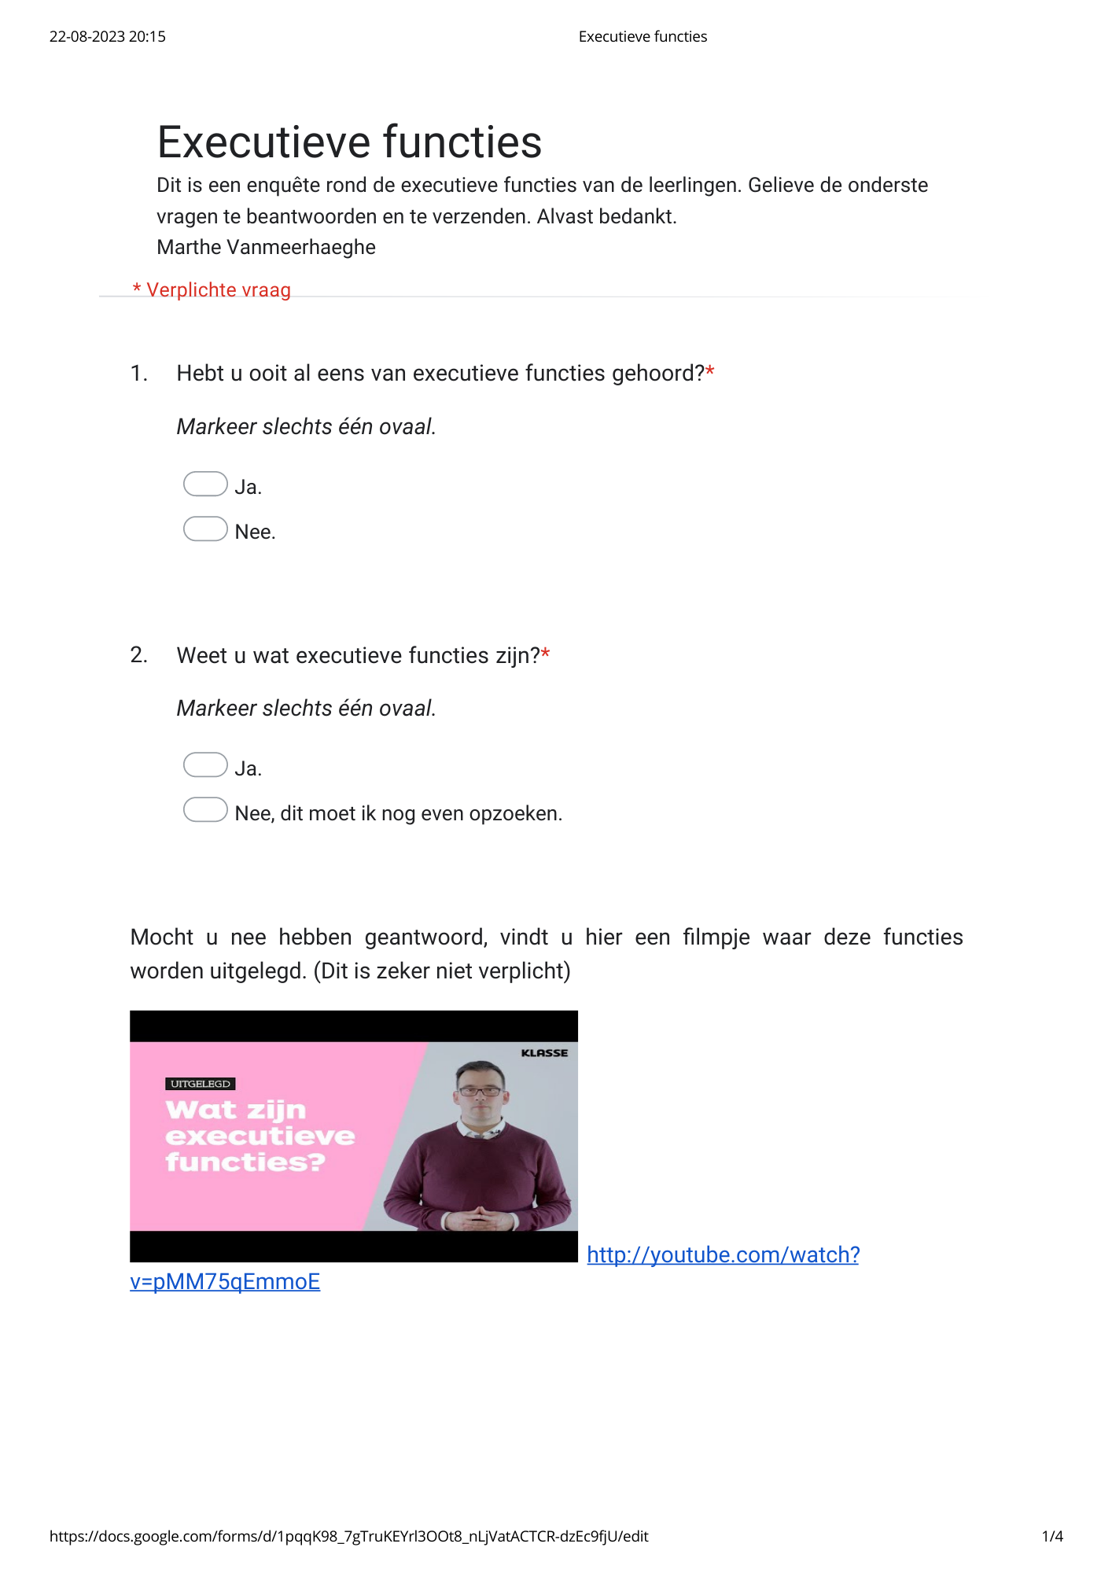
Bijlage 1: enquête voor leerkrachten
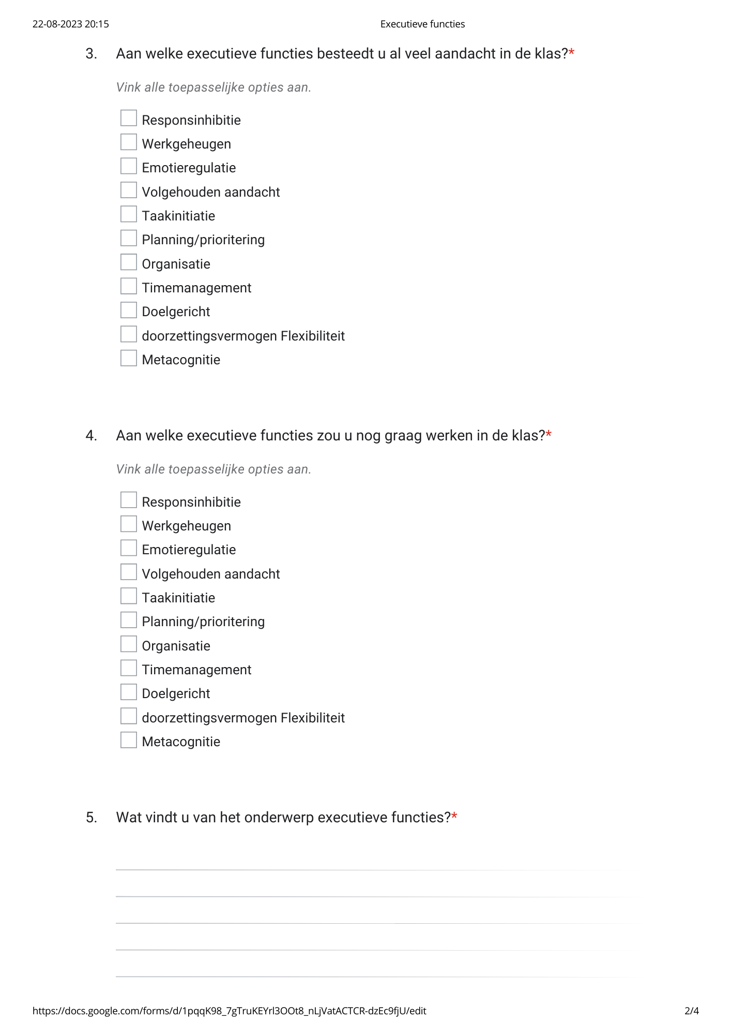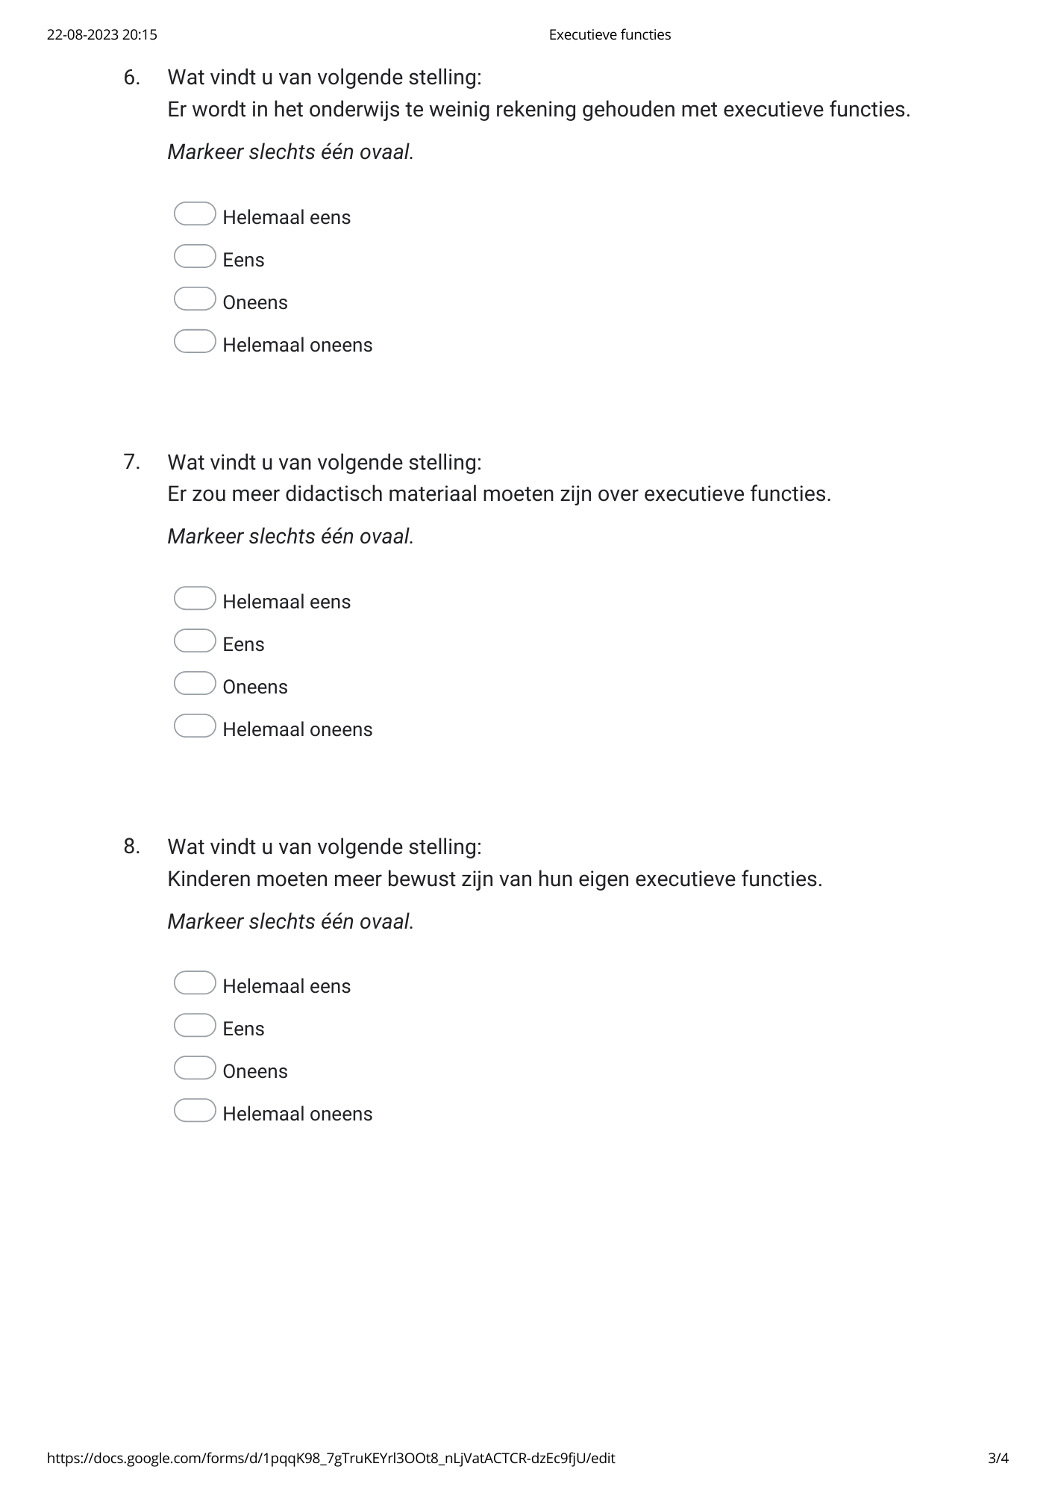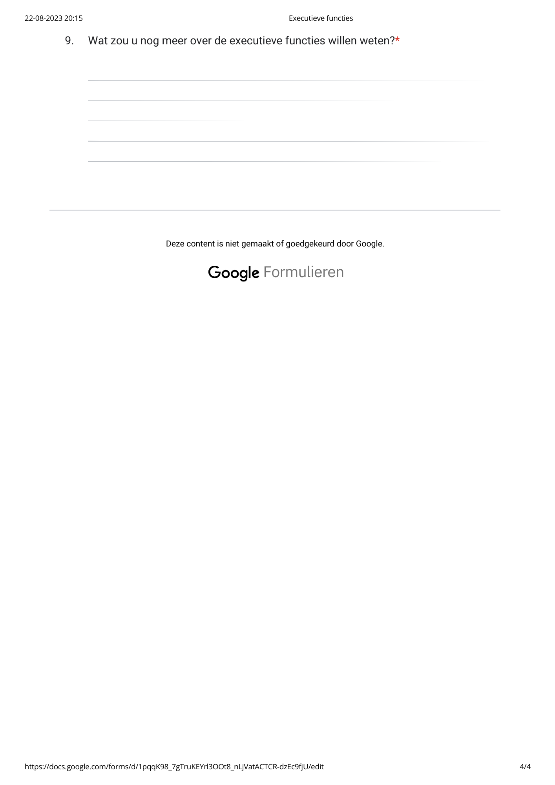
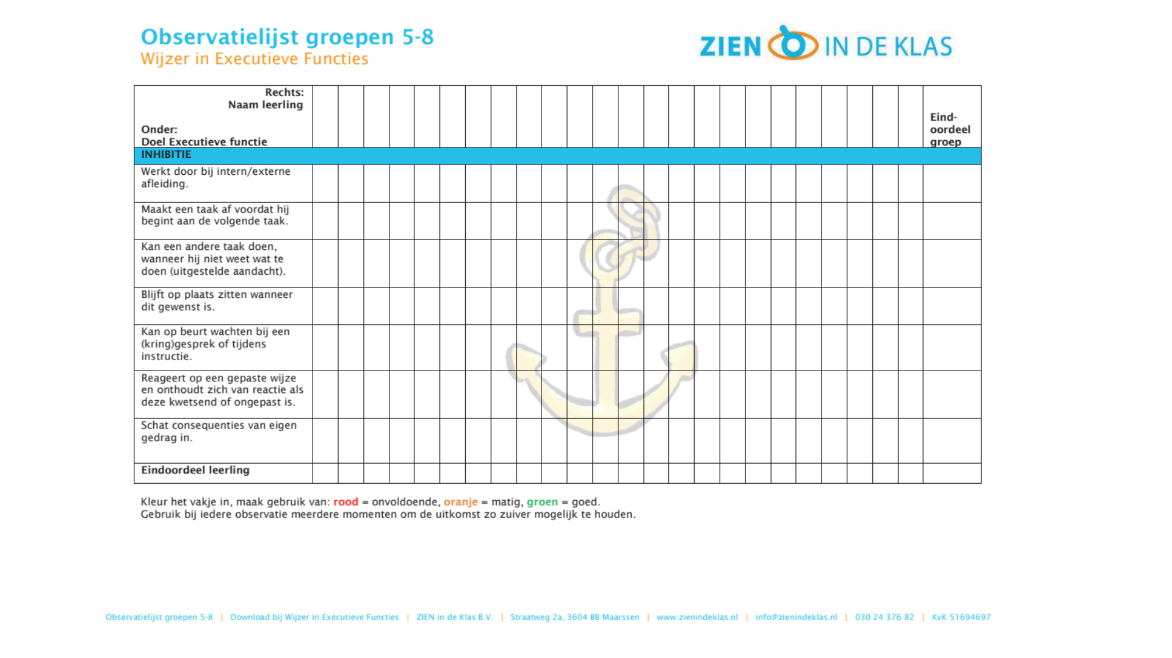
Bijlage 2: Observatiewijzer executieve functies
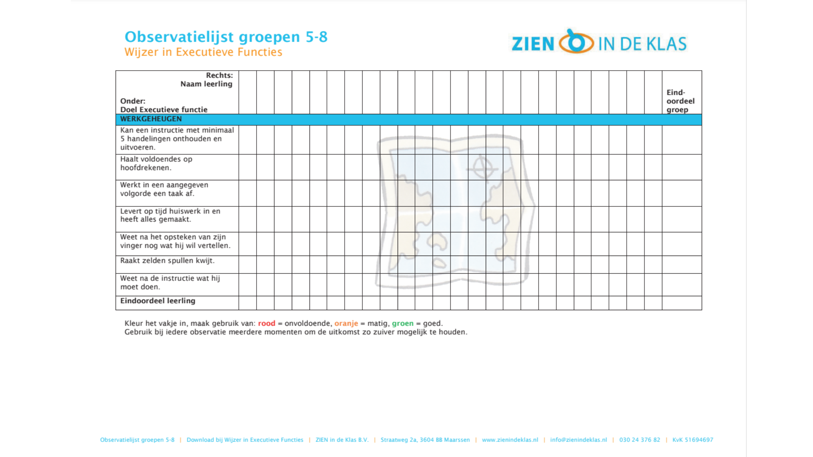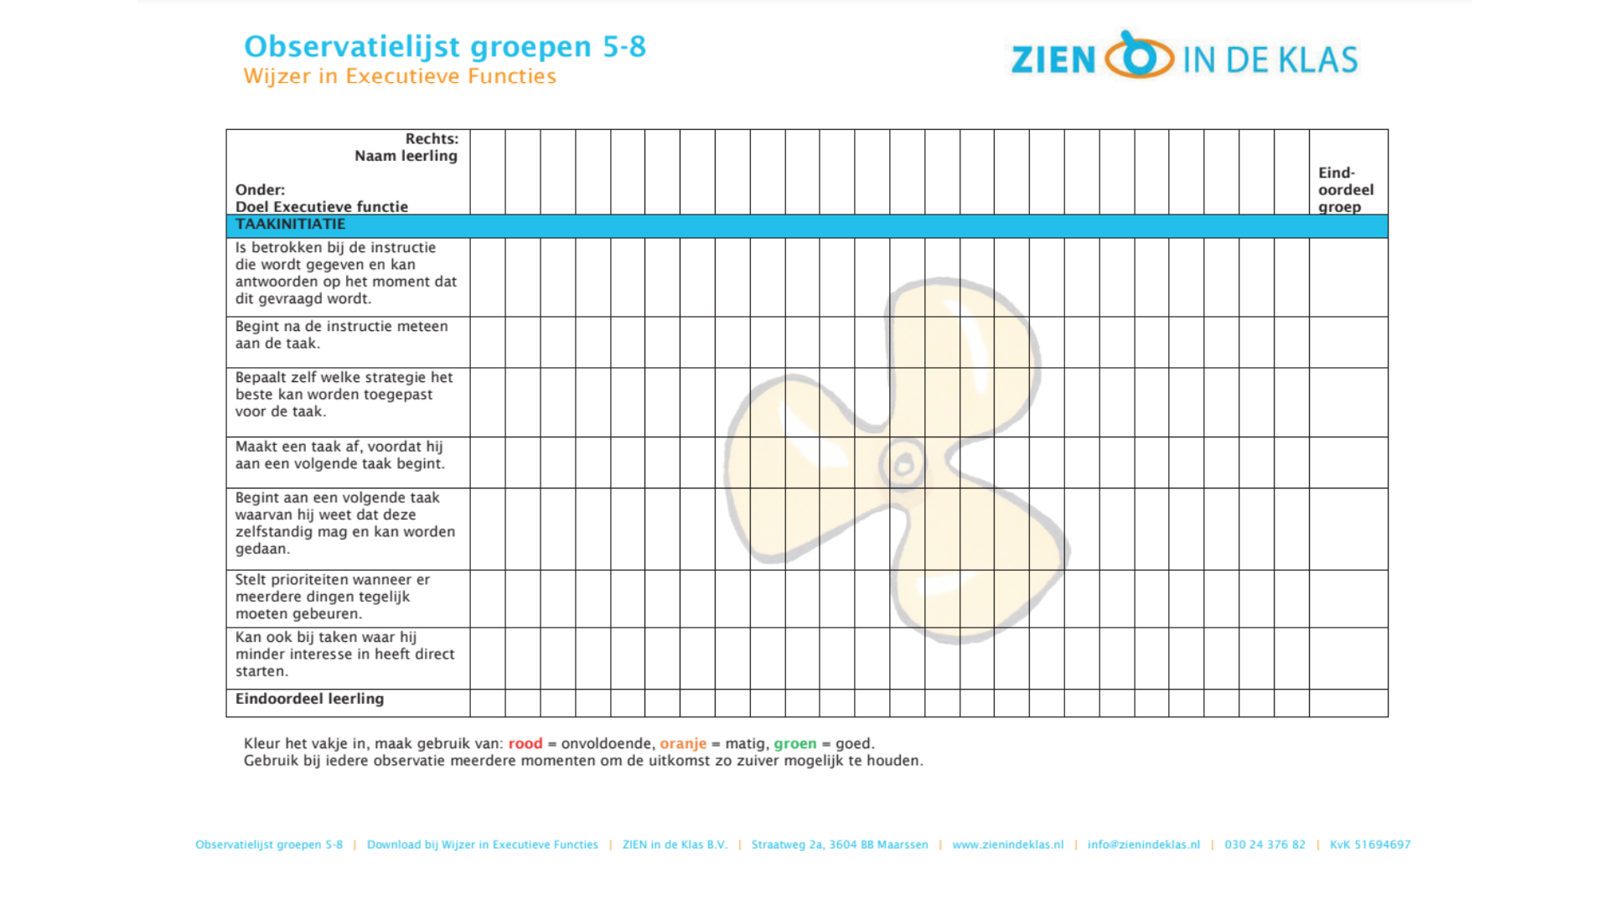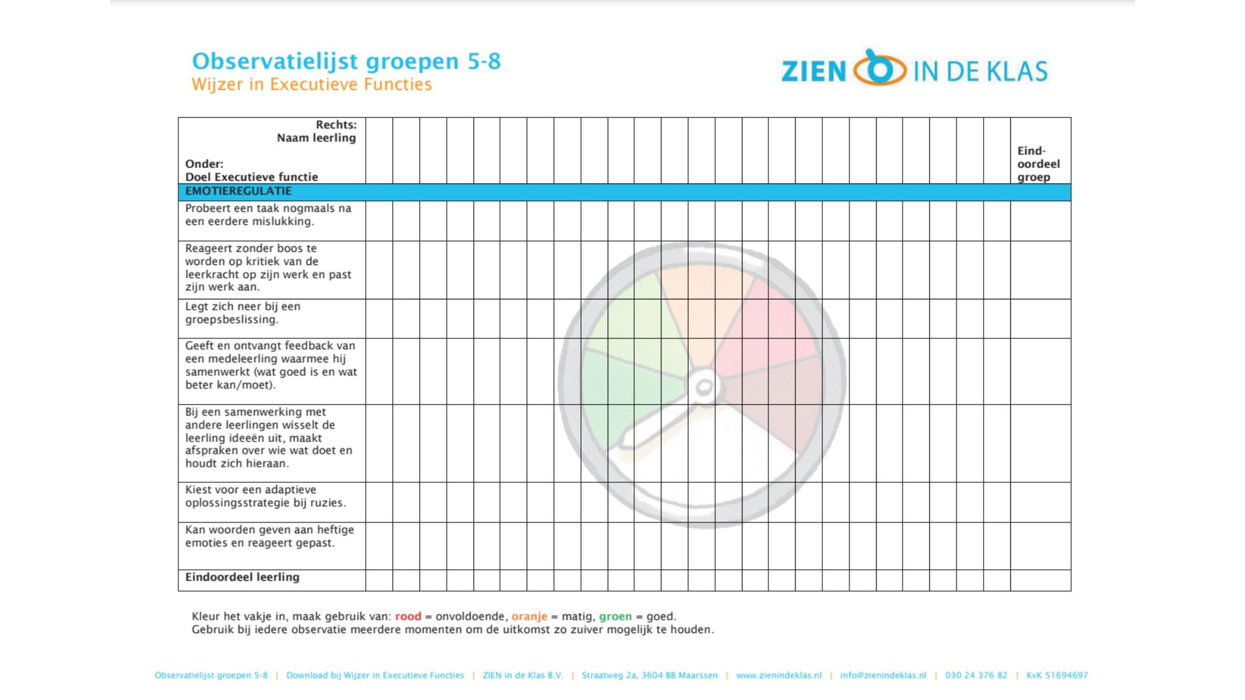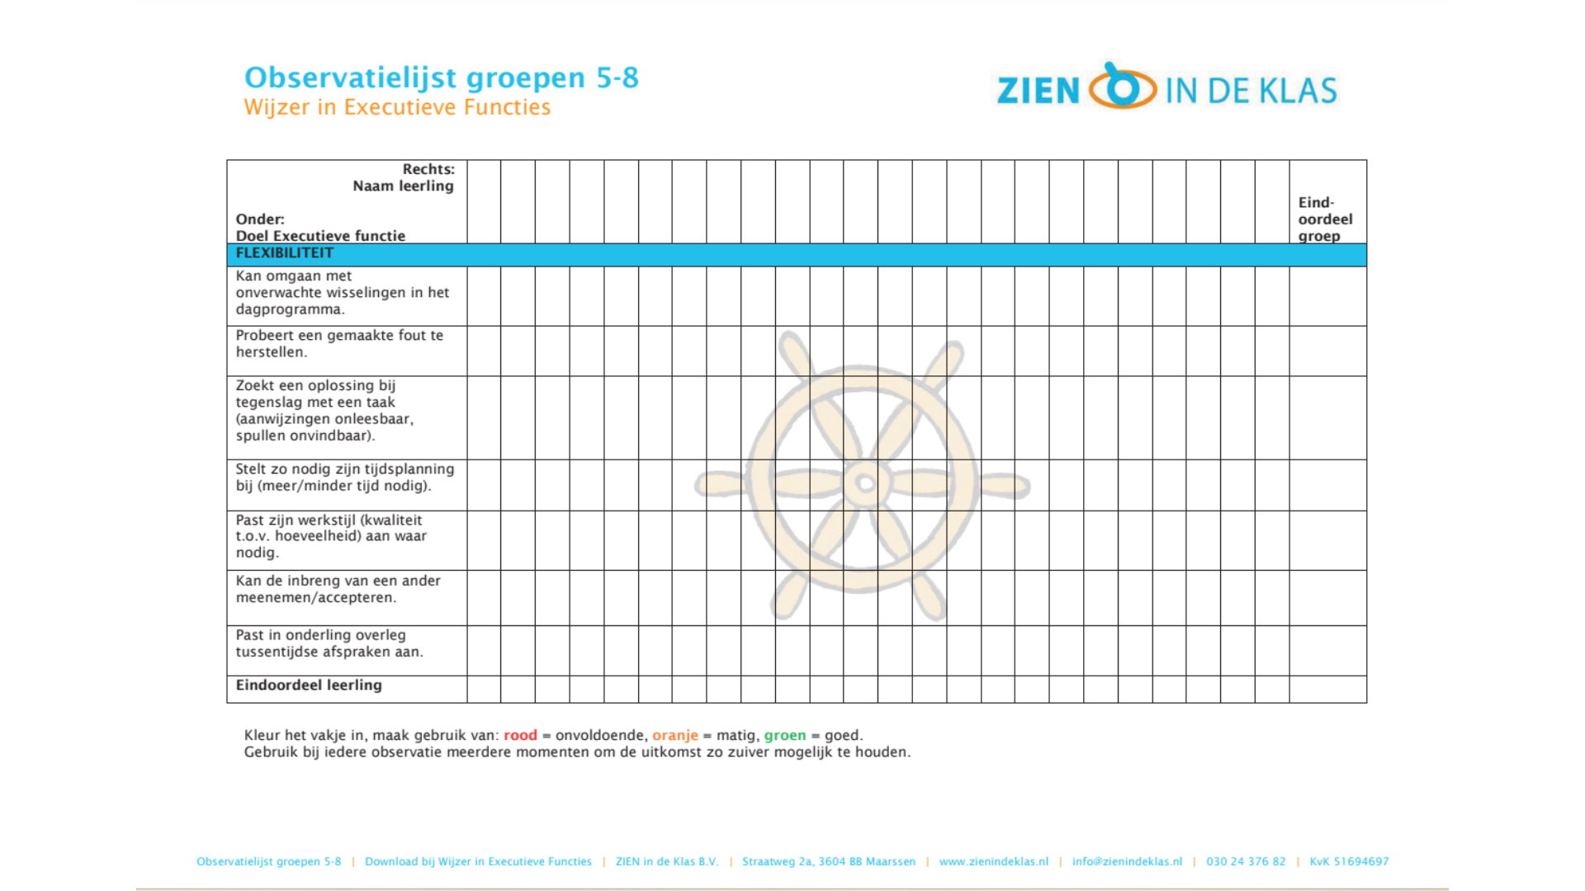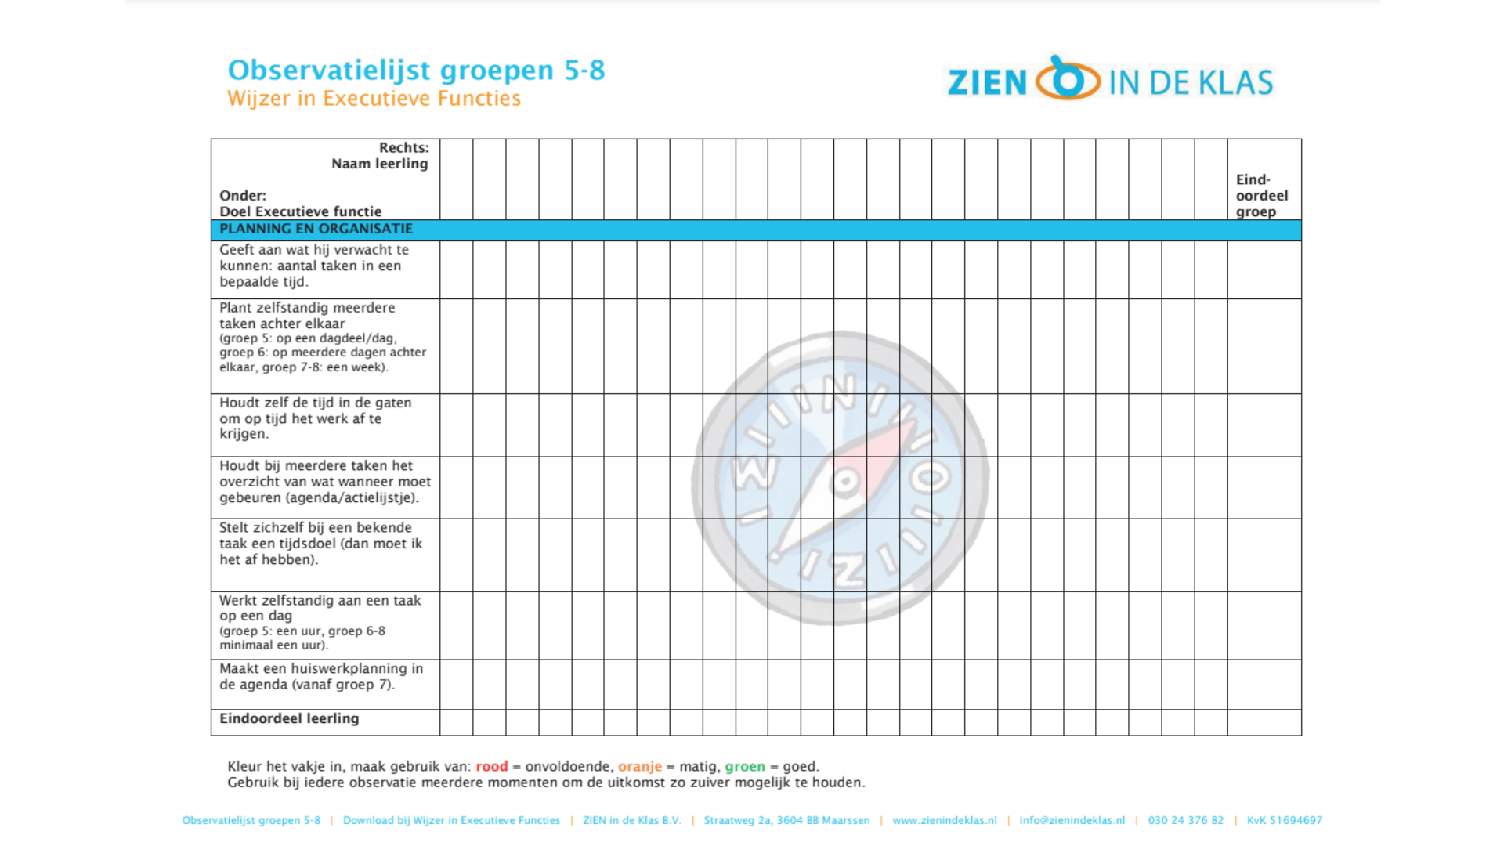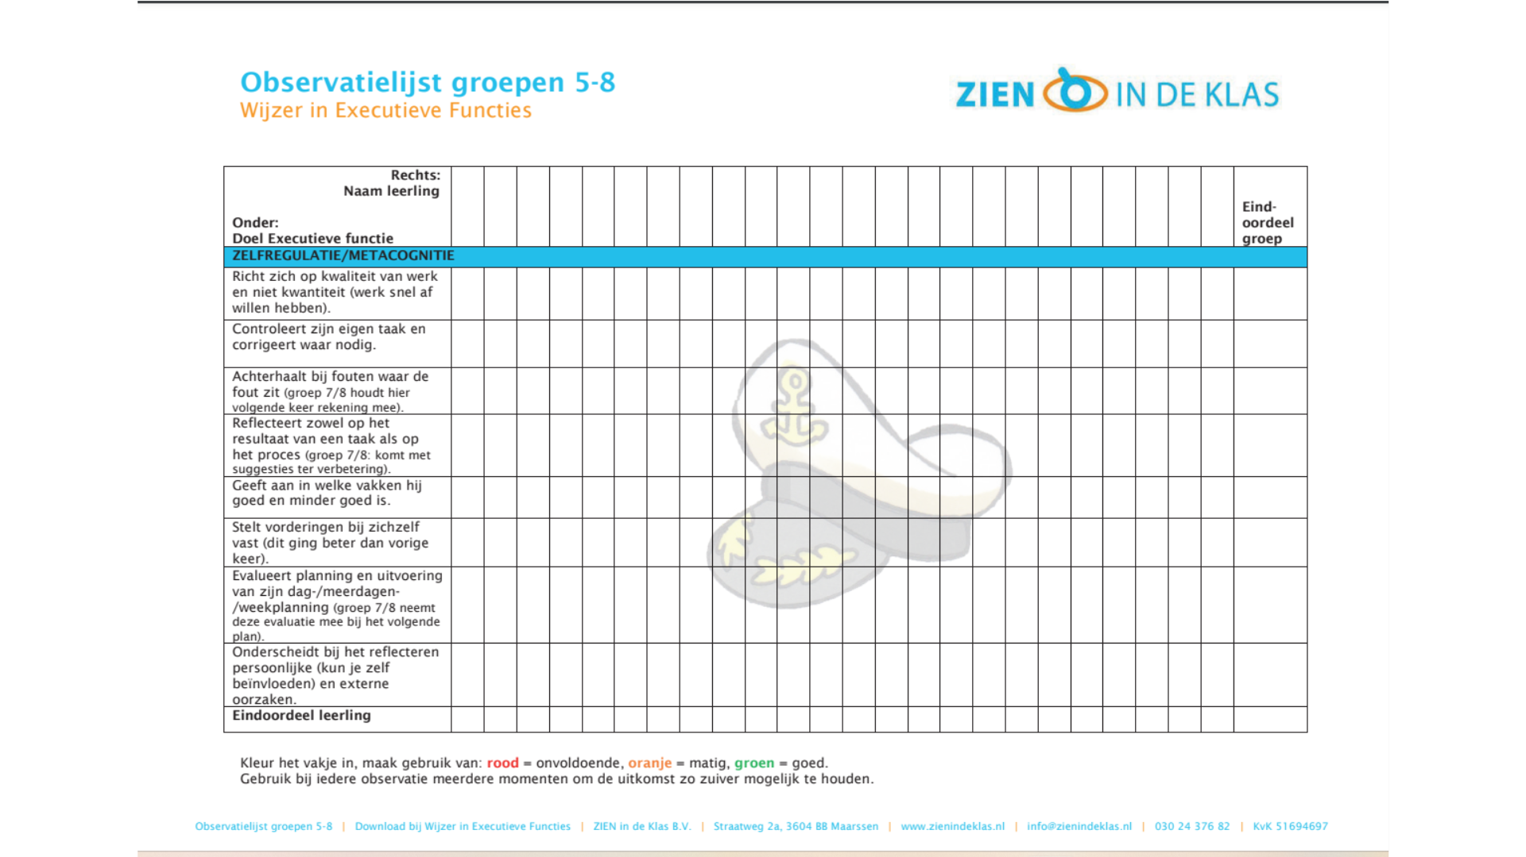
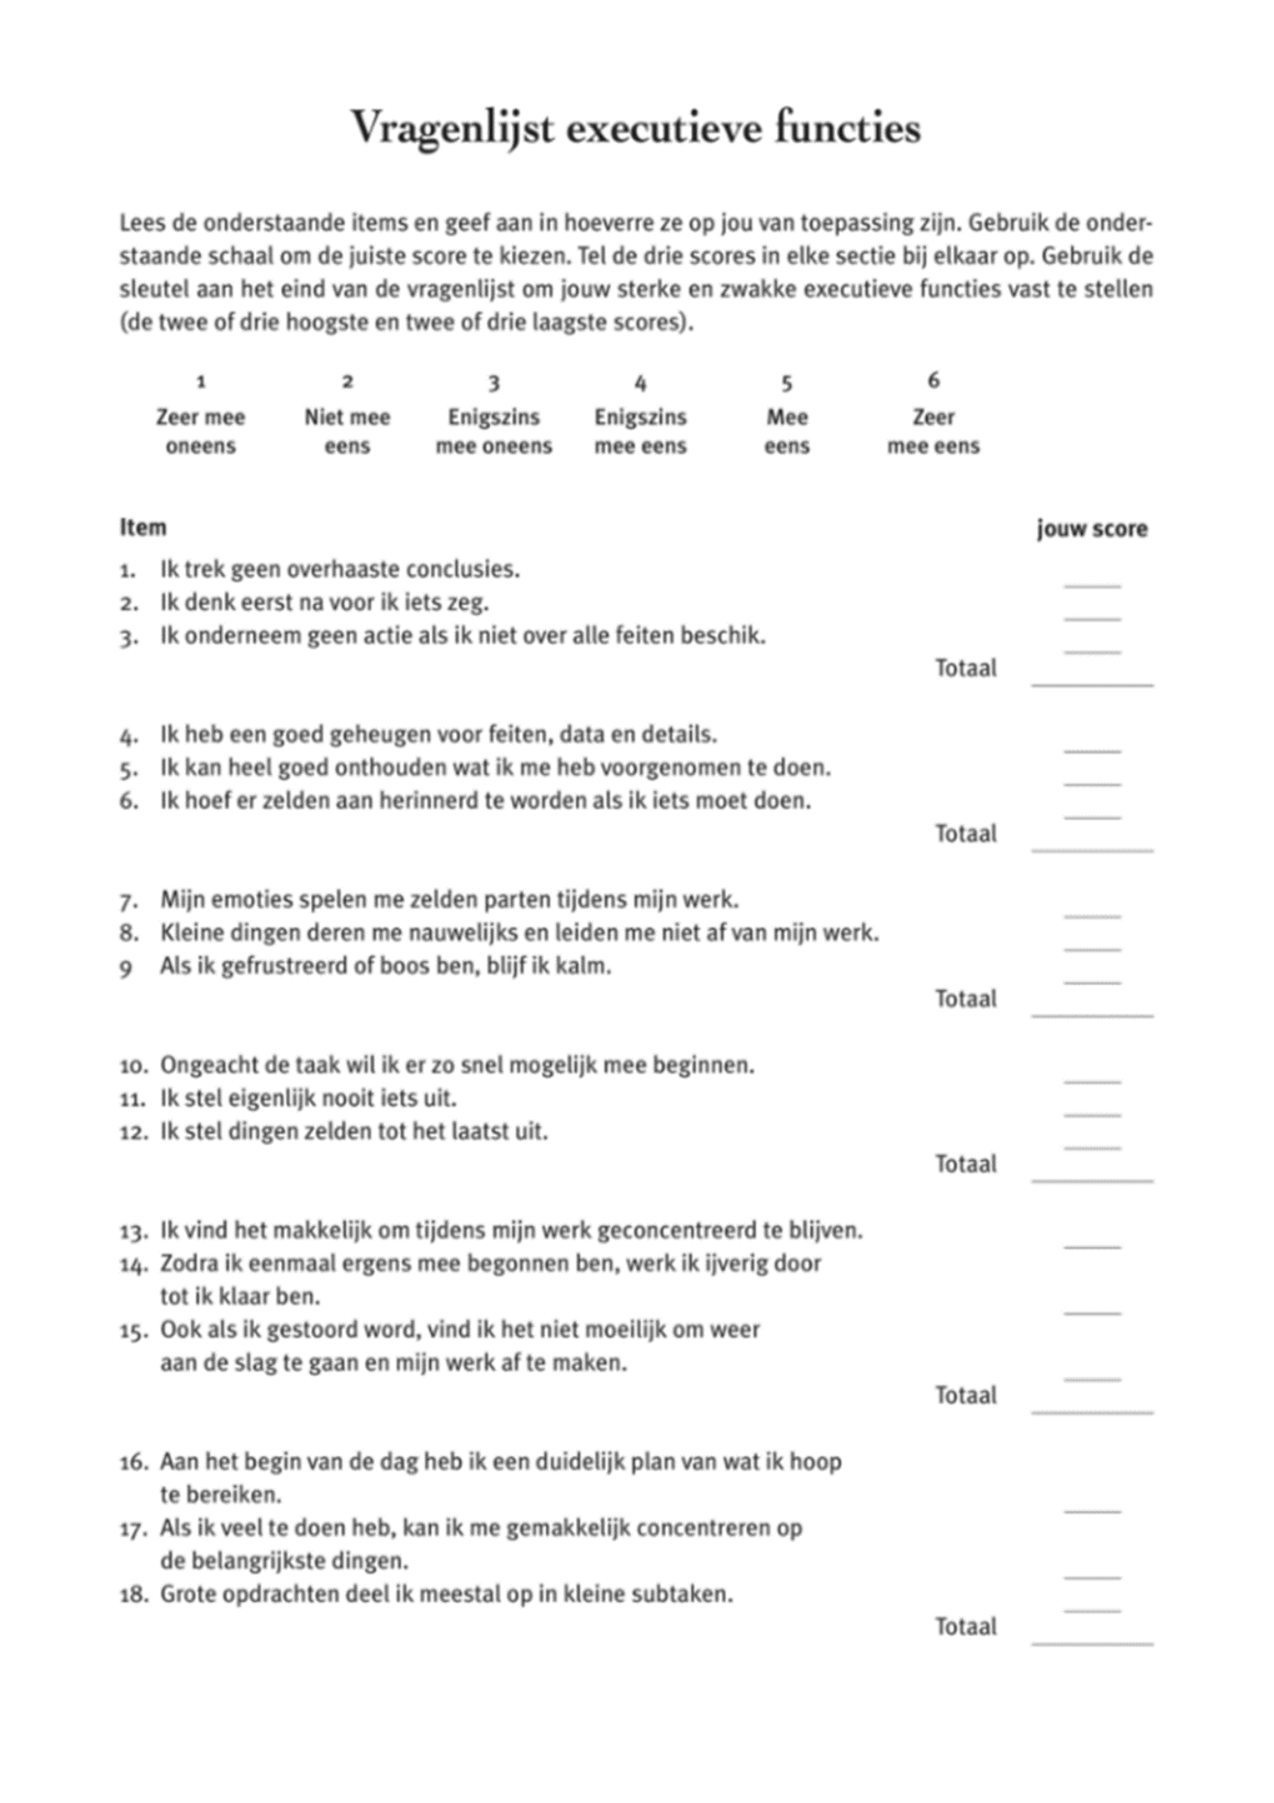
Bijlage 3: Vragenlijst executieve functies
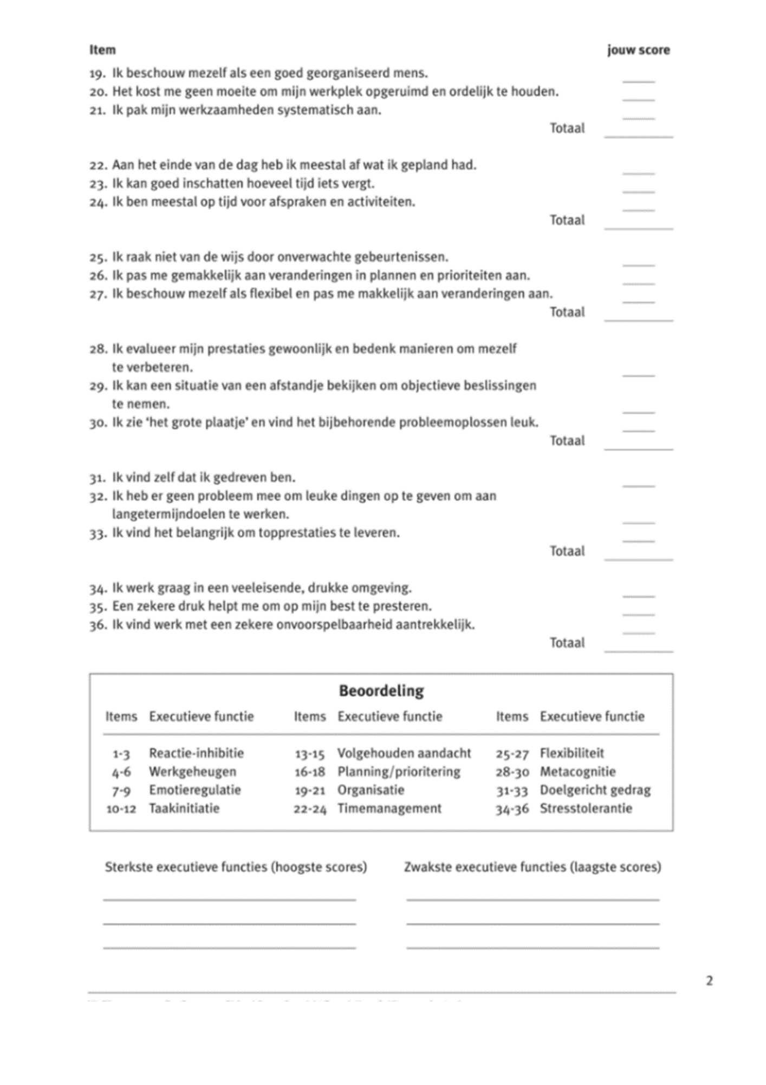
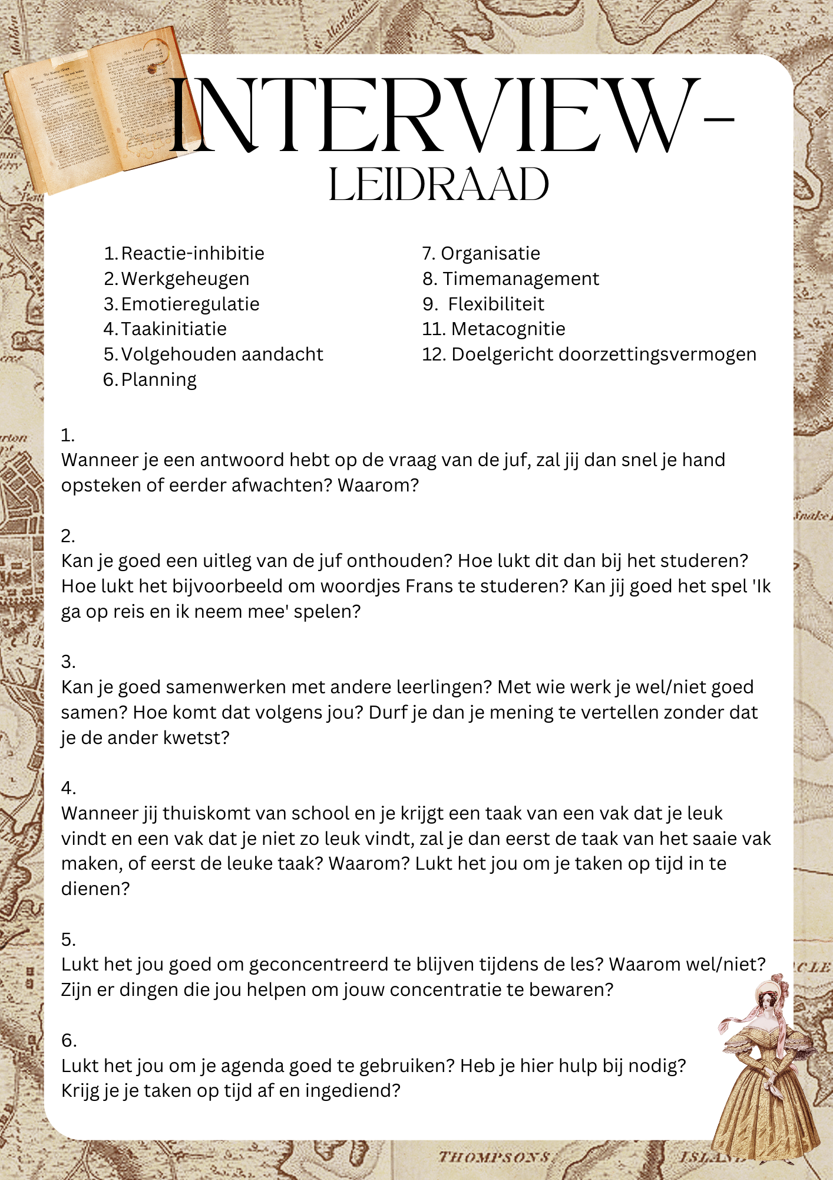
Bijlage 4: De interviewleidraad
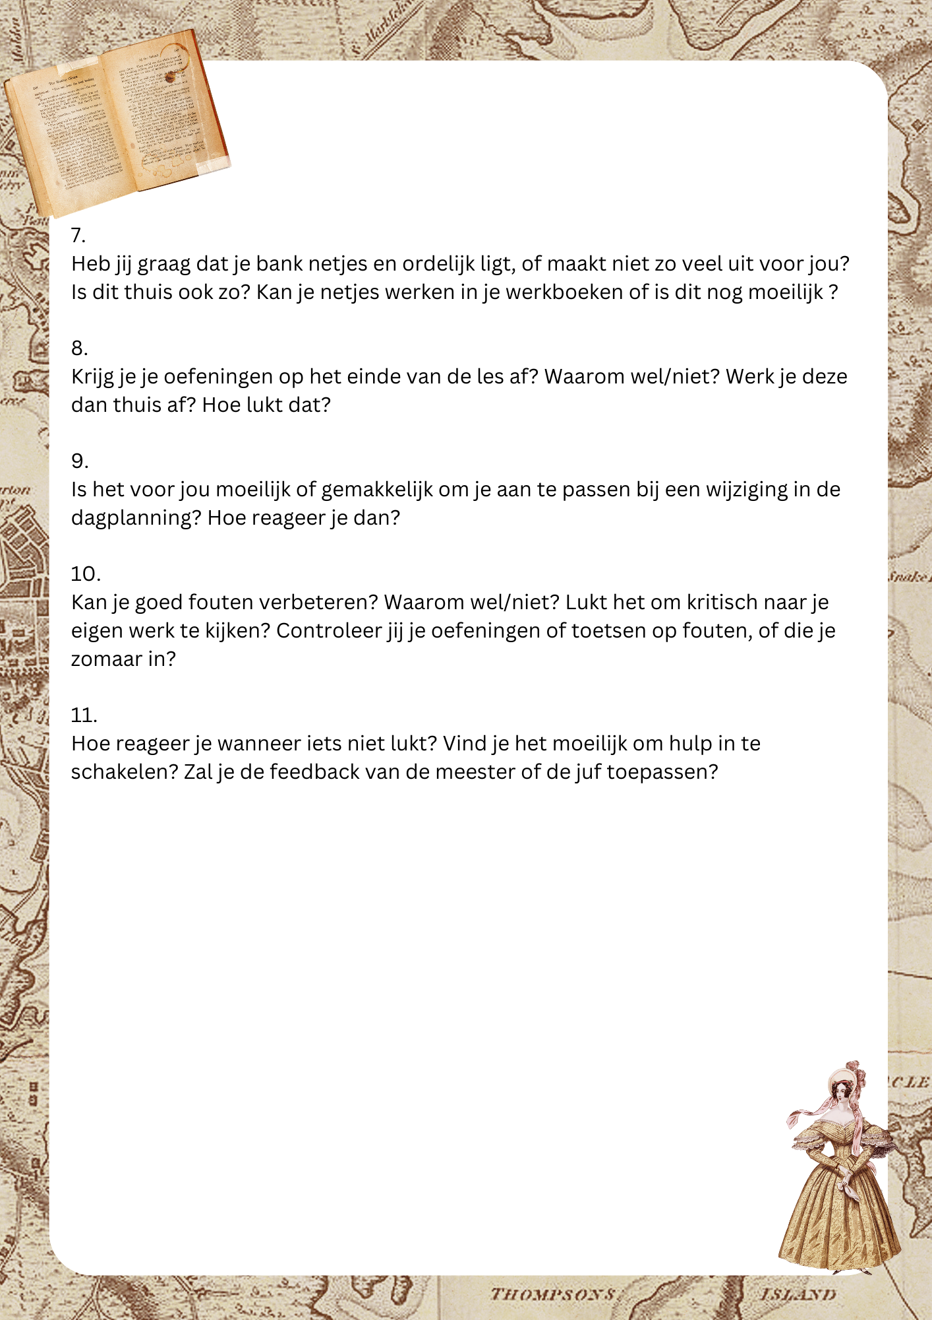

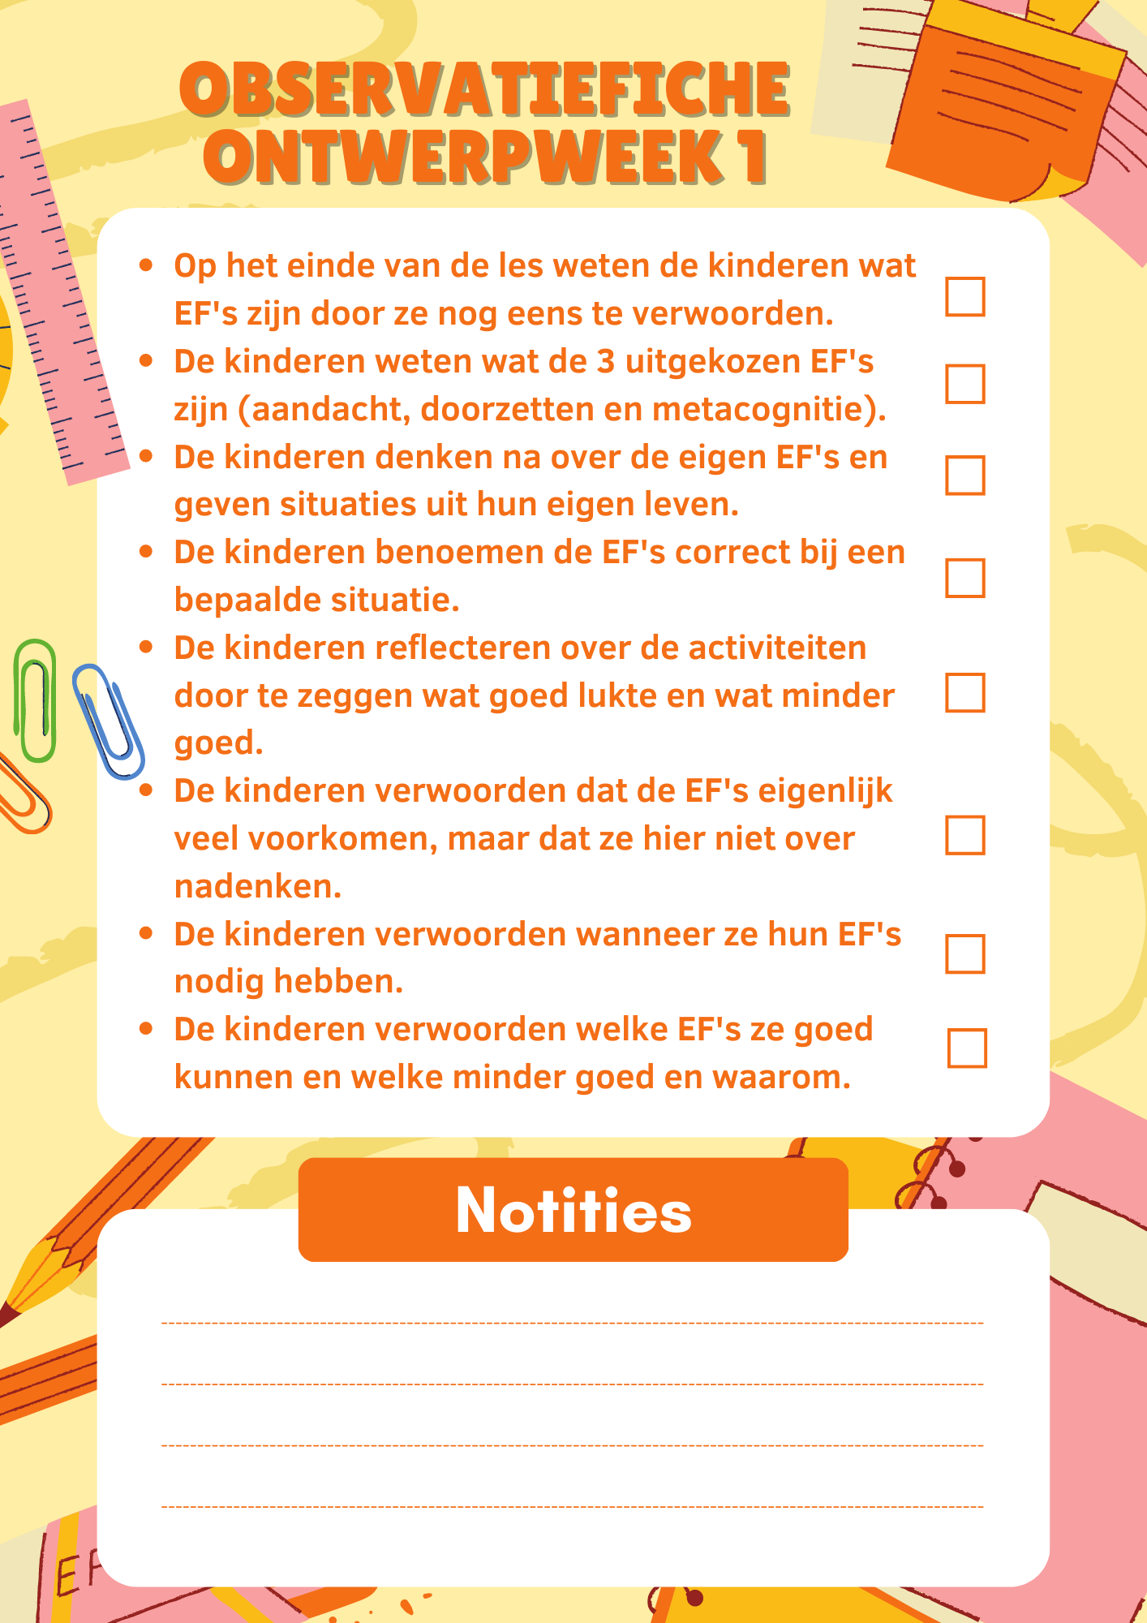
Bijlage 5: De observatiefiches
